# 

Thủ Đức, Tháng 10 năm 2024

**GVHD:** HUỲNH TẤN PHÁT

**SVTH:**

LÊ THỊ THÚY NGÂN 2122110016 – CCQ2211A

PHẠM MINH PHÚC 2122110044 – CCQ2211B

**ĐỀ TÀI:**

**XÂY DỰNG WEBSITE BÁN MỸ PHẨM BẰNG LARAVEL**

**TRƯỜNG CAO ĐẲNG CÔNG THƯƠNG TP HỒ CHÍ MINH**

**KHOA CÔNG NGHỆ THÔNG TIN**

**BỘ GIÁO DỤC VÀ ĐÀO TẠO  
TRƯỜNG ĐẠI HỌC KINH BẮC**

# LỜI NHẬN XÉT

# LỜI CẢM ƠN

Em xin chân thành gửi lời cảm ơn sâu sắc tới tất cả những người đã hỗ trợ và đồng hành cùng em trong suốt quá trình thực hiện báo cáo tốt nghiệp này.

Trước hết, em xin bày tỏ lòng biết ơn chân thành đến Thầy Huỳnh Tấn Phát, người đã tận tụy hướng dẫn và đồng hành cùng em trong từng bước của đề tài. Thầy không chỉ là nguồn kiến thức phong phú mà còn là nguồn cảm hứng lớn, với sự kiên nhẫn và tận tâm giúp em vượt qua những thử thách trong nghiên cứu. Sự chỉ dẫn của Thầy đã đóng vai trò then chốt trong việc hoàn thành dự án này.

Em cũng muốn gửi lời cảm ơn sâu sắc đến gia đình, bạn bè và những người thân yêu đã luôn ở bên, động viên và hỗ trợ em trong suốt thời gian qua. Sự ủng hộ và tình cảm của các bạn đã là động lực mạnh mẽ giúp em vượt qua những khó khăn và giữ vững quyết tâm để hoàn thành công việc.

Cuối cùng, em xin gửi lời cảm ơn chân thành tới tất cả những ai đã đọc và đánh giá báo cáo của em. Sự quan tâm và những phản hồi quý báu của các bạn là nguồn động viên và hỗ trợ lớn, giúp em ngày càng hoàn thiện và phát triển hơn trong tương lai.

Xin trân trọng cảm ơn!

# MỤC LỤC

LỜI NHẬN XÉT i

LỜI CẢM ƠN ii

MỤC LỤC iii

MỞ ĐẦU 1

1. Giới thiệu chung 1

2. Vấn đề nghiên cứu 1

CHƯƠNG 1: TỔNG QUAN ĐỀ TÀI 3

1.1. Lý do chọn đề tài 3

1.2. Mục tiêu nghiên cứu 3

1.3. Mục tiêu đề tài 4

CHƯƠNG 2: CƠ SỞ LÝ THUYẾT 5

2.1. Ngôn ngữ lập trình PHP 5

2.1.1. Khái niệm về PHP 5

2.1.2. Tại sao nên dùng PHP 5

2.1.3. Cách thức hoạt động của PHP 5

2.2. Framework Laravel và MySQL 6

2.2.1. Giới thiệu về Laravel 6

2.2.2. Hệ quản trị cơ sở dữ liệu MySQL 6

2.2.3. Laravel và MySQL 7

2.3. Sản phẩm 7

2.4. Ngôn ngữ, công nghệ sử dụng, công cụ phát triển 8

2.4.1 Ngôn ngữ lập trình và công nghệ sử dụng 8

2.4.2. Các thư viện và Packages 10

2.4.3. Công cụ phát triển 14

2.5. Kết chương 16

CHƯƠNG 3: PHÂN TÍCH THIẾT KẾ HỆ THỐNG 17

3.1. Phân tích hệ thống 17

3.1.1. Actor 17

3.1.2. Các Use Case 17

3.1.2.1.Quản lý sản phẩm 17

3.1.2.2.Quản lý danh mục sản phẩm 17

3.1.2.3.Quản lý thương hiệu 18

3.1.2.4.Quản lý mã giảm giá 18

3.1.2.5.Quản lý phí vận chuyển 18

3.1.2.6.Quản lý bài viết 18

3.1.2.7.Quản lý chủ đề 18

3.1.2.8.Quản lý liên hệ 19

3.1.2.9.Quản lý giao diện Banner 19

3.1.2.10.Quản lý giao diện Menu 19

3.1.2.11.Quản lý thông tin cá nhân 19

3.1.2.12.Quản lý đơn hàng 19

3.1.2.13.Quản lý khách hàng 20

3.1.2.14.Quản lý Admin 20

3.1.2.15.Quản lý tổng doanh thu và đơn hàng 20

3.1.3.Các use case khác: 20

3.2. Biểu đồ các chức năng 21

3.2.1. Tổng quan Usecase User 21

3.2.2. Chi tiết Usecase User 22

3.2.3. Tổng quan Usecase Admin 23

3.2.4. Chi tiết Usecase Admin 24

3.3.Thiết kế cơ sở dữ liệu 24

3.3.1.Banner 24

3.3.2.Brand 25

3.3.3.Category 25

3.3.4.Contact 26

3.3.5.Coupon 26

3.3.6. City 27

3.3.10. Menu 28

3.3.11. Order 29

3.3.12. Order Detail 29

3.3.13. Post 30

3.3.14. Product 30

3.3.15. Topic 31

3.3.16. User 31

CHƯƠNG 4: GIAO DIỆN 32

4.1.Giao diện chung 32

4.1.1.Giao diện đăng nhập 32

4.1.2.Giao diện đăng kí 32

4.1.3.Giao diện trang chủ 33

4.1.3.1.Giao diện Header 33

4.1.3.3.Giao diện danh mục nổi bật 34

4.1.3.4.Giao diện mã giảm giá 34

4.1.3.5.Giao diện sản phẩm giảm giá 34

4.1.3.6. Giao diện sản phẩm mới nhất 35

4.1.3.7.Giao diện sản phẩm trong danh mục 36

4.1.3.8.Giao diện thương hiệu nổi bật 37

4.1.3.9.Giao diện tin tức 38

4.1.3.10.Giao diện Footer 39

4.1.3.11.Giao diện giỏ hàng 39

4.1.3.12.Giao diện checkout 39

4.1.3.13.Giao diện thông báo đặt hàng thành công 40

4.1.3.14. Giao diện trang Tất cả đơn hàng 41

4.1.3.15. Giao diện trang Chi tiết đơn hàng 41

4.1.3.16. Giao diện Kết quả tìm kiếm 42

4.1.3.17. Giao diện trang Liên hệ 43

4.1.3.18. Giao diện trang Thông tin tài khoản 44

4.1.3.19. Giao diện trang Đổi mật khẩu 45

4.1.3.21. Giao diện các chính sách 45

4.1.4.Giao diện trang admin 46

4.1.4.1. Giao diện trang Dashboard 46

4.1.4.2.Giao diện trang quản lí sản phẩm 46

4.1.4.3.Giao diện trang quản lí danh mục 50

4.1.4.4.Giao diện trang quản lí thương hiệu 52

4.1.4.5. Giao diện trang quản lí bài viết 53

4.1.4.6.Giao diện trang quản lí chủ đề 56

4.1.4.7.Giao diện trang quản lí mã giảm giá 57

4.1.4.8. Giao diện trang quản lí phí vận chuyển 59

4.1.4.9. Giao diện trang quản lí đơn hàng 59

4.1.4.10. Giao diện trang quản lí liên hệ 62

4.1.4.11. Giao diện trang quản lí Menu 63

4.1.4.12.Giao diện trang quản lí banner 64

4.1.4.13.Giao diện trang quản lí tất cả thành viên 66

CHƯƠNG 5: KẾT LUẬN VÀ HƯỚNG PHÁT TRIỂN 69

5.1. Kết Quả Nghiên Cứu và Phát Triển 69

5.1.1.Đối tượng người dùng: 69

5.1.2.Các tính năng chính: 69

5.1.3.Mô tả chi tiết về các trang chính: 69

5.2. Hạn chế và hướng phát triển 72

5.2.1.Hạn chế 72

5.2.2.Hướng phát triển 73

TÀI LIỆU THAM KHẢO 75

# MỞ ĐẦU

## 1. Giới thiệu chung

Trong thời đại công nghệ thông tin và thương mại điện tử phát triển mạnh mẽ hiện nay, việc xây dựng một website bán hàng không còn chỉ là một lựa chọn mà đã trở thành một nhu cầu thiết yếu cho nhiều doanh nghiệp, đặc biệt là trong lĩnh vực kinh doanh mỹ phẩm. Một website bán hàng chuyên nghiệp không chỉ giúp doanh nghiệp tiếp cận khách hàng một cách nhanh chóng và hiệu quả, mà còn tạo ra một kênh bán hàng tiện lợi, mở rộng khả năng tiếp cận thị trường và nâng cao doanh thu.

Ngành công nghiệp mỹ phẩm là một lĩnh vực đầy tiềm năng và cạnh tranh cao. Để nổi bật trong thị trường này, các doanh nghiệp cần phải có một nền tảng trực tuyến mạnh mẽ, có khả năng giới thiệu sản phẩm một cách rõ ràng, hấp dẫn và dễ dàng cho khách hàng. Điều này không chỉ đòi hỏi một giao diện người dùng thân thiện mà còn cần một hệ thống quản lý hiệu quả để xử lý các đơn hàng, theo dõi tồn kho và bảo mật thông tin khách hàng.

Với sự phát triển không ngừng của các công nghệ lập trình web, Laravel đã nổi lên như một trong những framework PHP mạnh mẽ và phổ biến nhất trong việc phát triển các ứng dụng web. Laravel không chỉ cung cấp một cấu trúc mã nguồn sạch sẽ, dễ hiểu và dễ duy trì mà còn tích hợp nhiều tính năng mạnh mẽ như quản lý cơ sở dữ liệu, hệ thống bảo mật, và các công cụ hỗ trợ phát triển nhanh chóng.

Trong đồ án này, em sẽ phát triển một website bán mỹ phẩm sử dụng Laravel framework, kết hợp với cơ sở dữ liệu MySQL để quản lý sản phẩm, đơn hàng và người dùng. Dự án này sẽ bao gồm việc xây dựng một hệ thống hoàn chỉnh từ giao diện người dùng, quản lý sản phẩm, đến các chức năng thanh toán và xử lý đơn hàng, nhằm tạo ra một trải nghiệm mua sắm trực tuyến hoàn hảo và hiệu quả cho khách hàng.

## 2. Vấn đề nghiên cứu

Đề tài nghiên cứu của em tập trung vào việc áp dụng framework Laravel để phát triển một hệ thống quản lý và bán hàng trực tuyến, với các mục tiêu chính sau:

**- Xây dựng hệ thống trưng bày sản phẩm:** Phát triển giao diện người dùng để hiển thị danh sách sản phẩm mỹ phẩm một cách trực quan và hấp dẫn. Điều này bao gồm việc thiết kế các trang sản phẩm, danh mục sản phẩm, và các tính năng tìm kiếm, lọc sản phẩm để giúp khách hàng dễ dàng tìm thấy các mặt hàng mong muốn.

**- Quản lý đơn hàng và thanh toán:** Xây dựng chức năng để khách hàng có thể thêm sản phẩm vào giỏ hàng, thực hiện các bước đặt hàng, và chọn phương thức thanh toán. Hệ thống sẽ xử lý các đơn hàng một cách tự động và an toàn, đồng thời hỗ trợ nhiều phương thức thanh toán trực tuyến.

**- Tính năng bảo mật:** Đảm bảo rằng hệ thống có các tính năng bảo mật mạnh mẽ để bảo vệ thông tin cá nhân và tài chính của khách hàng. Điều này bao gồm việc triển khai các biện pháp bảo mật như mã hóa dữ liệu, xác thực người dùng, và phòng chống các mối đe dọa an ninh mạng.

**- Giao diện và trải nghiệm người dùng:** Tạo ra một giao diện người dùng thân thiện và dễ sử dụng, nhằm cải thiện trải nghiệm mua sắm trực tuyến. Giao diện cần phải được thiết kế để dễ dàng tương tác và đáp ứng nhu cầu của người dùng, đồng thời tối ưu hóa tốc độ và hiệu suất của trang web.

**- Quản lý dữ liệu:** Triển khai cơ sở dữ liệu MySQL để lưu trữ và quản lý thông tin về sản phẩm, đơn hàng và người dùng. Sử dụng Laravel’s Eloquent ORM để tương tác với cơ sở dữ liệu một cách dễ dàng và hiệu quả.

Thông qua nghiên cứu và phát triển đề tài này, em hy vọng sẽ tạo ra một hệ thống bán hàng trực tuyến không chỉ đáp ứng các yêu cầu về chức năng và bảo mật mà còn nâng cao trải nghiệm của người dùng, góp phần vào sự thành công và phát triển của doanh nghiệp trong thị trường cạnh tranh hiện nay.

# CHƯƠNG 1: TỔNG QUAN ĐỀ TÀI

## 1.1. Lý do chọn đề tài

Trong bối cảnh toàn cầu hóa, thương mại điện tử đã trở thành một phần không thể thiếu trong hoạt động kinh doanh của các doanh nghiệp. Việc xây dựng các website bán hàng trực tuyến không chỉ giúp doanh nghiệp tiếp cận được nhiều khách hàng hơn mà còn giúp nâng cao tính cạnh tranh trên thị trường.

Em chọn đề tài xây dựng website bán mỹ phẩm trực tuyến vì những lý do sau:

1. **Tiềm năng phát triển của ngành mỹ phẩm:** Ngành mỹ phẩm là một trong những ngành có nhu cầu mua sắm cao, cả trong và ngoài nước. Việc xây dựng một hệ thống bán hàng trực tuyến sẽ giúp doanh nghiệp mỹ phẩm tiếp cận được nhiều khách hàng hơn và gia tăng doanh số bán hàng.
2. **Sự phát triển của thương mại điện tử:** Với sự bùng nổ của các nền tảng thương mại điện tử, các doanh nghiệp ngày càng có nhu cầu xây dựng hệ thống quản lý bán hàng trực tuyến, không chỉ để bán sản phẩm mà còn để tương tác với khách hàng một cách hiệu quả hơn.
3. **Tính ứng dụng của Laravel:** Laravel là một framework PHP mạnh mẽ, dễ sử dụng và có tính bảo mật cao. Laravel hỗ trợ việc xây dựng các ứng dụng web phức tạp và tối ưu hóa hiệu suất hệ thống. Bằng cách sử dụng Laravel, em có thể phát triển một hệ thống đáp ứng được các yêu cầu khắt khe về quản lý sản phẩm, đơn hàng và khách hàng.
4. **Nhu cầu thực tiễn:** Trong thời đại số hóa, việc xây dựng các website bán hàng là điều không thể thiếu đối với mọi doanh nghiệp, đặc biệt là các doanh nghiệp đang phát triển và mở rộng thị trường. Đề tài này không chỉ mang tính học thuật mà còn có tính thực tiễn cao, áp dụng được vào thực tế.

## 1.2. Mục tiêu nghiên cứu

Mục tiêu chính của đề tài này là nghiên cứu và phát triển một hệ thống website bán mỹ phẩm trực tuyến, sử dụng Laravel framework và MySQL, đáp ứng đầy đủ các yêu cầu của một hệ thống bán hàng trực tuyến hiện đại. Cụ thể:

* Xây dựng hệ thống quản lý sản phẩm mỹ phẩm, giúp doanh nghiệp có thể trưng bày, giới thiệu sản phẩm đến khách hàng một cách chi tiết và chuyên nghiệp.
* Phát triển hệ thống quản lý đơn hàng, cho phép khách hàng đặt hàng, thanh toán và theo dõi trạng thái đơn hàng một cách dễ dàng.
* Tích hợp hệ thống thanh toán trực tuyến, giúp khách hàng có nhiều lựa chọn thanh toán và đảm bảo tính bảo mật cho thông tin cá nhân và giao dịch của khách hàng.
* Đảm bảo tính bảo mật, tối ưu hóa hiệu suất và khả năng mở rộng của hệ thống.
* Tối ưu hóa giao diện người dùng, mang lại trải nghiệm mua sắm trực tuyến tốt nhất cho khách hàng.

## 1.3. Mục tiêu đề tài

Đề tài này đặt ra các mục tiêu cụ thể như sau:

* **Xây dựng một hệ thống bán hàng trực tuyến hoàn chỉnh:** Website sẽ có đầy đủ các chức năng của một trang thương mại điện tử hiện đại, bao gồm trưng bày sản phẩm, giỏ hàng, thanh toán và quản lý đơn hàng.
* **Tăng cường bảo mật hệ thống:** Đảm bảo hệ thống có tính bảo mật cao, bảo vệ thông tin khách hàng và dữ liệu giao dịch.
* **Tối ưu hóa trải nghiệm người dùng:** Xây dựng giao diện thân thiện, dễ sử dụng và tương thích với các thiết bị khác nhau như máy tính, máy tính bảng và điện thoại di động.
* **Tích hợp công nghệ hiện đại:** Áp dụng các công nghệ tiên tiến trong phát triển web như AJAX, JavaScript, HTML5 và CSS3 để tối ưu hóa hiệu suất và tính tương tác của hệ thống.

# CHƯƠNG 2: CƠ SỞ LÝ THUYẾT

## 2.1. Ngôn ngữ lập trình PHP

### 2.1.1. Khái niệm về PHP

- PHP (Hypertext Preprocessor) là một ngôn ngữ lập trình phía server, được thiết kế chủ yếu để phát triển các ứng dụng web động và có khả năng tương tác với cơ sở dữ liệu. PHP dễ học, linh hoạt và là ngôn ngữ mã nguồn mở.

### 2.1.2. Tại sao nên dùng PHP

- PHP được sử dụng rộng rãi nhờ khả năng xử lý tốt các yêu cầu của ứng dụng web và dễ tích hợp với nhiều hệ quản trị cơ sở dữ liệu khác nhau như MySQL, PostgreSQL, và Oracle. PHP có cộng đồng lớn mạnh, nhiều tài liệu hỗ trợ và có sẵn các framework mạnh mẽ như Laravel, giúp lập trình viên phát triển các ứng dụng một cách nhanh chóng và hiệu quả.

- PHP đã được chứng minh là một trong những lựa chọn tốt nhất để phát triển các ứng dụng web. Dưới đây là một số lý do khiến PHP phù hợp cho việc phát triển hệ thống thương mại điện tử như website bán mỹ phẩm:

* **Tích hợp cơ sở dữ liệu dễ dàng:** PHP hỗ trợ nhiều loại cơ sở dữ liệu khác nhau như MySQL, PostgreSQL, Oracle, MongoDB. Đặc biệt, MySQL là hệ quản trị cơ sở dữ liệu phổ biến và thường được sử dụng với PHP để xây dựng các ứng dụng thương mại điện tử.
* **Hỗ trợ mạnh mẽ từ cộng đồng:** Với hàng ngàn lập trình viên sử dụng PHP hàng ngày, các vấn đề thường gặp khi lập trình đều có thể tìm thấy giải pháp trên các diễn đàn, blog, và tài liệu.
* **Hiệu suất cao:** PHP có thể xử lý hàng triệu yêu cầu mỗi ngày nếu được tối ưu hóa đúng cách, đồng thời dễ dàng mở rộng khi lượng người dùng tăng cao.
* **Framework mạnh mẽ:** Sử dụng các framework PHP như Laravel giúp lập trình viên giảm thiểu thời gian phát triển, đảm bảo các tiêu chuẩn bảo mật và tăng hiệu suất của ứng dụng.

2.1.3. Cách thức hoạt động của PHP

- PHP hoạt động phía server, khi một người dùng gửi yêu cầu từ trình duyệt đến máy chủ. Máy chủ sẽ xử lý yêu cầu đó bằng mã PHP và trả về kết quả dưới dạng HTML để hiển thị trên trình duyệt. PHP có thể nhúng trực tiếp vào mã HTML hoặc sử dụng kèm với các template engine như Blade (trong Laravel).

1. **Người dùng yêu cầu trang web:** Người dùng nhập URL vào trình duyệt, trình duyệt sẽ gửi yêu cầu HTTP tới máy chủ chứa mã PHP.
2. **Máy chủ xử lý yêu cầu:** Máy chủ nhận yêu cầu và tìm tệp PHP tương ứng. Mã PHP sau đó sẽ được thực thi.
3. **Kết quả trả về:** Kết quả của quá trình xử lý (thường là HTML) sẽ được trả về trình duyệt người dùng để hiển thị trang web.

## 2.2. Framework Laravel và MySQL

### 2.2.1. Giới thiệu về Laravel

- Laravel là một framework PHP mã nguồn mở được phát triển bởi Taylor Otwell. Laravel được thiết kế để giúp các lập trình viên xây dựng các ứng dụng web phức tạp và hiện đại một cách dễ dàng hơn bằng cách cung cấp các công cụ, thư viện và các phương pháp tốt nhất.

**Tính năng chính của Laravel:**

* **Routing:** Hệ thống định tuyến linh hoạt cho phép thiết lập các đường dẫn URL phức tạp dễ dàng.
* **Eloquent ORM:** Hệ thống ORM giúp thao tác với cơ sở dữ liệu một cách trực quan, sử dụng các mô hình (models) để đại diện cho các bảng trong cơ sở dữ liệu.
* **Blade template engine:** Laravel cung cấp hệ thống template mạnh mẽ giúp dễ dàng nhúng mã PHP vào HTML một cách rõ ràng.
* **Hỗ trợ bảo mật mạnh mẽ:** Laravel tích hợp nhiều tính năng bảo mật như mã hóa mật khẩu, bảo vệ chống lại tấn công XSS và SQL injection.

### 2.2.2. Hệ quản trị cơ sở dữ liệu MySQL

- MySQL là một hệ quản trị cơ sở dữ liệu mã nguồn mở dựa trên mô hình quan hệ. Nó được sử dụng rộng rãi để quản lý dữ liệu cho các ứng dụng web và là lựa chọn phổ biến cho việc lưu trữ dữ liệu của các trang web PHP.

**Tại sao chọn MySQL?**

* **Tốc độ:** MySQL được tối ưu hóa cho các tác vụ truy xuất dữ liệu lớn với tốc độ cao.
* **Bảo mật:** MySQL cung cấp các tính năng bảo mật như mã hóa dữ liệu và kiểm soát quyền truy cập.
* **Tích hợp tốt với PHP:** MySQL có thể tích hợp một cách dễ dàng với PHP, và các framework như Laravel cũng cung cấp các công cụ hỗ trợ làm việc với MySQL thông qua ORM Eloquent.

### 2.2.3. Laravel và MySQL

- Laravel tích hợp tốt với MySQL thông qua Eloquent ORM. Eloquent cho phép lập trình viên tương tác với cơ sở dữ liệu một cách tự nhiên và dễ dàng, bằng cách ánh xạ các bảng trong cơ sở dữ liệu thành các lớp PHP. Điều này giúp giảm thiểu lượng mã SQL phải viết, đồng thời tăng cường khả năng bảo trì và mở rộng của ứng dụng.

## 2.3. Sản phẩm

Sản phẩm của đồ án này là một website bán mỹ phẩm trực tuyến, bao gồm các tính năng sau:

**Quản lý sản phẩm:** Hệ thống cho phép quản trị viên thêm, sửa, xóa sản phẩm từ giao diện quản trị. Mỗi sản phẩm sẽ có thông tin chi tiết bao gồm tên, giá, mô tả, hình ảnh, kích cỡ, và màu sắc.

**Quản lý giỏ hàng:** Khách hàng có thể thêm sản phẩm vào giỏ hàng và xem tổng giá trị đơn hàng. Hệ thống cũng hỗ trợ khách hàng thay đổi số lượng sản phẩm trong giỏ.

**Thanh toán:** Tích hợp các phương thức thanh toán trực tuyến như thẻ tín dụng, chuyển khoản hoặc ví điện tử. Thông tin thanh toán được xử lý an toàn và bảo mật.

**Quản lý đơn hàng:** Người quản trị có thể theo dõi các đơn hàng từ khi khách hàng đặt hàng cho đến khi giao hàng. Hệ thống cập nhật trạng thái đơn hàng và thông báo cho khách hàng về tiến trình đơn hàng.

**Quản lý tài khoản:** Khách hàng có thể đăng ký tài khoản, đăng nhập và quản lý thông tin cá nhân. Họ cũng có thể xem lịch sử mua hàng và cập nhật địa chỉ giao hàng.

## 2.4. Ngôn ngữ, công nghệ sử dụng, công cụ phát triển

### 2.4.1 Ngôn ngữ lập trình và công nghệ sử dụng

* **PHP (Hypertext Preprocessor):**

PHP là ngôn ngữ lập trình phía máy chủ được sử dụng rộng rãi trong phát triển web. Được thiết kế đặc biệt để xử lý các yêu cầu từ phía server, PHP cung cấp các chức năng mạnh mẽ cho việc quản lý và xử lý dữ liệu, tương tác với cơ sở dữ liệu và xây dựng các ứng dụng web động. Trong dự án xây dựng website bán mỹ phẩm, PHP sẽ được sử dụng để:

* 1. **Quản lý sản phẩm:** Xử lý các yêu cầu liên quan đến việc thêm, sửa, xóa và truy xuất thông tin sản phẩm từ cơ sở dữ liệu.
  2. **Quản lý đơn hàng:** Xử lý các đơn đặt hàng từ khách hàng, bao gồm việc cập nhật trạng thái đơn hàng và lưu trữ thông tin thanh toán.
  3. **Xử lý thanh toán:** Tích hợp các cổng thanh toán và xử lý các giao dịch tài chính một cách an toàn.
  4. **Xây dựng API:** Cung cấp các API cho các tính năng của trang web như tìm kiếm sản phẩm, lọc sản phẩm, và quản lý giỏ hàng.
* **HTML (Hypertext Markup Language):**

HTML là ngôn ngữ đánh dấu cơ bản được sử dụng để xây dựng cấu trúc cơ bản của các trang web. HTML cung cấp các thành phần cần thiết để xây dựng nội dung trang web, bao gồm:

* 1. **Cấu trúc trang:** Tạo các phần tử cấu trúc như header, footer, navigation, và main content.
  2. **Hiển thị sản phẩm:** Xây dựng giao diện hiển thị thông tin sản phẩm, bao gồm mô tả, hình ảnh, và giá cả.
  3. **Biểu mẫu:** Tạo các biểu mẫu cho khách hàng nhập thông tin cá nhân và thanh toán.
* **CSS (Cascading Style Sheets):**

CSS là ngôn ngữ định kiểu được sử dụng để trang trí và làm đẹp các thành phần HTML. CSS giúp tạo ra giao diện người dùng hấp dẫn và dễ sử dụng bằng cách:

* 1. **Thiết kế giao diện:** Áp dụng các kiểu dáng như màu sắc, font chữ, khoảng cách, và bố cục cho các thành phần HTML.
  2. **Tối ưu hóa trải nghiệm người dùng:** Đảm bảo rằng trang web có thiết kế thân thiện với người dùng, dễ dàng điều hướng và tương thích với nhiều thiết bị.
  3. **Responsive design:** Đảm bảo rằng trang web hoạt động tốt trên các thiết bị khác nhau như máy tính để bàn, tablet và smartphone.
* **JavaScript:**

JavaScript là ngôn ngữ lập trình phía client giúp tạo ra các tính năng tương tác và động trên trang web. Trong dự án này, JavaScript được sử dụng để:

* 1. **Tương tác người dùng:** Cung cấp các tính năng như cập nhật giỏ hàng mà không cần phải tải lại trang, kiểm tra dữ liệu đầu vào của biểu mẫu, và hiển thị thông báo.
  2. **Xử lý sự kiện:** Xử lý các sự kiện như nhấp chuột, thay đổi giá trị của các trường nhập liệu, và tương tác với các thành phần trên trang.
  3. **Giao tiếp với server:** Sử dụng AJAX (Asynchronous JavaScript and XML) để gửi và nhận dữ liệu từ server mà không cần phải làm mới toàn bộ trang.
* **MySQL:**

MySQL là hệ quản trị cơ sở dữ liệu quan hệ mã nguồn mở, cung cấp các công cụ để lưu trữ và quản lý dữ liệu. Trong dự án này, MySQL sẽ được sử dụng để:

* 1. **Lưu trữ dữ liệu sản phẩm:** Quản lý thông tin về sản phẩm mỹ phẩm, bao gồm mô tả, giá cả, kích cỡ, màu sắc và hình ảnh.
  2. **Quản lý dữ liệu người dùng:** Lưu trữ thông tin tài khoản của khách hàng, bao gồm thông tin đăng ký, lịch sử mua sắm và địa chỉ giao hàng.
  3. **Xử lý đơn hàng:** Lưu trữ thông tin đơn hàng, trạng thái đơn hàng và chi tiết thanh toán.
* **Laravel:**

Laravel là một framework PHP mạnh mẽ và phổ biến, cung cấp một cấu trúc phát triển ứng dụng web hiệu quả. Trong dự án xây dựng website bán mỹ phẩm, Laravel sẽ được sử dụng để:

* 1. **Phát triển các chức năng backend:** Cung cấp các công cụ để xử lý yêu cầu từ phía server, quản lý người dùng, và xử lý đơn hàng.
  2. **Quản lý cơ sở dữ liệu:** Sử dụng Eloquent ORM (Object-Relational Mapping) để tương tác với cơ sở dữ liệu MySQL một cách dễ dàng và hiệu quả, bao gồm việc thực hiện các thao tác CRUD (Create, Read, Update, Delete) với các bảng dữ liệu.
  3. **Tạo giao diện người dùng:** Sử dụng Blade template engine để xây dựng các giao diện người dùng với khả năng nhúng mã PHP vào HTML một cách dễ dàng.
  4. **Quản lý bảo mật:** Cung cấp các tính năng bảo mật mạnh mẽ như xác thực người dùng, phân quyền và mã hóa dữ liệu để bảo vệ thông tin nhạy cảm.
  5. **Tối ưu hóa quy trình phát triển:** Cung cấp các công cụ và tính năng như hệ thống routing, middleware, và các package hỗ trợ để tăng cường hiệu suất và bảo trì hệ thống.

### 2.4.2. Các thư viện và Packages

**1. Laravel Eloquent ORM**

* **Khái niệm:** Eloquent là một ORM (Object-Relational Mapping) tích hợp sẵn trong Laravel, giúp dễ dàng làm việc với cơ sở dữ liệu bằng cách sử dụng các mô hình (models).
* **Chức năng:**
  + **Khởi tạo mô hình:** Tạo mô hình cho các bảng trong cơ sở dữ liệu. Ví dụ, mô hình Product đại diện cho bảng products.
  + **Truy vấn dữ liệu:** Cung cấp các phương thức để thực hiện các truy vấn như find, where, orderBy, join, và nhiều phương thức khác.
  + **Quan hệ giữa các mô hình:** Hỗ trợ các loại quan hệ như hasOne, hasMany, belongsTo, và belongsToMany.

**Ví dụ:**

// Lấy tất cả các sản phẩm$products = Product::all();

// Tìm sản phẩm theo ID$product = Product::find($id);

// Lấy sản phẩm với danh mục cụ thể$products = Product::where('category_id', $categoryId)->get();

**2. Laravel Blade Template Engine**

* **Khái niệm:** Blade là một template engine được tích hợp sẵn trong Laravel, giúp tạo ra giao diện web động bằng cách nhúng mã PHP vào HTML.
* **Chức năng:**
  + **Kế thừa giao diện:** Cho phép kế thừa và mở rộng các layout bằng cách sử dụng các directives như @extends, @section, và @yield.
  + **Định hướng dữ liệu:** Hỗ trợ việc hiển thị dữ liệu từ các biến PHP và mô hình Eloquent trong giao diện web.

**Ví dụ:**

<!-- resources/views/products/index.blade.php -->

@extends('layouts.app')

@section('content')

<h1>Danh sách sản phẩm</h1>

<ul>

@foreach($products as $product)

<li>{{ $product->name }} - {{ $product->price }}</li>

@endforeach

</ul>

@endsection

**3. Laravel Auth (Xác thực)**

* **Khái niệm:** Laravel Auth cung cấp các tính năng xác thực người dùng và bảo mật ứng dụng, giúp dễ dàng quản lý việc đăng nhập, đăng ký, và phân quyền người dùng.
* **Chức năng:**
  + **Đăng ký và đăng nhập:** Cung cấp các phương thức để xử lý việc đăng ký và đăng nhập người dùng.
  + **Bảo mật:** Hỗ trợ mã hóa mật khẩu và kiểm tra quyền truy cập.
* **Ví dụ:**

// Đăng nhập người dùngAuth::attempt(['email' => $request->email, 'password' => $request->password]);

// Kiểm tra xem người dùng đã đăng nhập chưaif (Auth::check()) {

// Người dùng đã đăng nhập

}

**4. Laravel Validation (Xác thực dữ liệu)**

* **Khái niệm:** Laravel Validation cung cấp các phương thức để kiểm tra dữ liệu đầu vào từ các biểu mẫu (forms) và yêu cầu của người dùng.
* **Chức năng:**
  + **Xác thực dữ liệu:** Đảm bảo rằng dữ liệu đầu vào tuân thủ các quy tắc và định dạng nhất định.
  + **Thông báo lỗi:** Tạo thông báo lỗi nếu dữ liệu không hợp lệ.
* **Ví dụ:**

// Xác thực dữ liệu$validated = $request->validate([

'name' => 'required|string|max:255',

'email' => 'required|email',

'password' => 'required|string|min:8',

]);

**5. Laravel Route**

* **Khái niệm:** Route trong Laravel định nghĩa các URL và ánh xạ chúng đến các phương thức trong controllers hoặc các hàm closure.
* **Chức năng:**
  + **Định nghĩa route:** Tạo các route cho ứng dụng, bao gồm các phương thức HTTP như GET, POST, PUT, DELETE.
  + **Middleware:** Áp dụng middleware để xử lý các yêu cầu trước khi chúng được chuyển đến controller.
* **Ví dụ:**

// Định nghĩa route GETRoute::get('/products', [ProductController::class, 'index']);

// Định nghĩa route POST với middlewareRoute::post('/order', [OrderController::class, 'store'])->middleware('auth');

**6. Laravel Middleware**

* **Khái niệm:** Middleware là các lớp trung gian xử lý các yêu cầu HTTP trước khi chúng đến controller hoặc sau khi controller trả về phản hồi.
* **Chức năng:**
  + **Xử lý yêu cầu:** Có thể thực hiện các chức năng như kiểm tra quyền truy cập, ghi log, hoặc xử lý dữ liệu.
* **Ví dụ:**

// Middleware kiểm tra nếu người dùng đã đăng nhậppublic function handle($request, Closure $next){

if (!Auth::check()) {

return redirect('login');

}

return $next($request);

}

**7. Laravel Artisan**

* **Khái niệm:** Artisan là công cụ dòng lệnh của Laravel, giúp thực hiện các tác vụ phát triển như tạo controller, model, migration, và các công việc khác.
* **Chức năng:**
  + **Tạo mã nguồn:** Sinh mã nguồn tự động cho các thành phần của ứng dụng.
  + **Quản lý cơ sở dữ liệu:** Thực hiện các thao tác với cơ sở dữ liệu như migration và seeding.
* **Ví dụ:**

// Tạo controller mới

php artisan make:controller ProductController

// Chạy migration để cập nhật cơ sở dữ liệu

php artisan migrate

**8. Laravel Queue (Hàng đợi)**

* **Khái niệm:** Laravel Queue cho phép xử lý các tác vụ nền (background tasks) như gửi email, xử lý hình ảnh, hoặc các công việc tốn thời gian mà không làm gián đoạn trải nghiệm của người dùng.
* **Chức năng:**
  + **Xử lý tác vụ nền:** Đẩy các công việc vào hàng đợi và xử lý chúng khi có sẵn tài nguyên.
* **Ví dụ:**

// Đẩy công việc vào hàng đợidispatch(new SendEmailJob($user));

### 2.4.3. Công cụ phát triển

## Visual studio code

Visual Studio Code chính là ứng dụng cho phép biên tập, soạn thảo các đoạn code để hỗ trợ trong quá trình thực hiện xây dựng, thiết kế website một cách nhanh chóng. Visual Studio Code hay còn được viết tắt là VS Code. Trình soạn thảo này vận hành mượt mà trên các nền tảng như Windows, macOS, Linux. Hơn thế nữa, VS Code còn cho khả năng tương thích với những thiết bị máy tính có cấu hình tầm trung vẫn có thể sử dụng dễ dàng.

Visual Studio Code hỗ trợ đa dạng các chức năng Debug, đi kèm với Git, có Syntax Highlighting. Đặc biệt là tự hoàn thành mã thông minh, Snippets, và khả năng cải tiến mã nguồn. Nhờ tính năng tùy chỉnh, Visual Studio Code cũng cho phép các lập trình viên thay đổi Theme, phím tắt, và đa dạng các tùy chọn khác. Mặc dù trình soạn thảo Code này tương đối nhẹ, nhưng lại bao gồm các tính năng mạnh mẽ.

Dù mới được phát hành nhưng VSCode là một trong những Code Editor mạnh mẽ và phổ biến nhất dành cho lập trình viên. Nhờ hỗ trợ nhiều ngôn ngữ lập trình phổ biến, tích hợp đầy đủ các tính năng và khả năng mở rộng, nên VSCode trở nên cực kì thân thuộc với bất kì lập trình viên nào.

### Xampp

Phần mềm Xampp là một trong những phần mềm được nhiều lập trình viên sử dụng để [thiết lập website](https://monamedia.co/dich-vu/thiet-ke-website/) theo ngôn ngữ PHP. XAMPP có công dụng thiết lập web server có cài đặt sẵn các công cụ như PHP, Apache, MySQL… Xampp sở hữu thiết kế giao diện thân thiện với người dùng, cho phép các lập trình viên có thể đóng mở hoặc reboot các tính năng của server mọi lúc. Ngoài ra, Xampp cũng được xây dựng theo source code mở

Xampp là một chương trình mã nguồn mở máy chủ web đa nền được phát triển bởi Apache Friends, bao gồm chủ yếu là Apache HTTP Server, MariaDB database, và interpreters dành cho những đối tượng sử dụng ngôn ngữ PHP và Perl. Xampp là viết tắt của Cross-Platform (đa nền tảng-X), Apache (A), MariaDB (M), PHP (P) và Perl (P).

#### Kiến trúc hệ thống MVC

Laravel sử dụng mô hình MVC (Model-View-Controller), giúp tổ chức mã nguồn rõ ràng và dễ bảo trì.

* **Model:** Đại diện cho dữ liệu và xử lý logic nghiệp vụ. Eloquent ORM được sử dụng để tương tác với cơ sở dữ liệu MySQL.
* **View:** Hiển thị dữ liệu và giao diện người dùng, được tạo ra bởi Blade template engine.
* **Controller:** Điều khiển luồng xử lý dữ liệu và tương tác giữa Model và View.

## **2.5. Kết chương**

Chương này đã cung cấp cái nhìn tổng quan về các công nghệ cơ bản trong việc phát triển các ứng dụng web hiện đại, đặc biệt là các trang web thương mại điện tử. Ngôn ngữ lập trình PHP, với khả năng xử lý mạnh mẽ và tính linh hoạt, là nền tảng quan trọng trong việc xây dựng các ứng dụng web động. Framework Laravel, dựa trên PHP, không chỉ mang lại cấu trúc rõ ràng và các công cụ mạnh mẽ như Eloquent ORM và Blade Template Engine mà còn giúp đơn giản hóa quy trình phát triển và bảo trì ứng dụng. Khi kết hợp với hệ quản trị cơ sở dữ liệu MySQL, Laravel cung cấp một nền tảng hoàn chỉnh để thiết kế và phát triển các trang web bán hàng hiệu quả. Sự kết hợp giữa PHP, Laravel và MySQL cho phép các nhà phát triển xây dựng các hệ thống quản lý dữ liệu mạnh mẽ, tối ưu hóa trải nghiệm người dùng và đáp ứng nhanh chóng các yêu cầu thay đổi của thị trường, từ đó tạo ra những trang web thương mại điện tử đáng tin cậy và hiệu quả.

# CHƯƠNG 3: PHÂN TÍCH THIẾT KẾ HỆ THỐNG

## 3.1. Phân tích hệ thống

* Cơ sở lý luận: Cung cấp các kiến thức cơ bản về phát triển web, bao gồm cơ sở dữ liệu, Laravel, JavaScript, và thiết kế web. Mục tiêu là xây dựng một trang web bán mỹ phẩm hiệu quả, đáp ứng các yêu cầu của người dùng và quản trị viên.
* Phân tích hệ thống: Đi sâu vào các chức năng của hệ thống, từ đó xây dựng các biểu đồ phân cấp chức năng, biểu đồ luồng dữ liệu, thông tin đầu vào, đầu ra, các chức năng của hệ thống, sơ đồ phân cấp chức năng, và sơ đồ luồng dữ liệu.

## 3.1.1. Actor

* Người dùng (Customer): Người mua hàng trên trang web.
* Quản trị viên (Admin): Người quản lý hệ thống, sản phẩm và đơn hàng.
* Nhà cung cấp (Vendor): Cung cấp mỹ phẩm cho hệ thống (nếu có tính năng quản lý nhà cung cấp).

## 3.1.2. Các Use Case

### 3.1.2.1.Quản lý sản phẩm

* Thêm sản phẩm: Thêm thông tin sản phẩm mới vào hệ thống, bao gồm tên, mô tả, giá cả, và phân loại.
* Xóa sản phẩm: Loại bỏ sản phẩm khỏi hệ thống.
* Sửa sản phẩm: Cập nhật thông tin sản phẩm hiện có.
* Xem chi tiết sản phẩm: Xem thông tin chi tiết của một sản phẩm, bao gồm mô tả, hình ảnh, và giá cả.
* Quản lý hình ảnh sản phẩm: Thêm, xóa, hoặc cập nhật hình ảnh cho sản phẩm.
* Quản lý phân loại sản phẩm: Thêm, xóa, hoặc cập nhật các phân loại sản phẩm như loại, thương hiệu, kích thước, màu sắc.

### 3.1.2.2.Quản lý danh mục sản phẩm

* Thêm danh mục: Thêm danh mục mới cho các sản phẩm.
* Xóa danh mục: Loại bỏ danh mục khỏi hệ thống.
* Sửa danh mục: Cập nhật thông tin danh mục hiện có.
* Xem chi tiết danh mục: Xem thông tin chi tiết của một danh mục sản phẩm.

### 3.1.2.3.Quản lý thương hiệu

* Thêm thương hiệu: Tạo thương hiệu mới cho sản phẩm.
* Xóa thương hiệu: Loại bỏ thương hiệu khỏi hệ thống.
* Sửa thương hiệu: Cập nhật thông tin thương hiệu hiện có.
* Xem chi tiết thương hiệu: Xem thông tin chi tiết của một thương hiệu.

### 3.1.2.4.Quản lý mã giảm giá

* Thêm mã giảm giá: Thêm mã giảm giá mới cho các sản phẩm.
* Xóa mã giảm giá: Loại bỏ mã giảm giá khỏi hệ thống.
* Sửa mã giảm giá: Cập nhật thông tin mã giảm giá hiện có.
* Xem chi tiết danh mục: Xem thông tin chi tiết của một mã giảm giá.

### 3.1.2.5.Quản lý phí vận chuyển

* Thêm phí vận chuyển: Thêm phí vận chuyển mới cho các sản phẩm.
* Xóa phí vận chuyển: Loại bỏ phí vận chuyển khỏi hệ thống.
* Sửa phí vận chuyển: Cập nhật thông tin phí vận chuyển hiện có.

3.1.2.6.Quản lý bài viết

* Thêm bài viết: Tạo bài viết mới cho blog hoặc tin tức.
* Xóa bài viết: Loại bỏ bài viết khỏi hệ thống.
* Sửa bài viết: Cập nhật thông tin bài viết hiện có.
* Xem chi tiết bài viết: Xem nội dung chi tiết của một bài viết.

3.1.2.7.Quản lý chủ đề

* Thêm chủ đề: Tạo chủ đề mới cho bài viết.
* Xóa chủ đề: Loại bỏ chủ đề khỏi hệ thống.
* Sửa chủ đề: Cập nhật thông tin chủ đề hiện có.
* Xem chi tiết chủ đề: Xem thông tin chi tiết của một chủ đề.

3.1.2.8.Quản lý liên hệ

* Xem chi tiết liên hệ: Xem thông tin chi tiết của một liên hệ.
* Xóa liên hệ: Loại bỏ thông tin liên hệ khỏi hệ thống.
* Trả lời liên hệ: Trả lời các liên hệ hiện có.

3.1.2.9.Quản lý giao diện Banner

* Thêm banner: Tạo banner mới cho trang chính hoặc các trang khác.
* Xóa banner: Loại bỏ banner khỏi giao diện.
* Sửa banner: Cập nhật thông tin banner hiện có.
* Xem chi tiết banner: Xem thông tin chi tiết của một banner.

3.1.2.10.Quản lý giao diện Menu

* Thêm mục menu: Tạo mục menu mới cho hệ thống điều hướng.
* Xóa mục menu: Loại bỏ mục menu khỏi hệ thống.
* Sửa mục menu: Cập nhật thông tin mục menu hiện có.
* Xem chi tiết mục menu: Xem thông tin chi tiết của một mục menu.

3.1.2.11.Quản lý thông tin cá nhân

* Thay đổi thông tin cá nhân: Cập nhật các thông tin cá nhân như tên, địa chỉ, số điện thoại.
* Đổi mật khẩu: Cập nhật mật khẩu mới để bảo mật tài khoản.

3.1.2.12.Quản lý đơn hàng

* Xem chi tiết đơn hàng: Xem thông tin chi tiết của một đơn hàng, bao gồm sản phẩm, số lượng, giá cả, và trạng thái.
* Cập nhật trạng thái đơn hàng: Thay đổi trạng thái của đơn hàng như "Đang xử lý," "Đã gửi," hoặc "Đã hoàn thành."
* Quản lý thanh toán: Xem và cập nhật thông tin liên quan đến thanh toán đơn hàng.
* Xem lịch sử đơn hàng: Xem lịch sử các đơn hàng của khách hàng.
* In đơn hàng: in đơn hàng ra file pdf

3.1.2.13.Quản lý khách hàng

* Thêm khách hàng: Thêm thông tin khách hàng mới vào hệ thống.
* Xóa khách hàng: Loại bỏ khách hàng khỏi hệ thống.
* Sửa khách hàng: Cập nhật thông tin khách hàng hiện có.
* Xem chi tiết khách hàng: Xem thông tin chi tiết của một khách hàng.

3.1.2.14.Quản lý Admin

* Thêm admin: Thêm thông tin quản trị viên mới vào hệ thống.
* Xóa admin: Loại bỏ quyền quản trị của một quản trị viên.
* Sửa admin: Cập nhật thông tin quản trị viên hiện có.
* Xem chi tiết admin: Xem thông tin chi tiết của một quản trị viên.

### 3.1.2.15.Quản lý tổng doanh thu và đơn hàng

* Xem tổng doanh thu theo tháng, tổng các đơn hàng đã đặt, tổng các đơn hàng đang xử lí và số người dùng mới

## 3.1.3.Các use case khác:

* Đăng nhập: Xác thực người dùng để truy cập vào hệ thống.
* Đăng xuất: Đăng xuất người dùng khỏi hệ thống.
* Đặt hàng: Quy trình khách hàng thực hiện đơn hàng.
* Đánh giá sản phẩm: Để khách hàng đánh giá và nhận xét về sản phẩm.
* Theo dõi đơn hàng: Theo dõi trạng thái và tiến trình của đơn hàng đã đặt.
* Tìm kiếm sản phẩm: Tìm sản phẩm theo tên, thương hiệu, kích thước
* Lọc sản phẩm: Lọc sản phẩm theo danh mục, giá cả.
* Liên hệ: Xem các lien hệ đã gửi và phản hồi của các liên hệ

## 3.2. Biểu đồ các chức năng

### 3.2.1. Tổng quan Usecase User

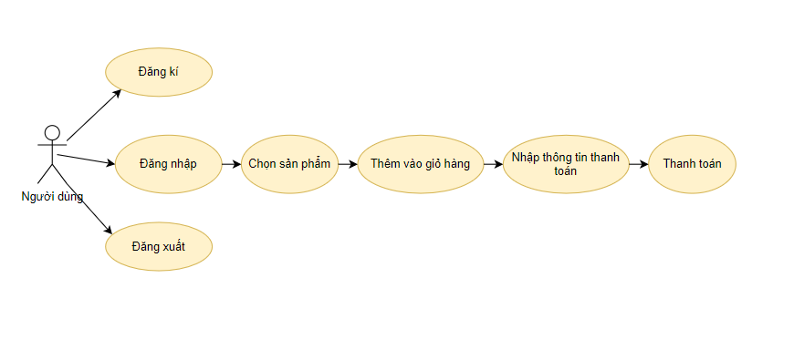

### 3.2.2. Chi tiết Usecase User

### 3.2.3. Tổng quan Usecase Admin

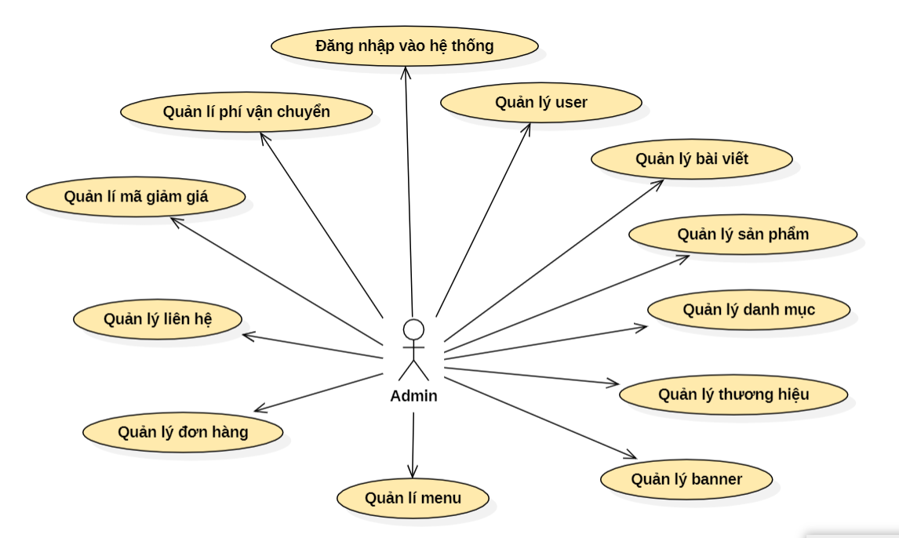

### 3.2.4. Chi tiết Usecase Admin

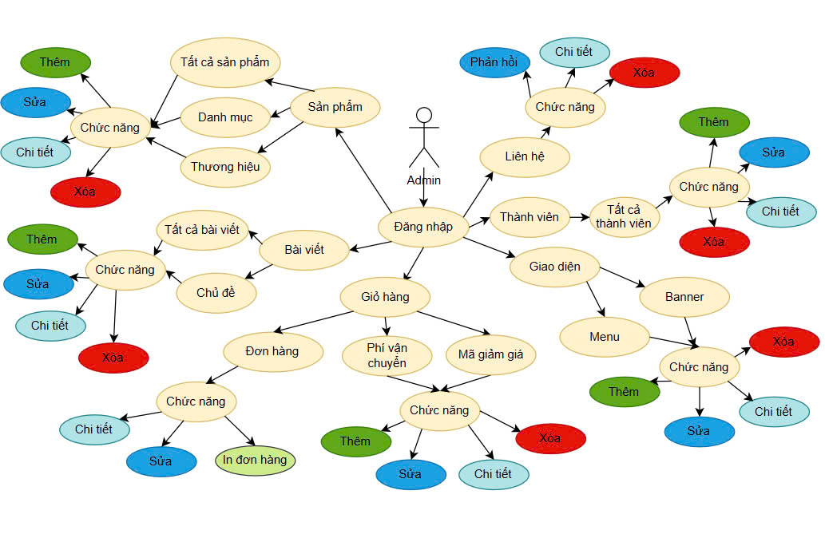

## 3.3.Thiết kế cơ sở dữ liệu

### 3.3.1.Banner

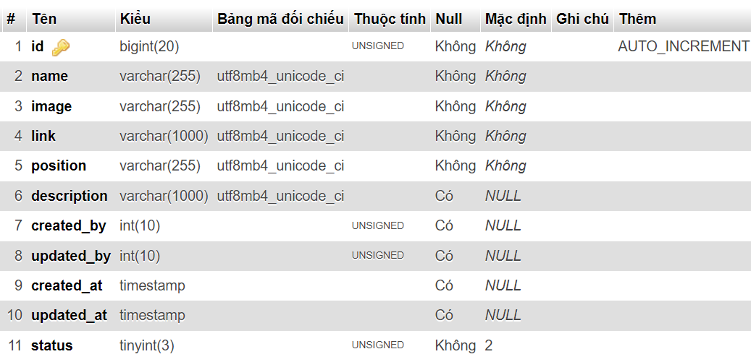

### 3.3.2.Brand

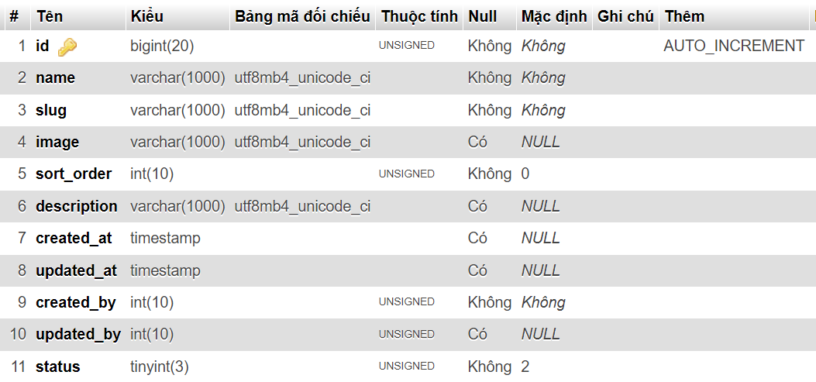

### 3.3.3.Category

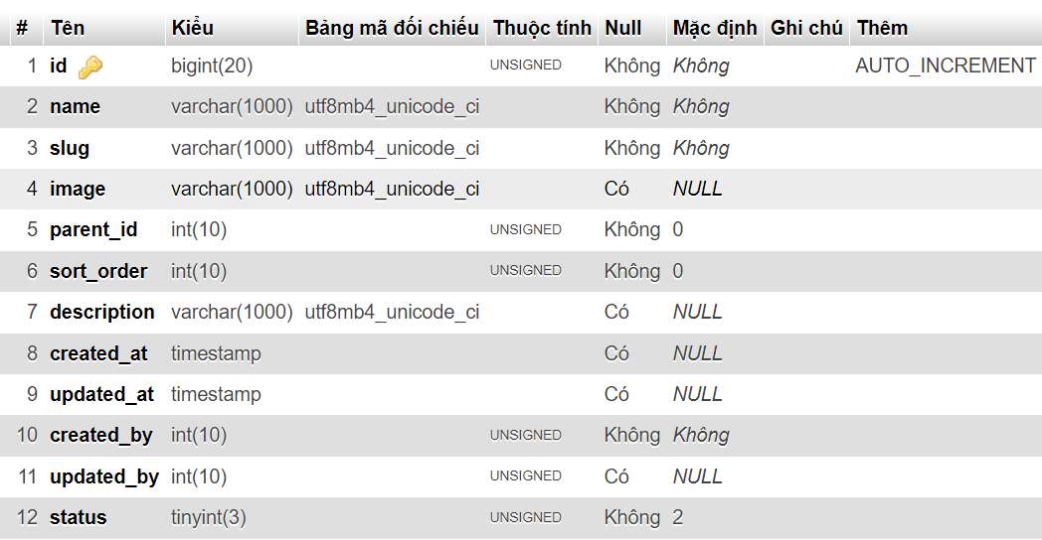

### 3.3.4.Contact

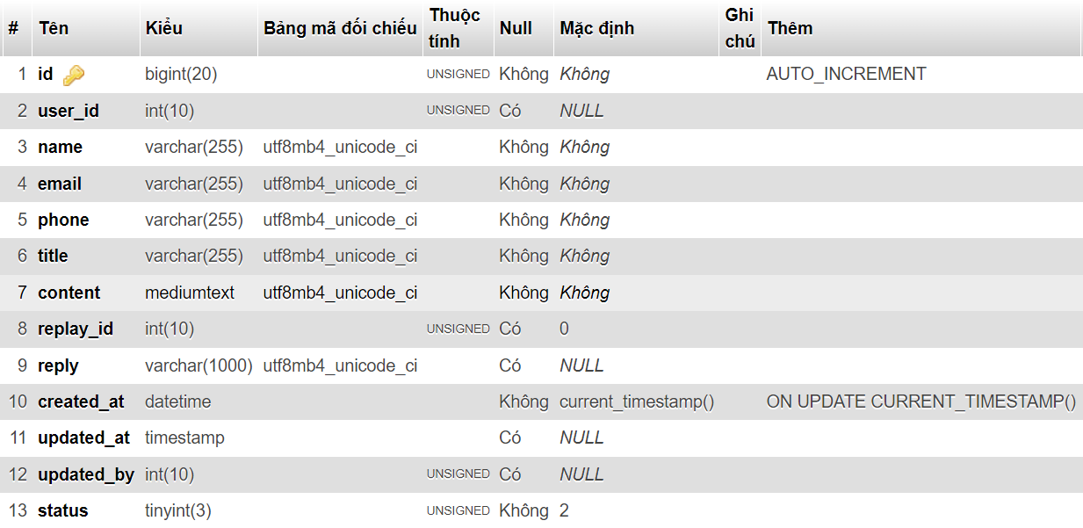

### 3.3.5.Coupon

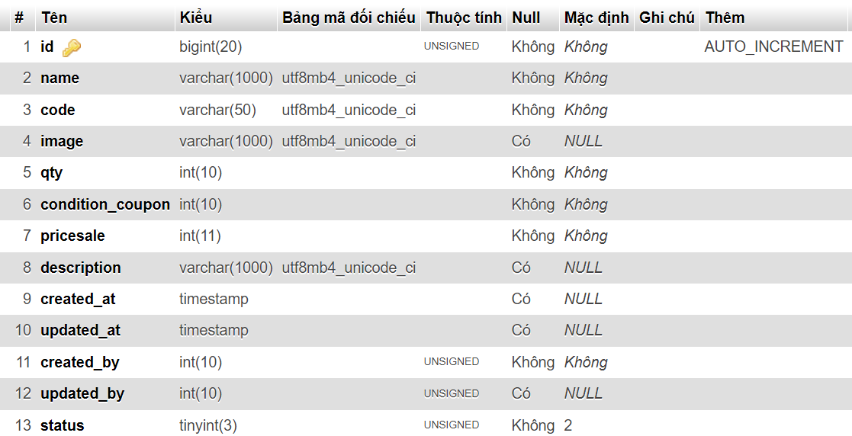

### 3.3.6. City

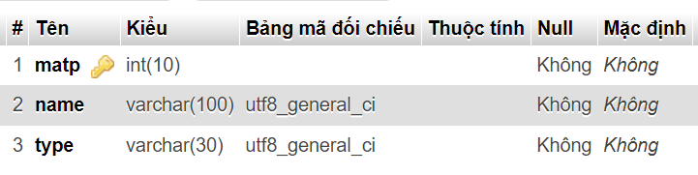

**3.3.7 District**

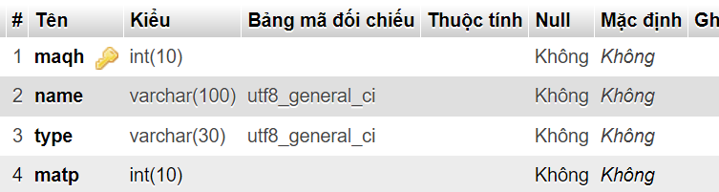

**3.3.8. Town**

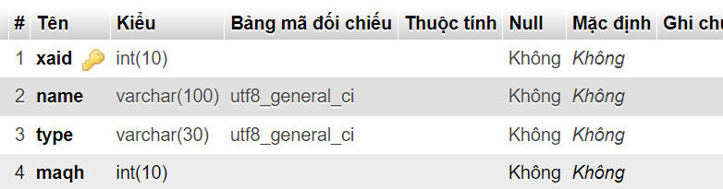

**3.3.9. Delivery**

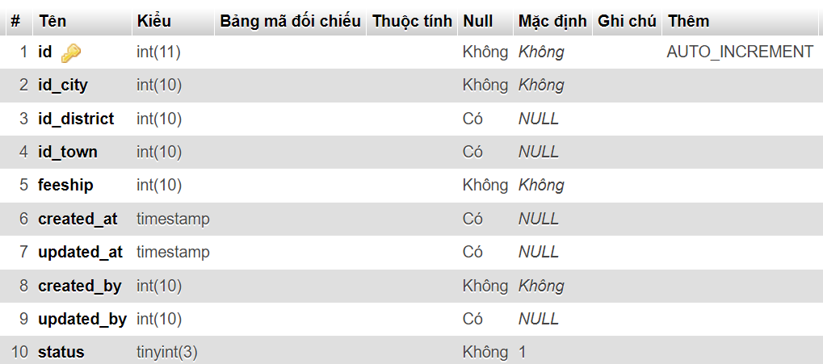

### 3.3.10. Menu

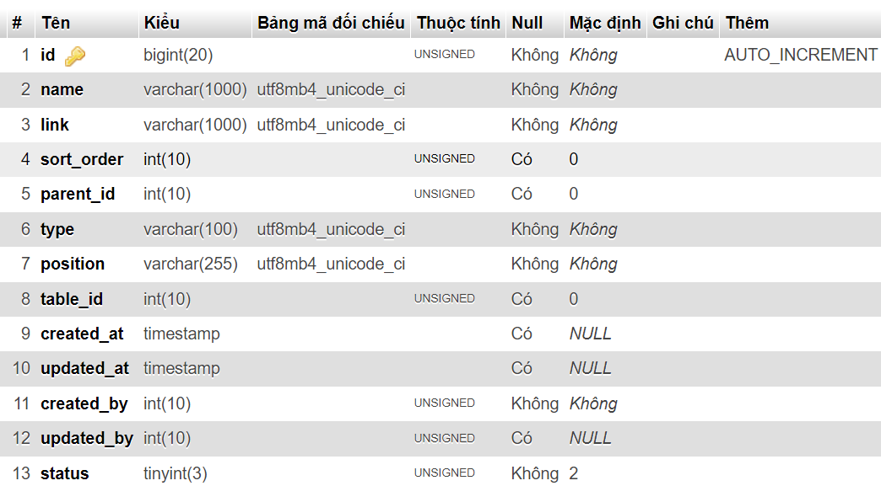

### 3.3.11. Order

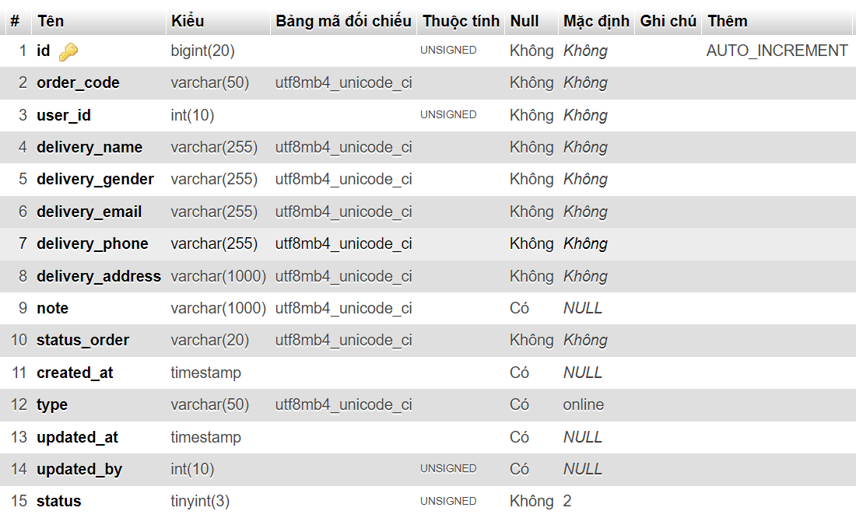

### 3.3.12. Order Detail

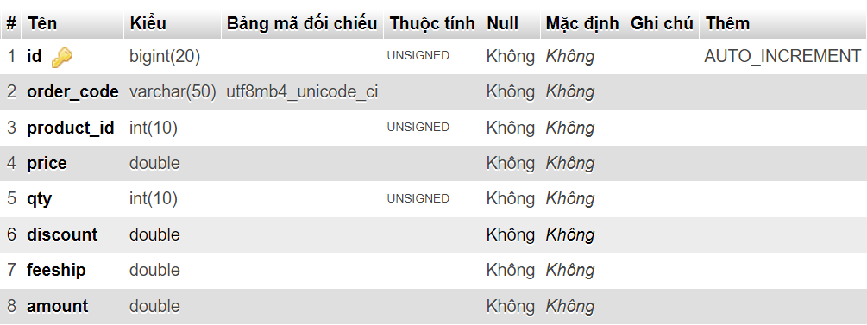

### 3.3.13. Post

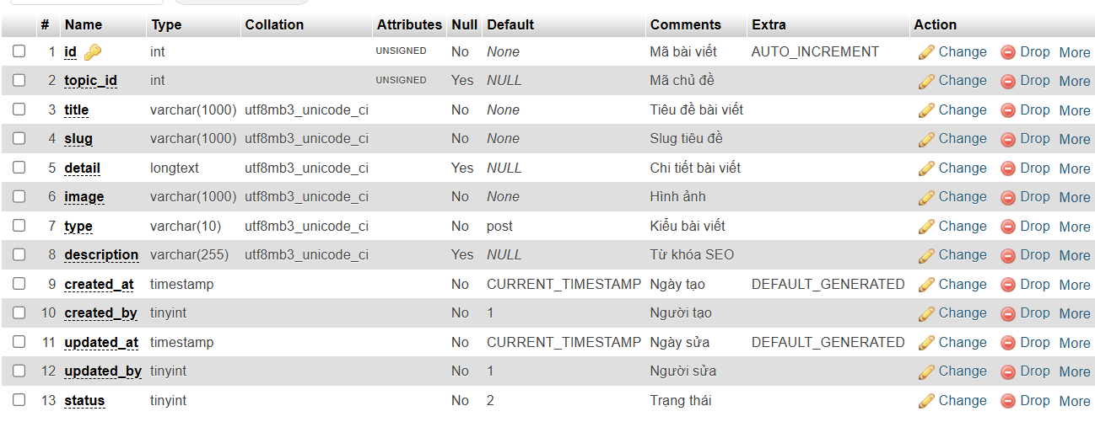

### 3.3.14. Product

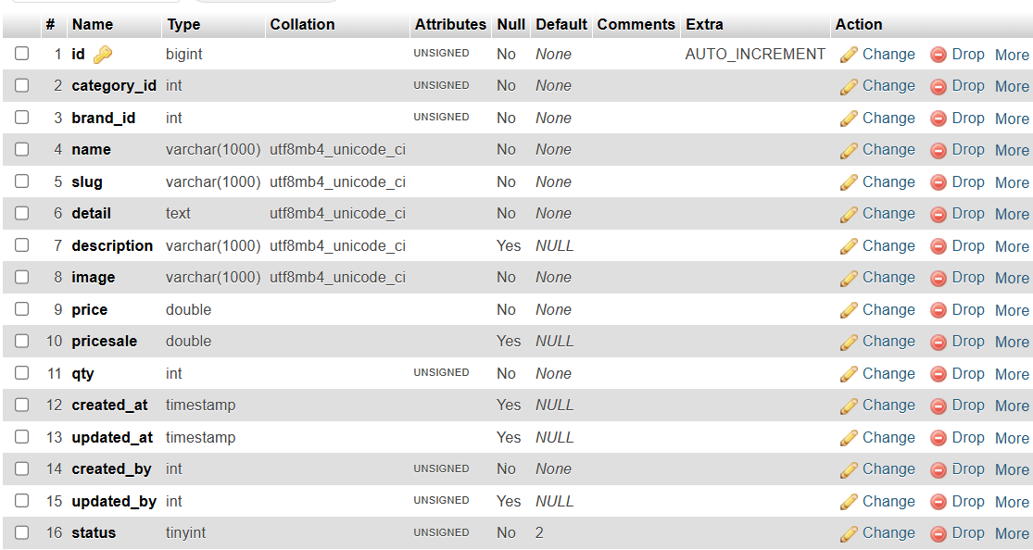

### 3.3.15. Topic

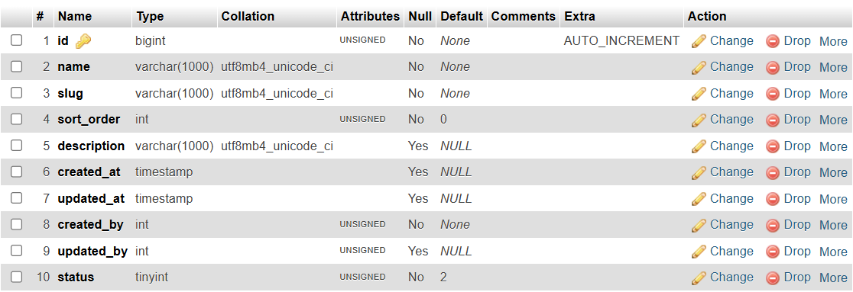

### 3.3.16. User

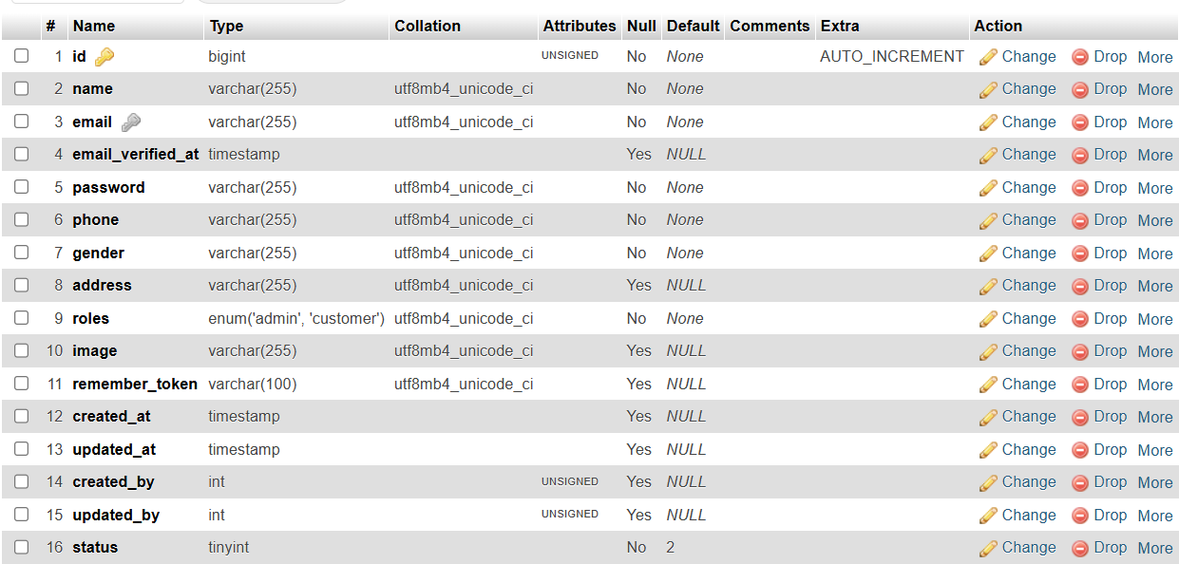

# CHƯƠNG 4: GIAO DIỆN

## 4.1.Giao diện chung

### 4.1.1.Giao diện đăng nhập

**Mô tả**: Giao diện để người dùng đăng nhập vào tài khoản của họ.

**Tính năng**: Bao gồm các trường nhập thông tin tài khoản như tên đăng nhập và mật khẩu. Có thêm tùy chọn "Quên mật khẩu" và "Đăng ký" cho người dùng mới.

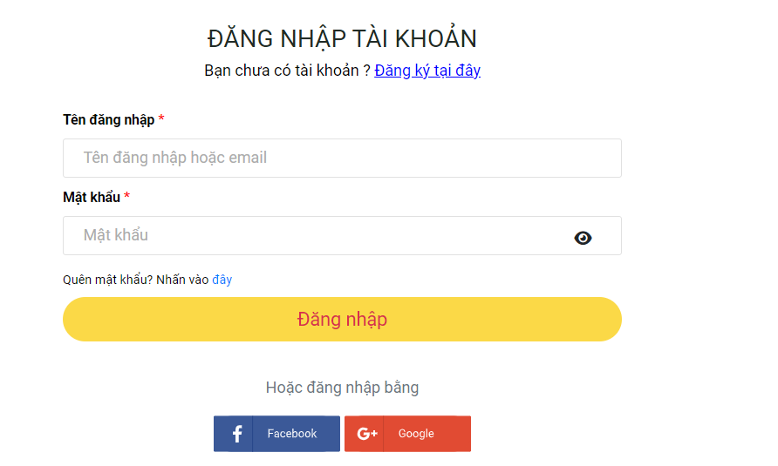

### 4.1.2.Giao diện đăng kí

**Mô tả**: Giao diện để người dùng đăng ký tài khoản mới.

**Tính năng**: Bao gồm các trường thông tin cơ bản như email, họ và tên, mật khẩu, số điện thoại, giới tính và địa chỉ. Có tính năng xác nhận mật khẩu

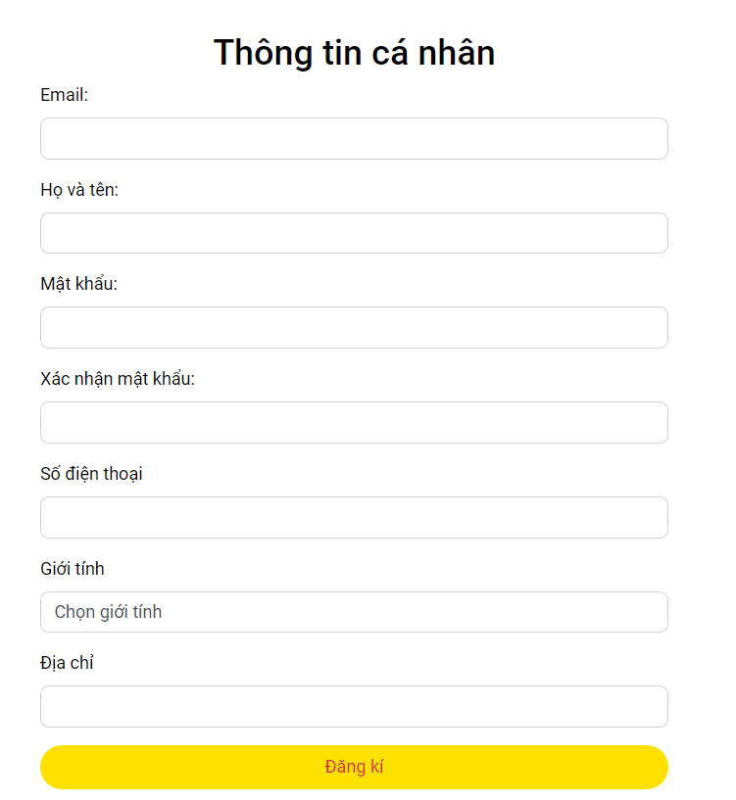

### 4.1.3.Giao diện trang chủ

### 4.1.3.1.Giao diện Header

**Mô tả:** Phần đầu trang web, luôn hiển thị trên cùng của các trang.

**Tính năng:** Bao gồm logo, thanh tìm kiếm, menu danh mục sản phẩm, giỏ hàng và tùy chọn tài khoản.

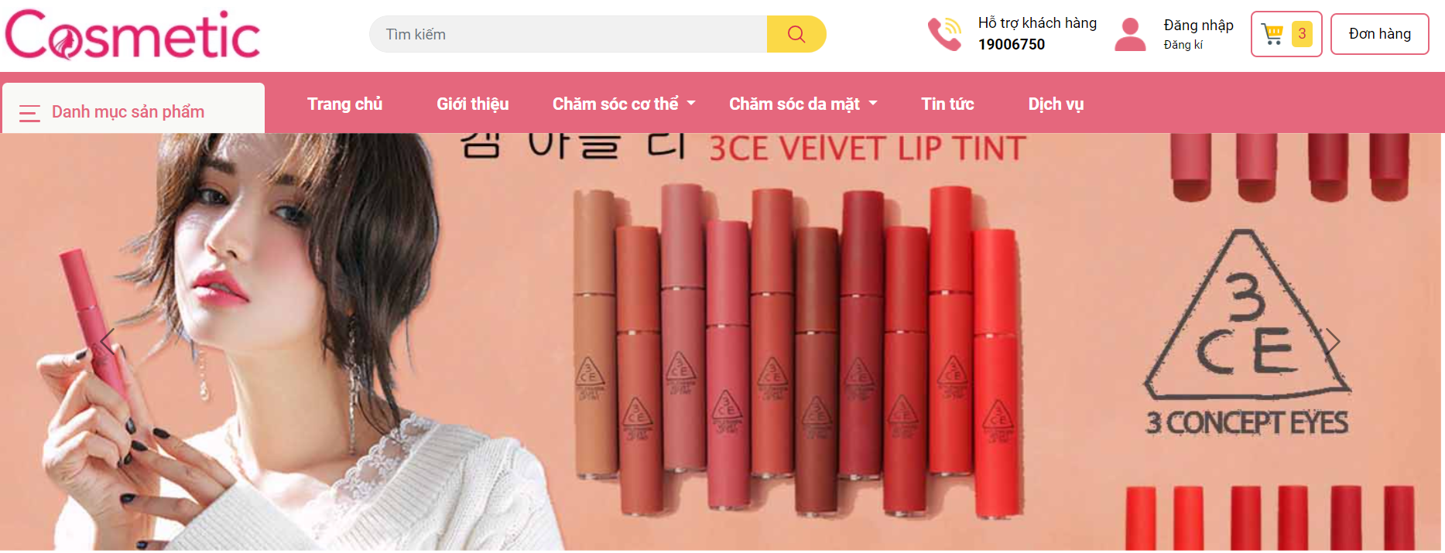

**4.1.3.2.Giao diện Banner**

**Mô tả:** Hiển thị các Banner quảng cáo về shop

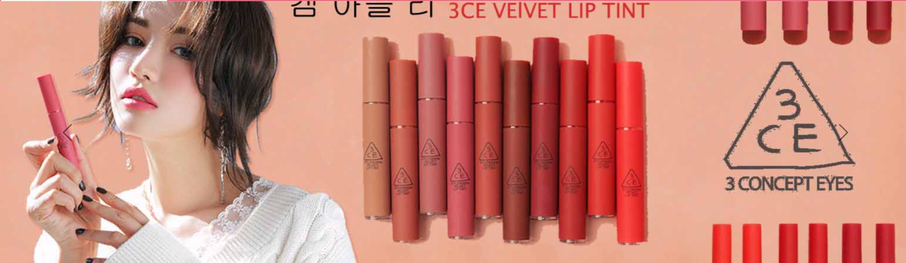

### 4.1.3.3.Giao diện danh mục nổi bật

**Mô tả**: Hiển thị các danh mục sản phẩm chính.

**Tính năng**: Dễ dàng truy cập nhanh vào các nhóm sản phẩm như trang điểm, dưỡng ẩm, chăm sóc tóc, v.v.

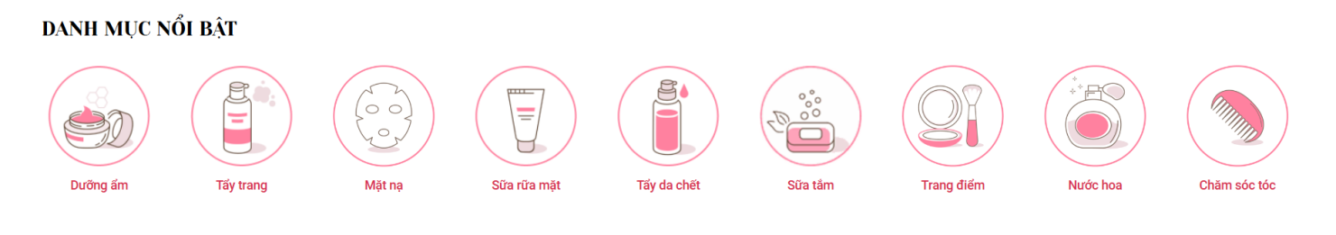

### 4.1.3.4.Giao diện mã giảm giá

**Mô tả:** Khu vực hiển thị các mã giảm giá hiện có.

**Tính năng:**

* Hiển thị mã và điều kiện áp dụng.
* Nút sao chép mã dễ dàng.

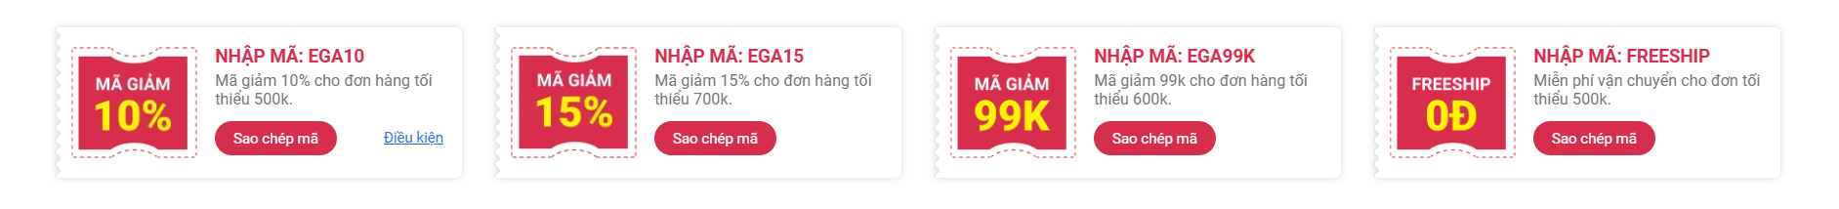

### 4.1.3.5.Giao diện sản phẩm giảm giá

**Mô tả:** Hiển thị các sản phẩm hiện đang giảm giá.

**Tính năng:** Người dùng có thể thấy các sản phẩm được giảm giá và mức giảm giá tương ứng.

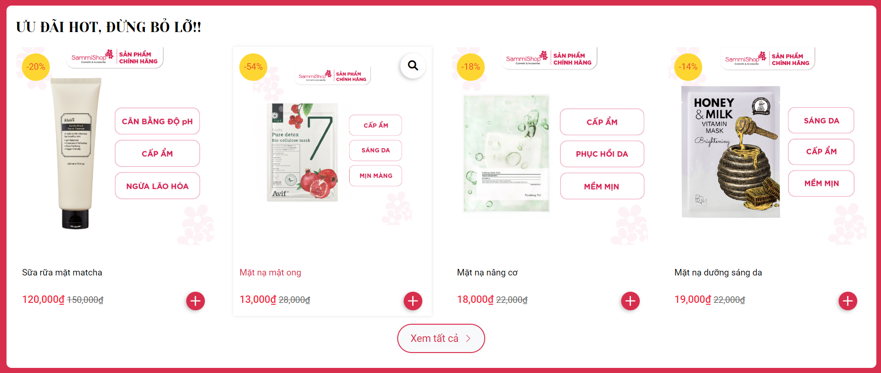

### 4.1.3.6. Giao diện sản phẩm mới nhất

**Mô tả**: Danh sách các sản phẩm mới được cập nhật trên trang.

**Tính năng**: Người dùng có thể nhanh chóng tìm thấy các sản phẩm mới nhất.

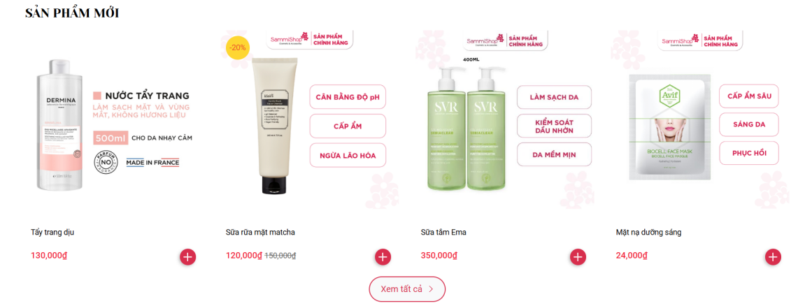

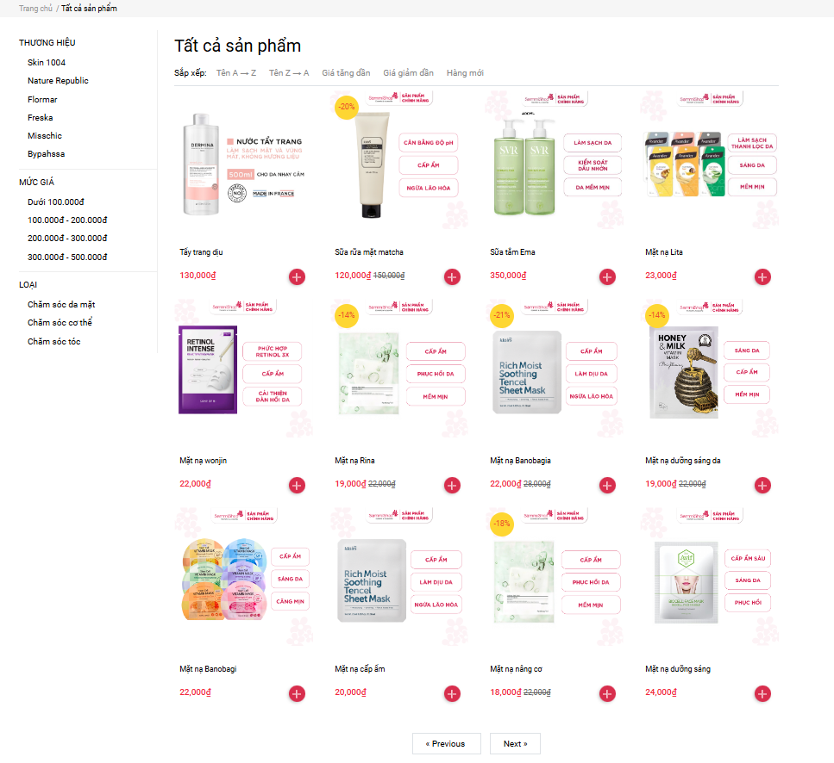

### 4.1.3.7.Giao diện sản phẩm trong danh mục

**Mô tả**: Trang hiển thị các sản phẩm theo từng danh mục.

**Tính năng**: Lọc sản phẩm theo loại, giá, thương hiệu, hoặc các tiêu chí khác.

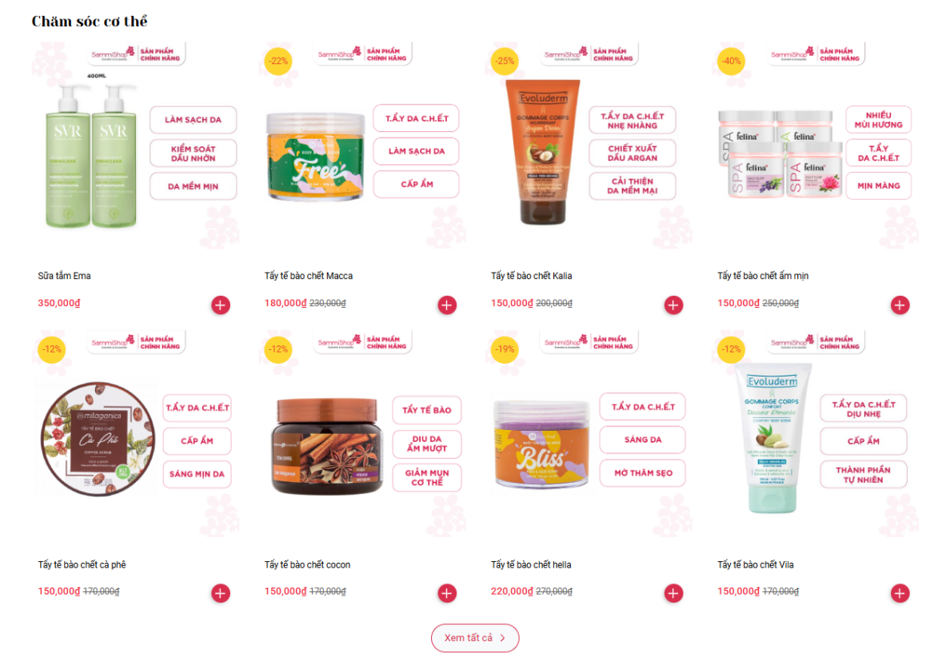

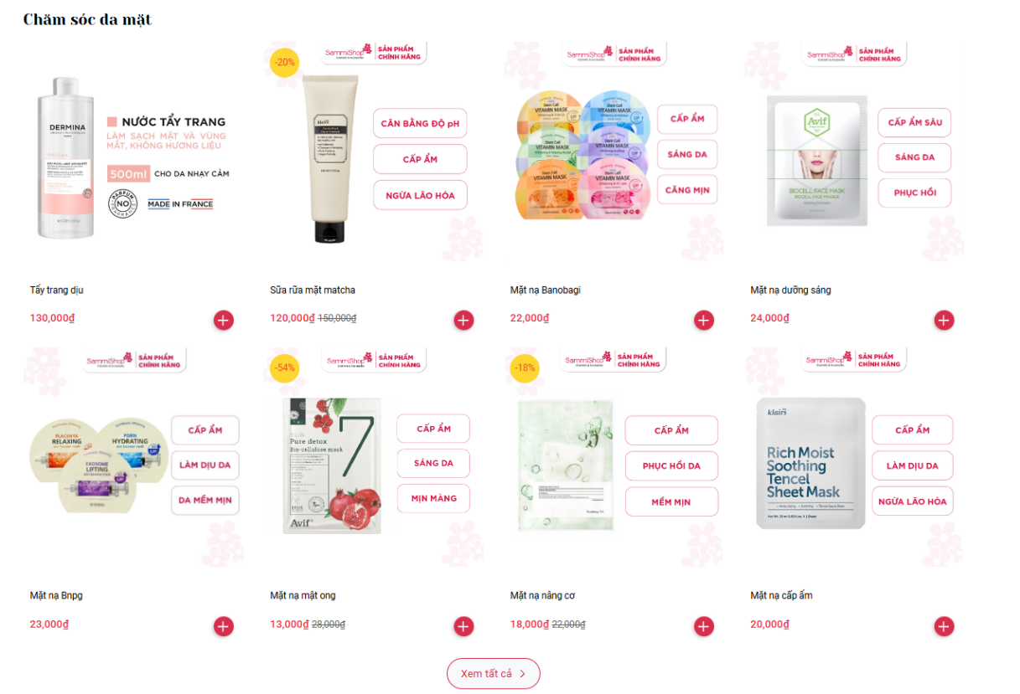

### 4.1.3.8.Giao diện thương hiệu nổi bật

**Mô tả**: Hiển thị các thương hiệu nổi bật mà trang web cung cấp.

**Tính năng**: Tạo điểm nhấn với các thương hiệu uy tín để người dùng dễ dàng lựa chọn.

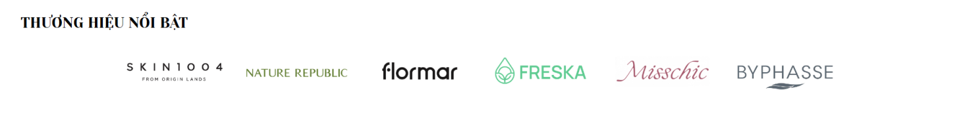

### 4.1.3.9.Giao diện tin tức

**Mô tả**: Khu vực hiển thị các bài viết tin tức, mẹo làm đẹp.

**Tính năng**: Người dùng có thể cập nhật thông tin và kiến thức mới về làm đẹp.

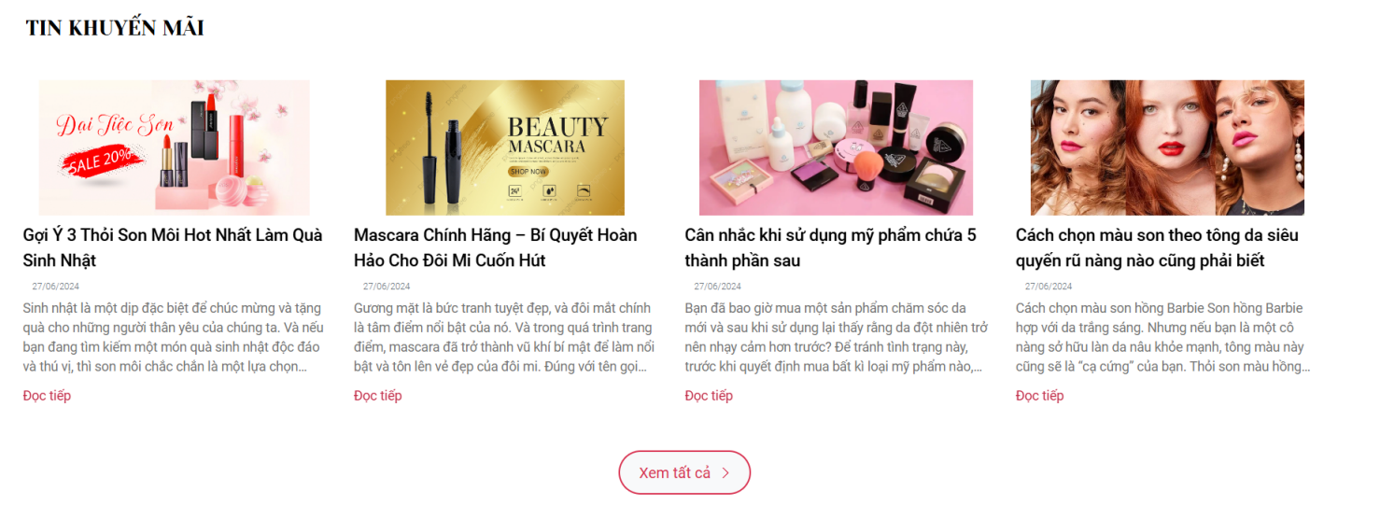

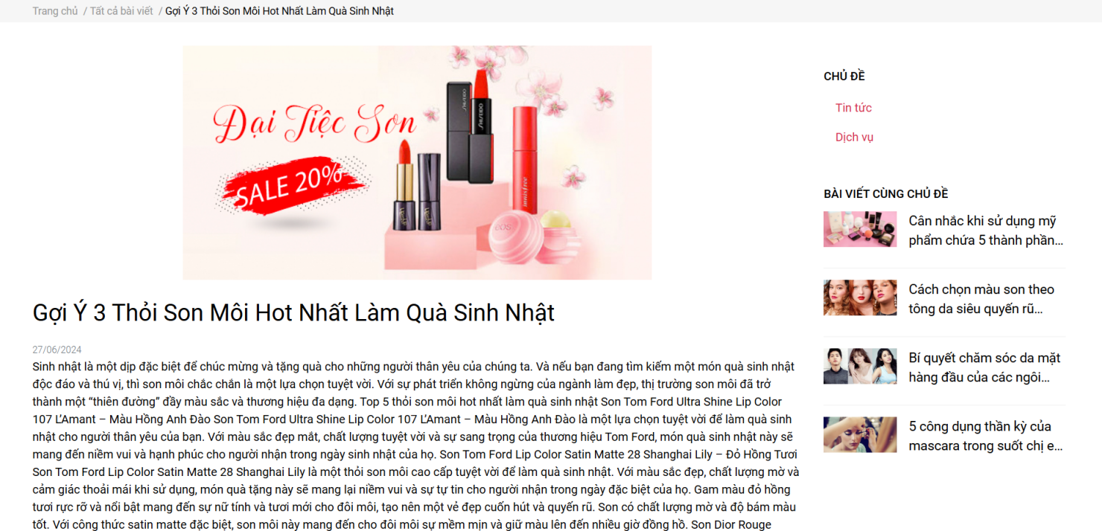

### 4.1.3.10.Giao diện Footer

**Mô tả**: Phần cuối trang web, xuất hiện ở tất cả các trang.

**Tính năng**: Bao gồm thông tin liên hệ, chính sách, liên kết mạng xã hội và các thông tin hữu ích khác.

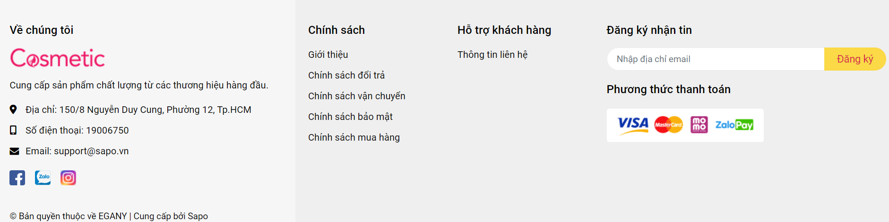

### 4.1.3.11.Giao diện giỏ hàng

**Mô tả**: Nơi người dùng xem các sản phẩm đã thêm vào giỏ hàng.

**Tính năng**: Cho phép chỉnh sửa số lượng, xóa sản phẩm, hoặc tiến hành thanh toán.

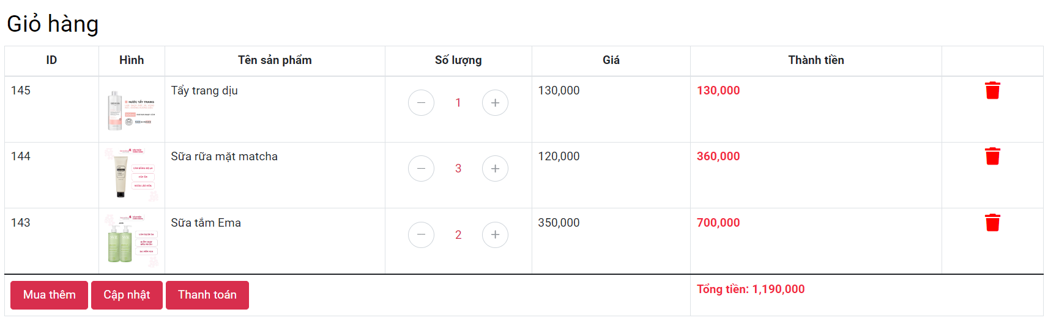

### 4.1.3.12.Giao diện checkout

**Mô tả**: Trang thanh toán để hoàn tất đơn hàng.

**Tính năng**: Áp mã giảm giá, xem thông tin người đặt hàng, nhập địa chỉ giao hàng, chọn phương thức thanh toán và xem tổng tiền cần thanh toán.

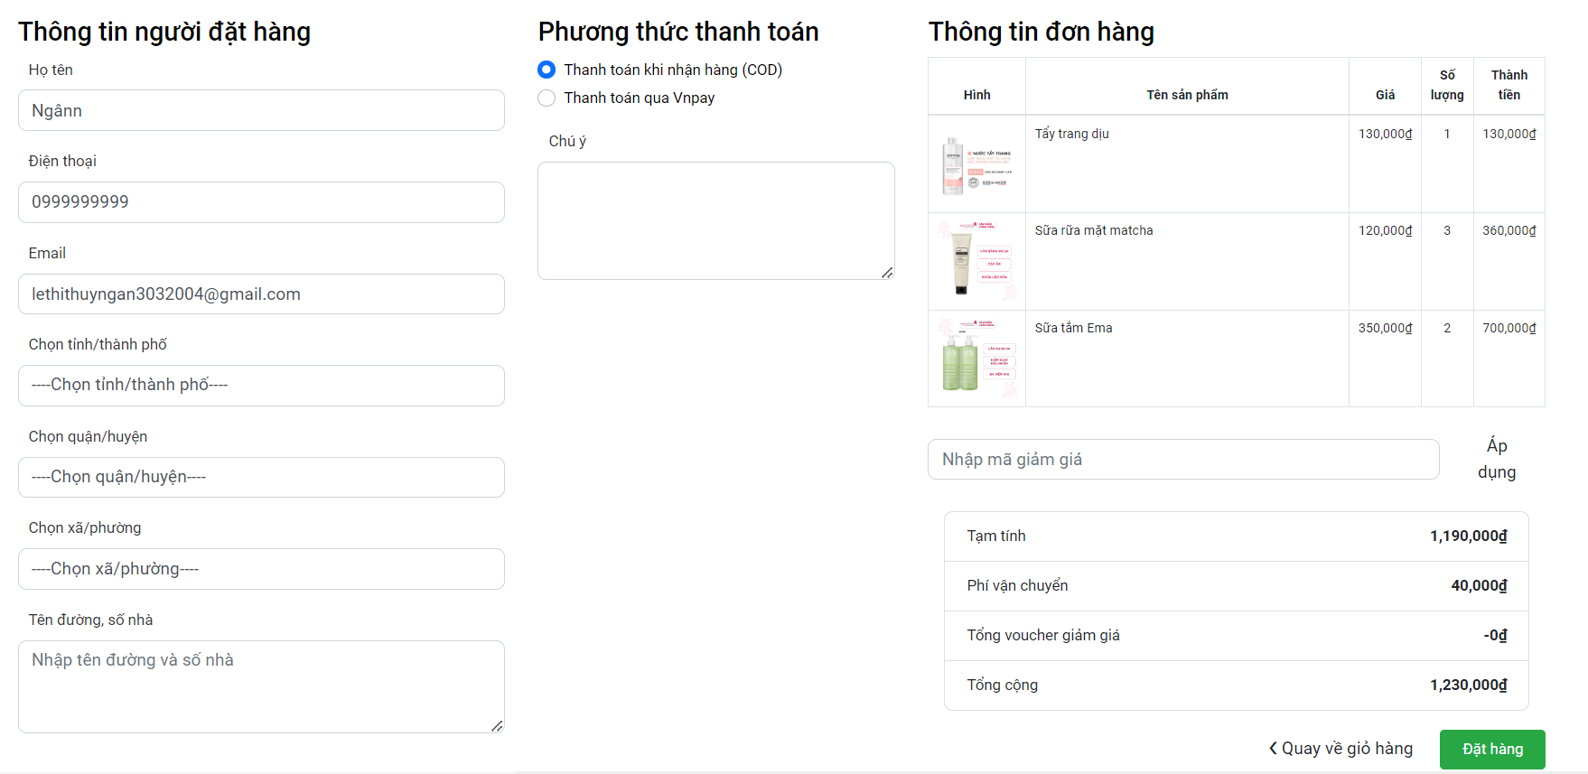

### 4.1.3.13.Giao diện thông báo đặt hàng thành công

**Mô tả**: Hiển thị thông báo khi đơn hàng đã được đặt thành công.

**Tính năng**: Xác nhận chi tiết đơn hàng.

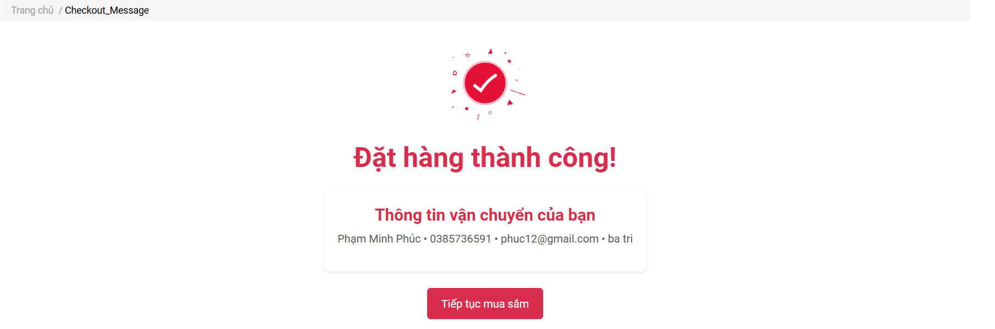

### 4.1.3.14. Giao diện trang Tất cả đơn hàng

**Mô tả**: Trang quản lý các đơn hàng của người dùng.

**Tính năng**: Hiển thị trạng thái và chi tiết của từng đơn hàng.

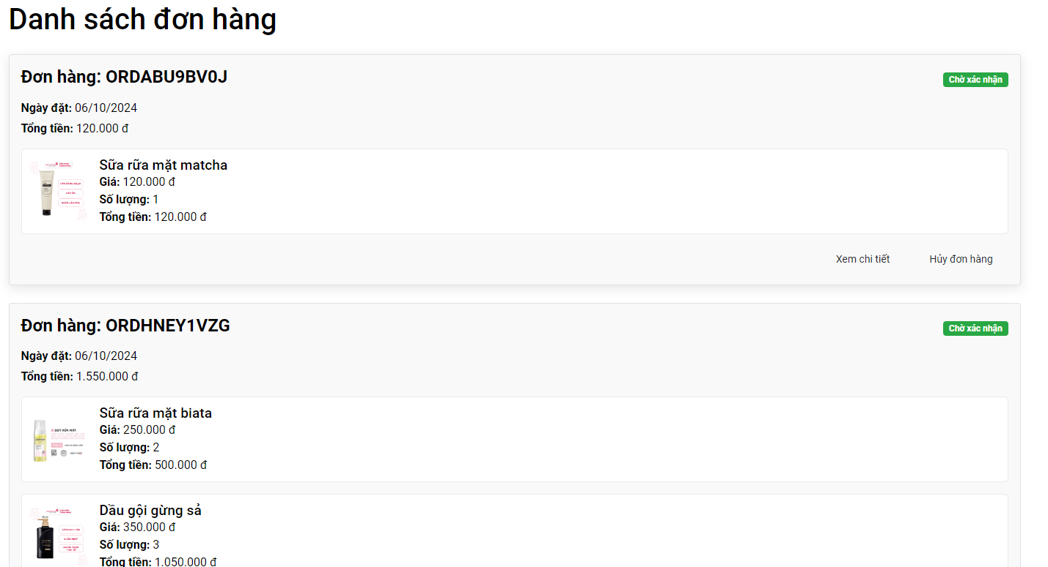

### 4.1.3.15. Giao diện trang Chi tiết đơn hàng

**Mô tả**: Trang chi tiết các đơn hàng của người dùng.

**Tính năng**: Hiển thị mã đơn hàng, tổng tiền ,thông tin tài khoản, thông tin giao hàng và chi tiết sản phẩm.

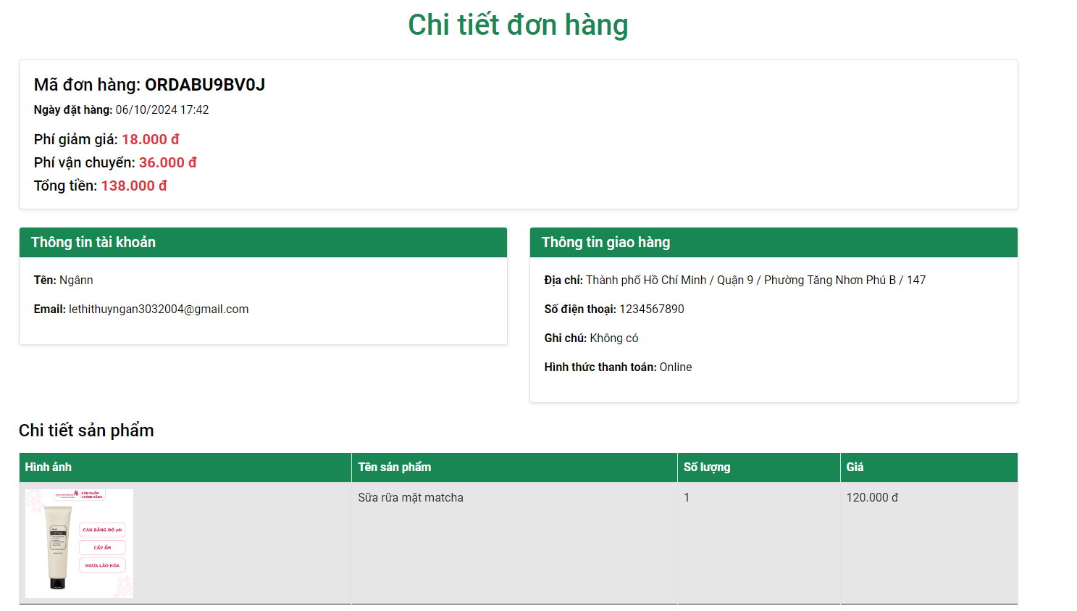

### 4.1.3.16. Giao diện Kết quả tìm kiếm

**Mô tả**: Hiển thị các sản phẩm hoặc bài viết phù hợp với từ khóa tìm kiếm.

**Tính năng**: Người dùng có thể thấy các sản phẩm và lọc kết quả tìm kiếm.

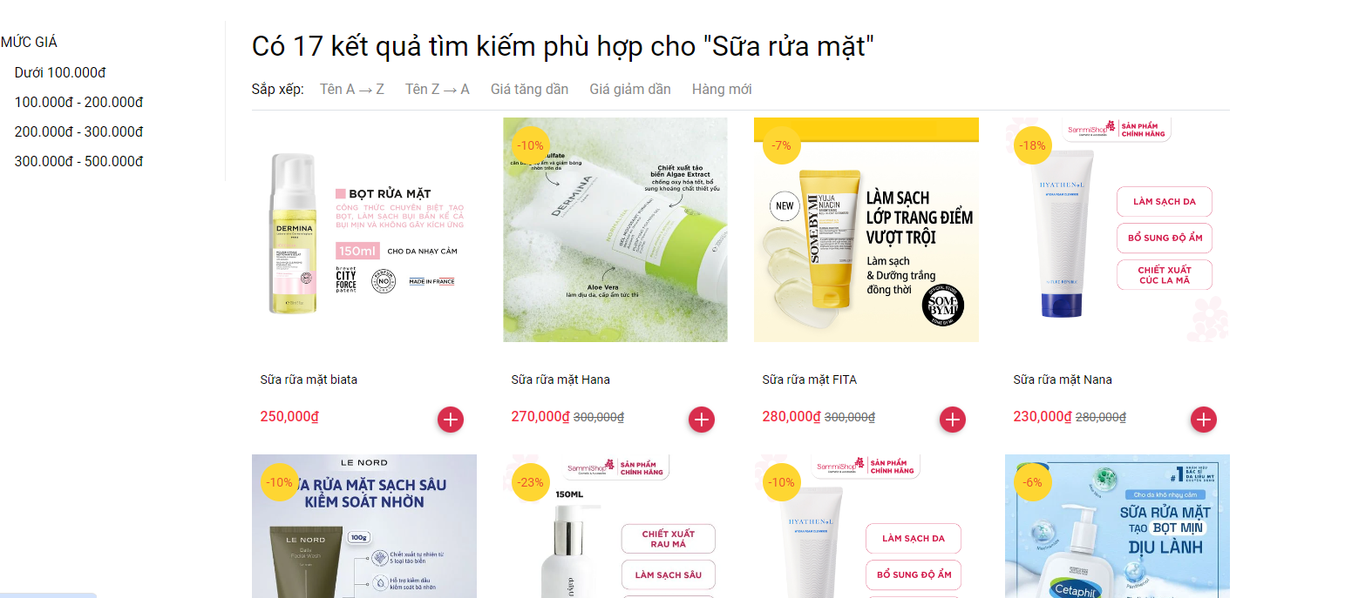

### 4.1.3.17. Giao diện trang Liên hệ

**Mô tả**: Trang giúp người dùng liên hệ với hỗ trợ khách hàng.

**Tính năng**: Người dùng có thể gửi tin nhắn hoặc tìm thông tin liên hệ của trang web, xem phản hồi từ admin.

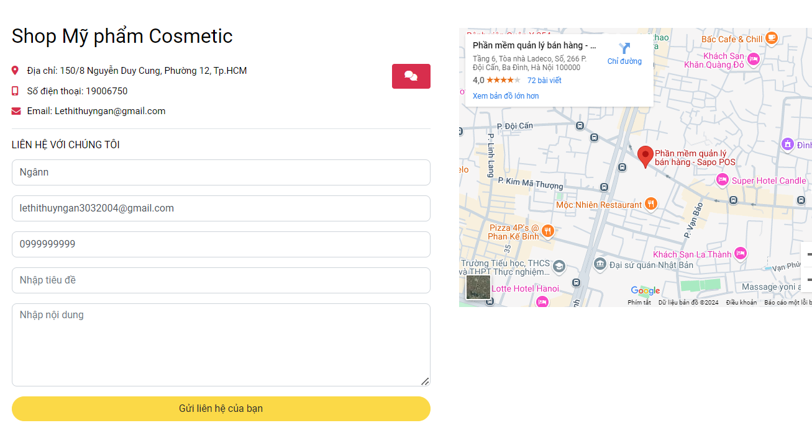

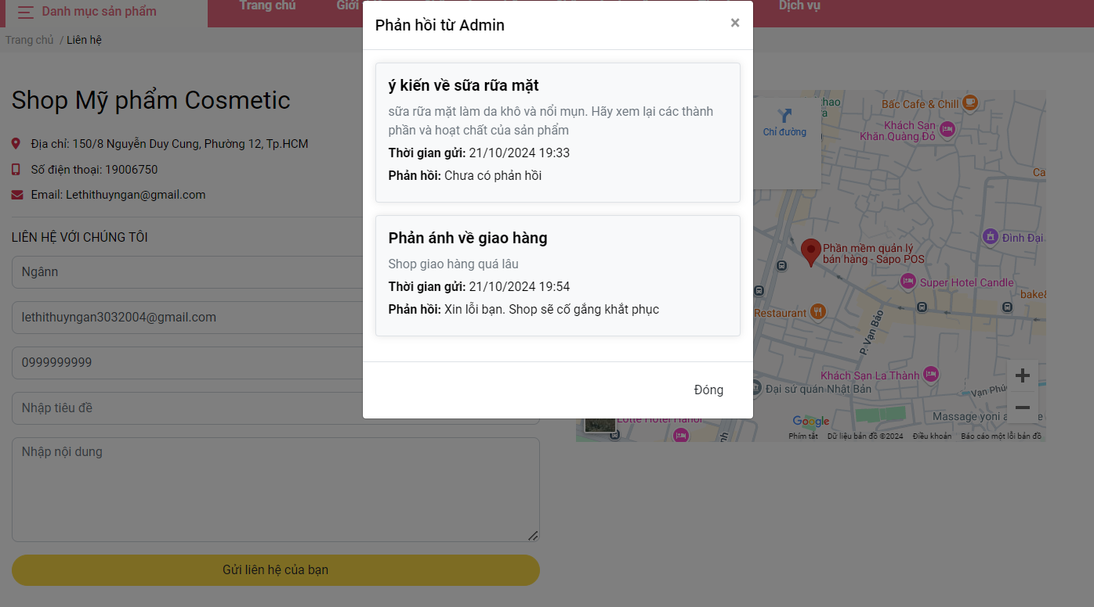

### 4.1.3.18. Giao diện trang Thông tin tài khoản

**Mô tả**: Trang quản lý thông tin cá nhân của người dùng.

**Tính năng**: Cho phép người dùng cập nhật thông tin tài khoản như tên, email, số điện thoại, giới tính, địa chỉ, mật khẩu.

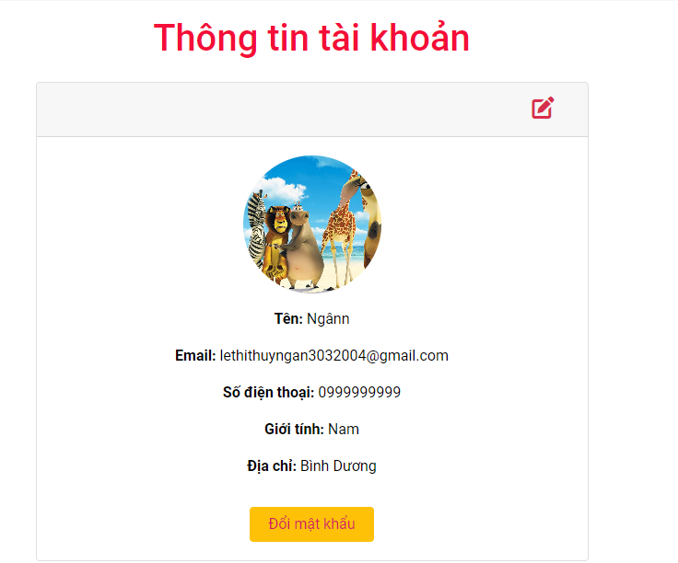

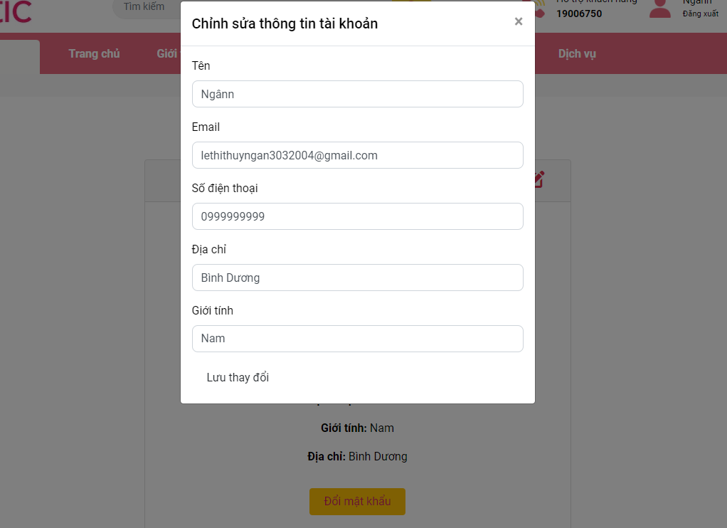

### 4.1.3.19. Giao diện trang Đổi mật khẩu

**Mô tả**: Cho phép người dùng thay đổi mật khẩu của họ.

**Tính năng**: Nhập mật khẩu hiện tại và mật khẩu mới để xác nhận.

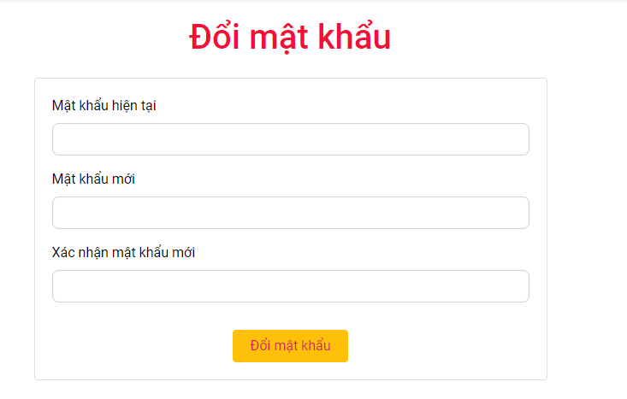

### 4.1.3.21. Giao diện các chính sách

**Mô tả**: Trang trình bày các chính sách bảo mật, vận chuyển, đổi trả hàng của công ty.

**Tính năng**: Người dùng có thể tìm hiểu thêm về các chính sách.

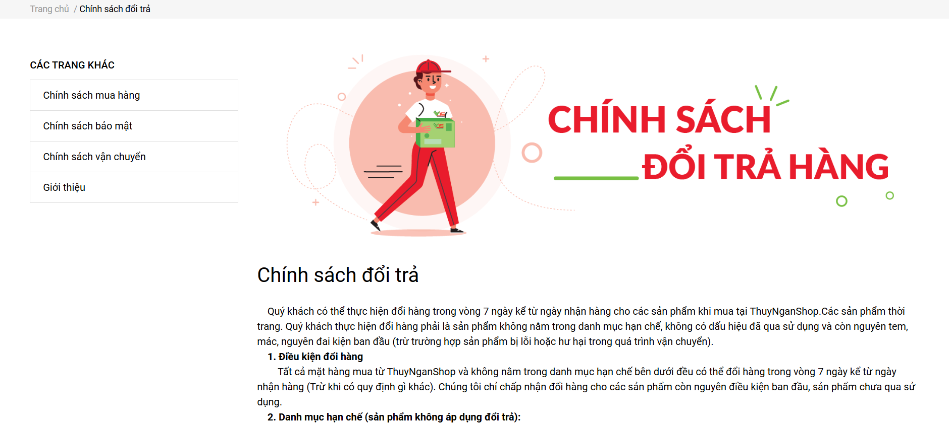

## 4.1.4.Giao diện trang admin

### 4.1.4.1. Giao diện trang Dashboard

**Mô tả:** Đây là trang tổng quan của hệ thống quản trị, cung cấp cái nhìn toàn diện về hoạt động trang web như doanh thu, đơn hàng, người dùng, và các thông báo mới nhất.

**Các bước thực hiện:**

1. Truy cập vào trang Dashboard sau khi đăng nhập vào hệ thống.
2. Xem qua các chỉ số và biểu đồ hiển thị tình hình kinh doanh, đơn hàng, và người dùng.

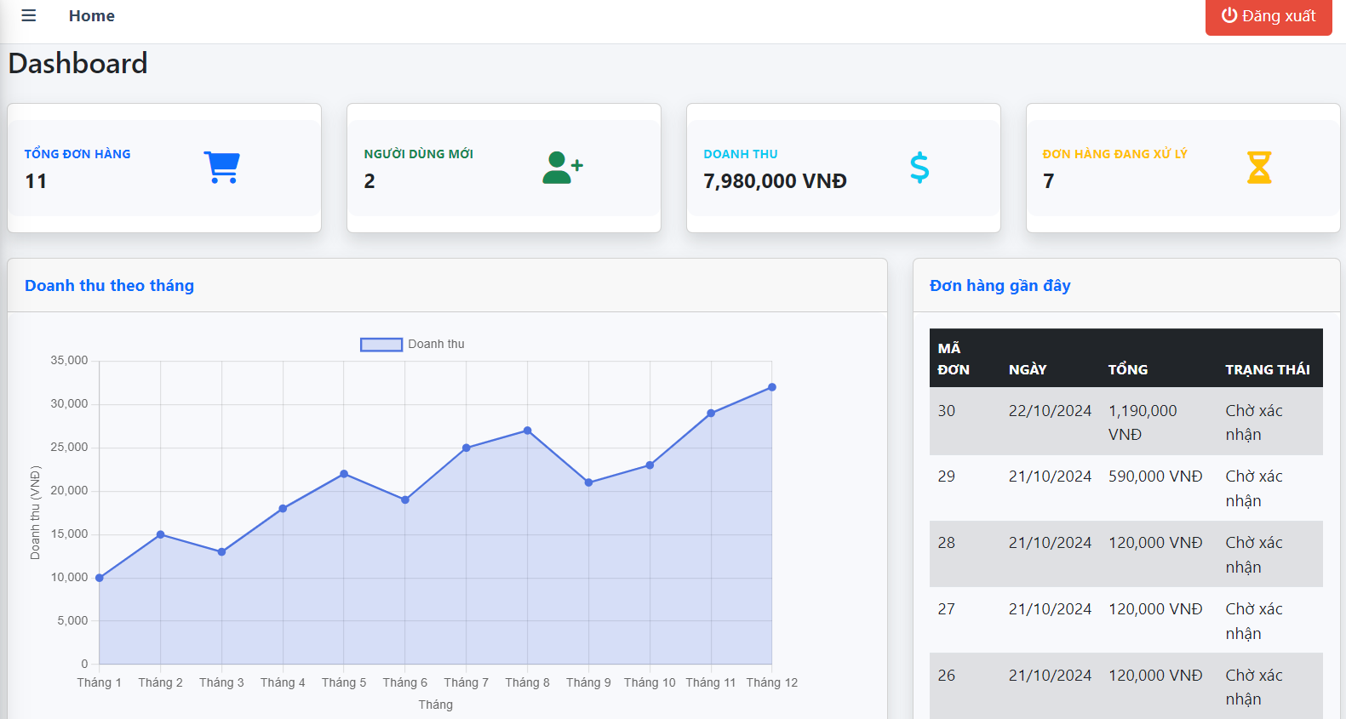

### 4.1.4.2.Giao diện trang quản lí sản phẩm

**Mô tả:** Trang quản lý danh sách các sản phẩm có trong hệ thống, cho phép quản lý thông tin chi tiết của sản phẩm.

**Các bước thực hiện:**

1. Chọn trang "Tất cả sản phẩm" từ Sản phẩm.
2. **Thêm sản phẩm mới**: Nhấp vào nút "Thêm", điền đầy đủ thông tin sản phẩm như tên, chi tiết, mô tả, hình ảnh, danh mục, thương hiệu, giá, giá khuyến mãi, số lượng, trạng thái. Sau đó nhấn nút lưu để thêm sản phẩm.
3. **Xem chi tiết**: Chọn sản phẩm muốn xem và nhấp vào "Xem chi tiết" để hiển thị các thông tin cụ thể.
4. **Cập nhật trạng thái**: Nhấp vào nút "Cập nhật trạng thái" để thay đổi trạng thái (hiển thị hoặc ẩn).
5. **Chỉnh sửa**: Nhấp vào nút "Chỉnh sửa" để cập nhật thông tin sản phẩm.
6. **Xóa**: Nhấp vào "Xóa" để chuyển sản phẩm vào thùng rác.
7. **Thùng rác**: Truy cập vào thùng rác để xem lại sản phẩm đã xóa hoặc khôi phục/xóa vĩnh viễn sản phẩm.

**Trang Chính**

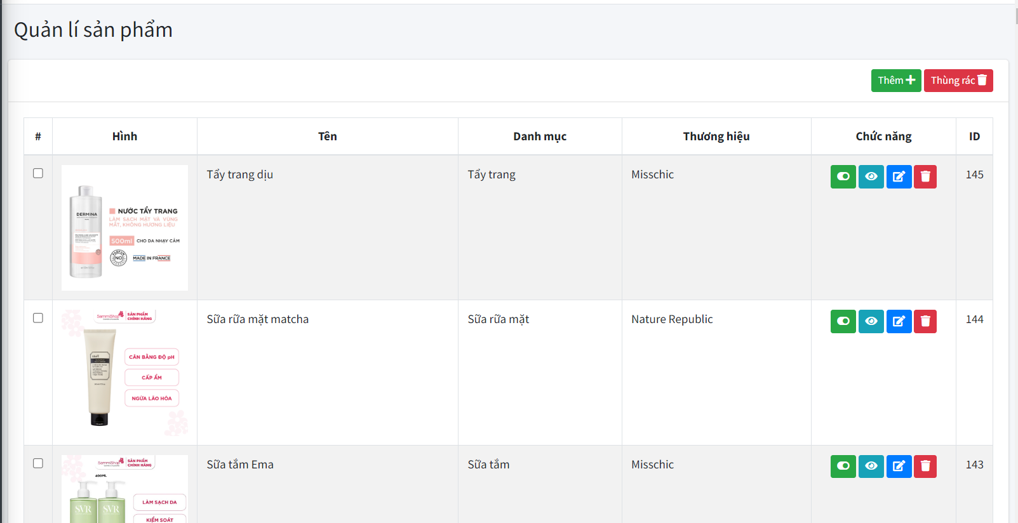

**Trang Thêm sản phẩm**

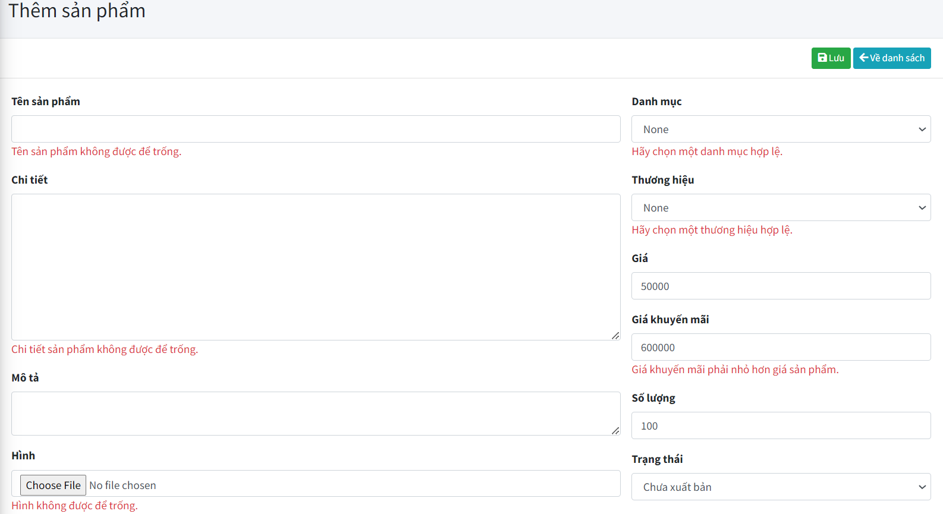

**Trang Chi tiết sản phẩm**

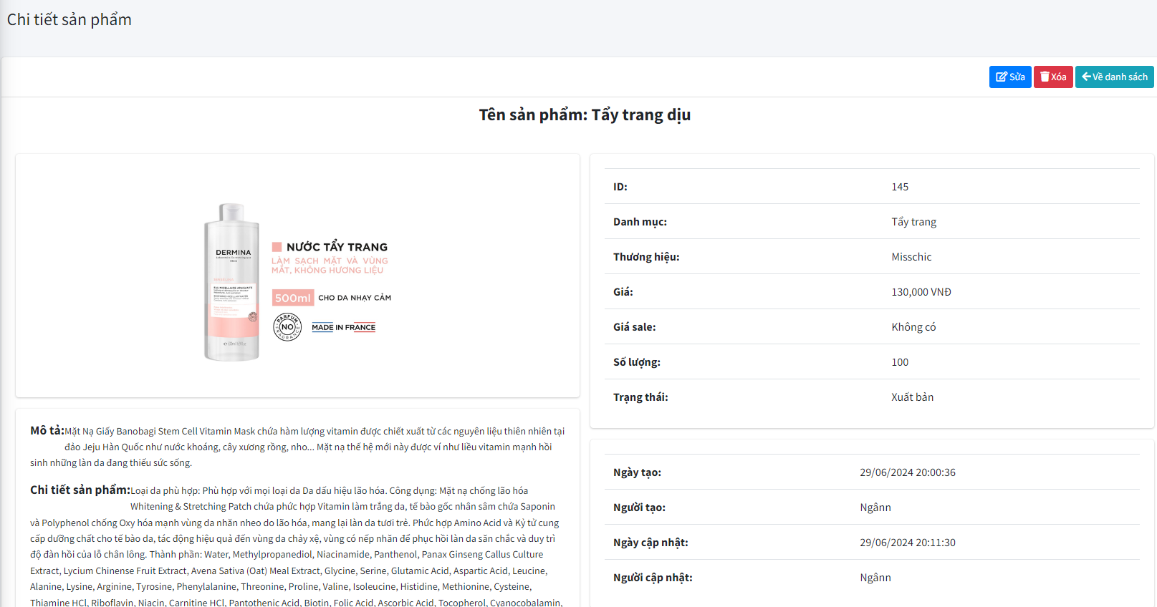

**Trang Cập nhật sản phẩm**

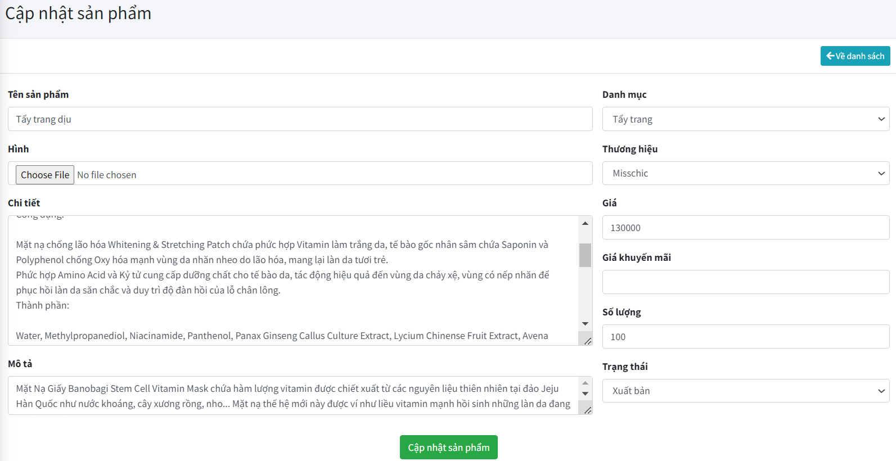

**Trang Thùng rác**

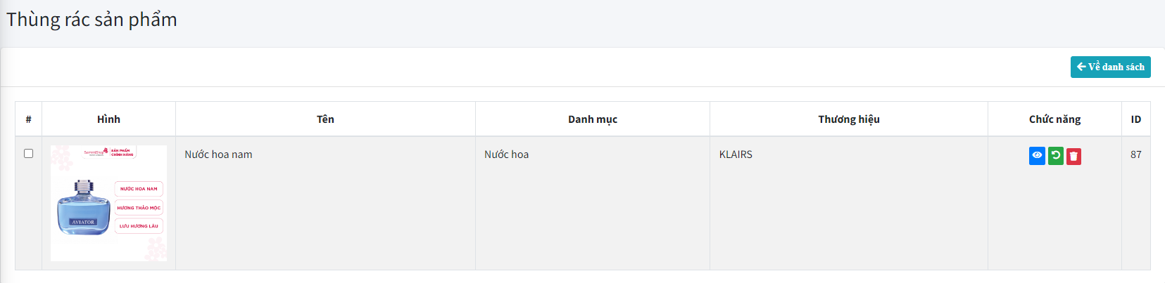

### 4.1.4.3.Giao diện trang quản lí danh mục

**Mô tả**: Trang quản lý các danh mục sản phẩm, giúp phân loại sản phẩm theo các nhóm hợp lý.

**Các bước thực hiện**:

1. Truy cập trang " Danh mục" từ Sản phẩm.
2. **Thêm danh mục mới**: Điền tên danh mục, mô tả, chọn danh mục cha, sắp xếp, hình ảnh, trạng thái(xuất bản hoặc chưa xuất bản). Nhấp vào "Thêm" để thêm danh mục.
3. **Cập nhật trạng thái**: Nhấp vào nút "Cập nhật trạng thái" để thay đổi trạng thái (hiển thị hoặc ẩn).
4. **Xem chi tiết**: Chọn danh mục muốn xem và nhấp vào "Xem chi tiết" để hiển thị các thông tin cụ thể.
5. **Chỉnh sửa**: Nhấp vào "Chỉnh sửa" để chỉnh sửa danh mục.
6. **Xóa**: Chọn "Xóa" để đưa danh mục vào thùng rác, hoặc khôi phục/xóa vĩnh viễn trong thùng rác.

**Trang chủ**

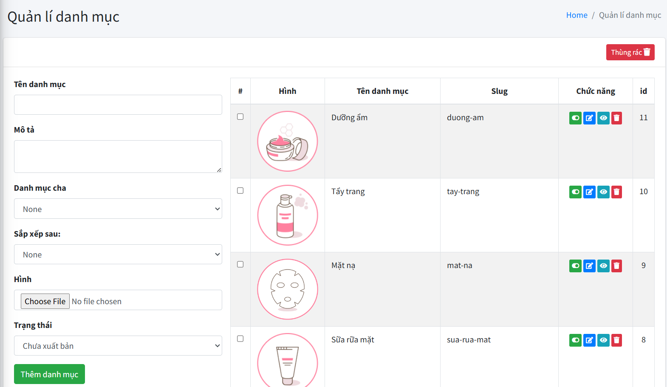

**Trang Chi tiết danh mục**

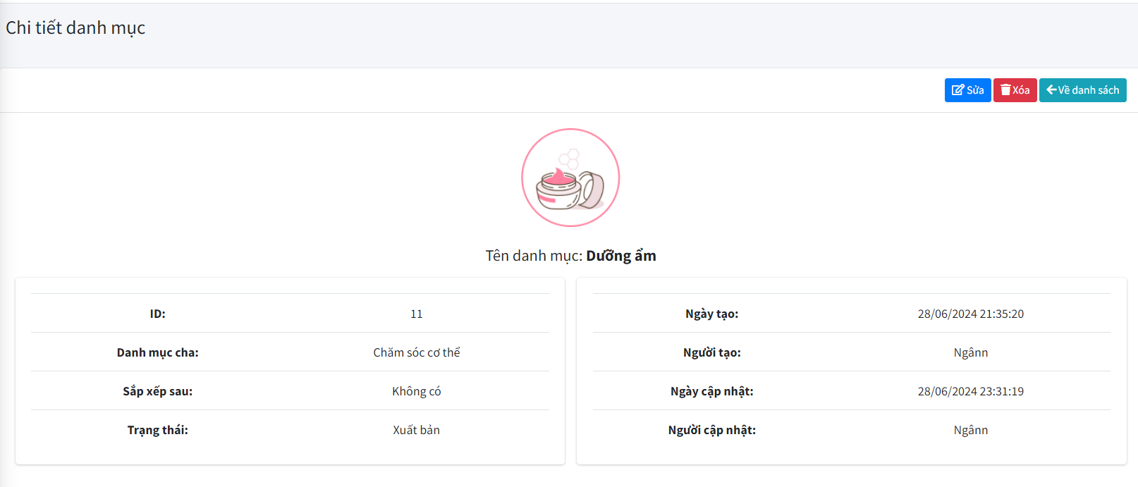

**Trang Cập nhật danh mục**

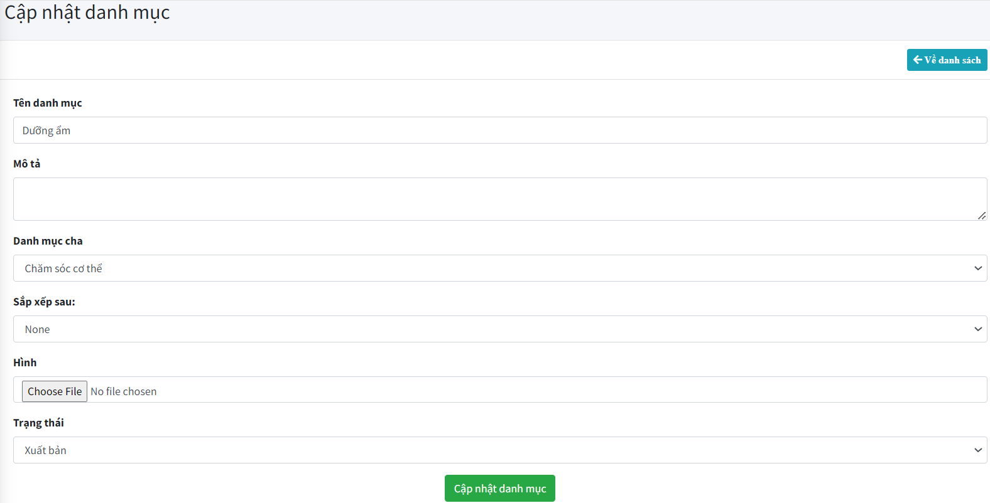

**Trang Thùng rác danh mục**

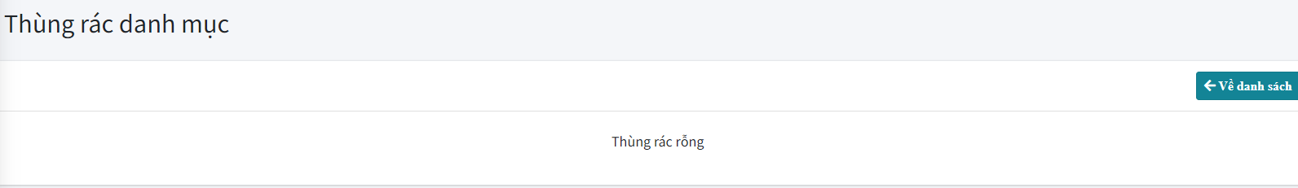

### 4.1.4.4.Giao diện trang quản lí thương hiệu

**Mô tả**: Trang quản lý các thương hiệu mà trang web cung cấp, giúp phân loại sản phẩm theo nhãn hiệu.

**Các bước thực hiện**:

1. Mở trang "Thương hiệu" từ Sản phẩm.
2. **Thêm thương hiệu mới**: Điền tên thương hiệu, mô tả, sắp xếp, hình ảnh, trạng thái(xuất bản hoặc chưa xuất bản). Nhấp vào "Thêm thương hiệu" để thêm thương hiệu.
3. **Cập nhật trạng thái**: Nhấp vào nút "Cập nhật trạng thái" để thay đổi trạng thái (hiển thị hoặc ẩn).
4. **Xem chi tiết**: Chọn thương hiệu muốn xem và nhấp vào "Xem chi tiết" để hiển thị các thông tin cụ thể.
5. **Chỉnh sửa**: Nhấp vào "Chỉnh sửa" để cập nhật thương hiệu.
6. **Xóa**: Chọn "Xóa" để đưa thương hiệu vào thùng rác, hoặc khôi phục/xóa vĩnh viễn trong thùng rác.

**Trang chủ**

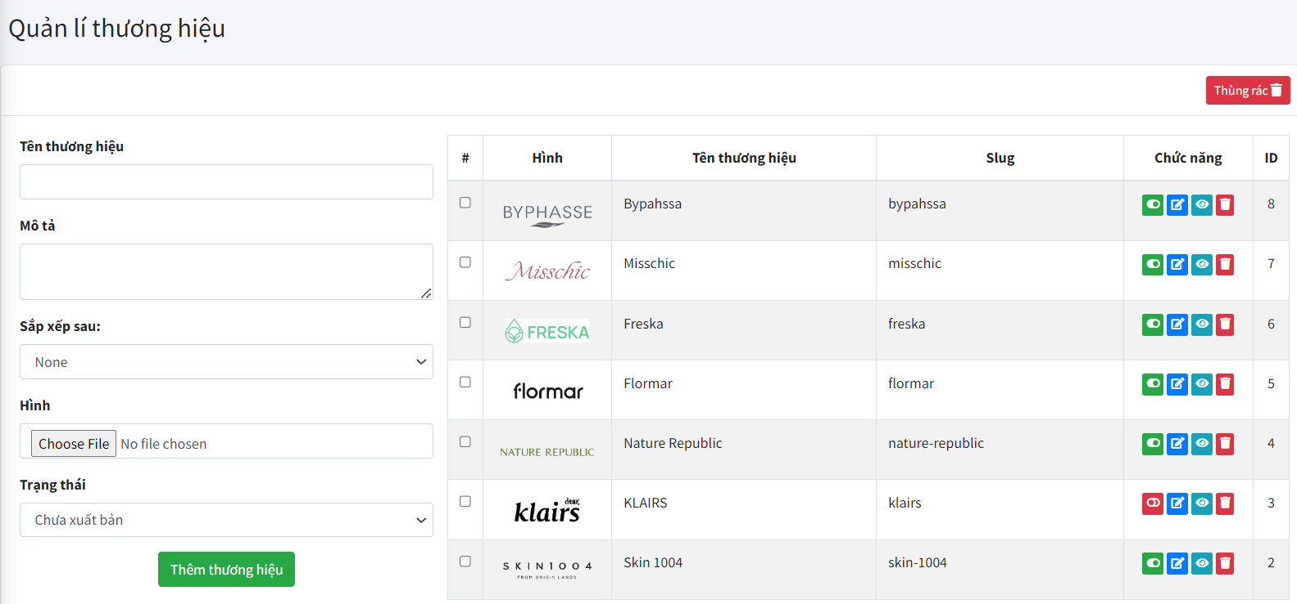

**Trang Chi tiết thương hiệu**

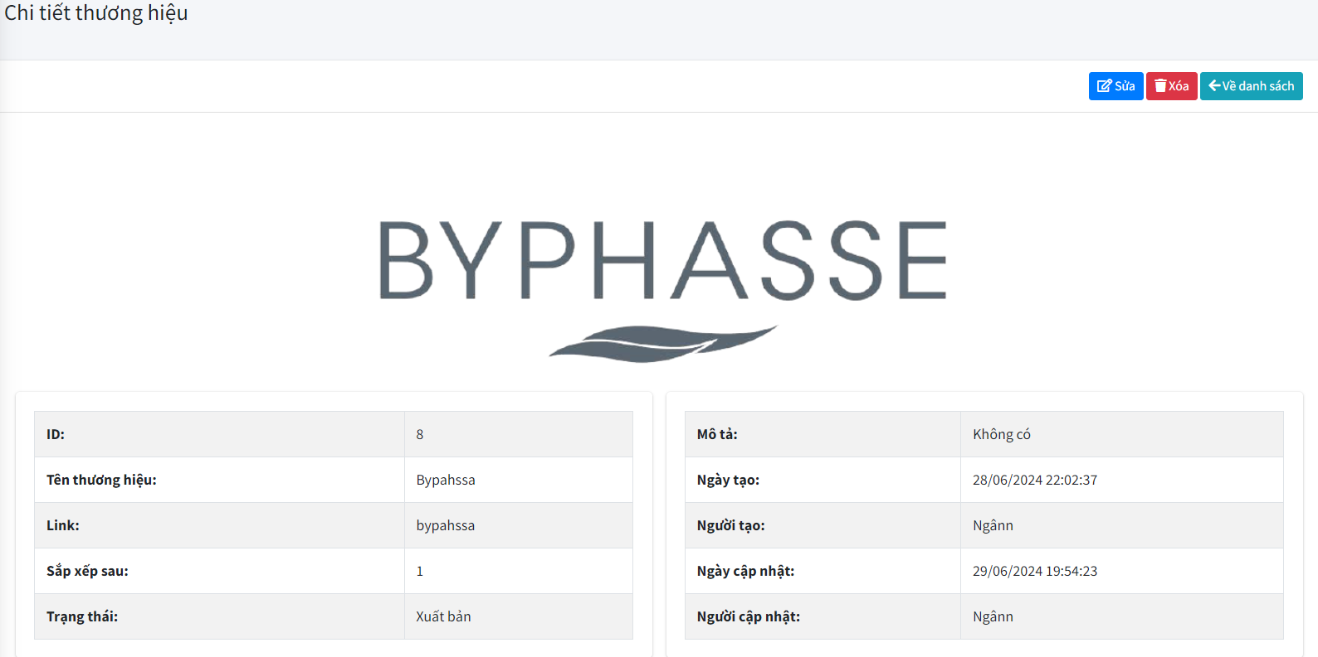

### 4.1.4.5. Giao diện trang quản lí bài viết

**Mô tả**: Trang quản lý các bài viết hoặc tin tức, cho phép thêm và chỉnh sửa nội dung bài viết.

**Các bước thực hiện**:

1. Truy cập trang "Tất cả Bài viết" từ Bài viết.
2. **Thêm bài viết mới**: Nhấp vào "Thêm", nhập tiêu đề, chi tiết, mô tả , chủ đề bài viết, kiểu, hình ảnh , trạng thái.
3. **Xem chi tiết**: Nhấp vào "Xem chi tiết" để xem nội dung đầy đủ.
4. **Cập nhật trạng thái**: Nhấp "Cập nhật trạng thái" để thay đổi trạng thái (hiển thị hoặc ẩn).
5. **Chỉnh sửa**: Nhấp vào "Chỉnh sửa" để cập nhật nội dung bài viết.
6. **Xóa**: Chọn "Xóa" để đưa bài viết vào thùng rác, hoặc khôi phục/xóa vĩnh viễn trong thùng rác.

**Trang chính**

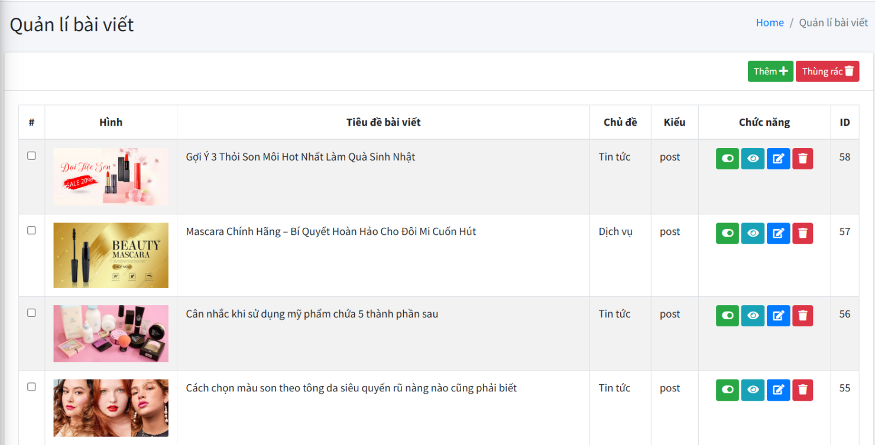

**Trang Thêm bài viết**

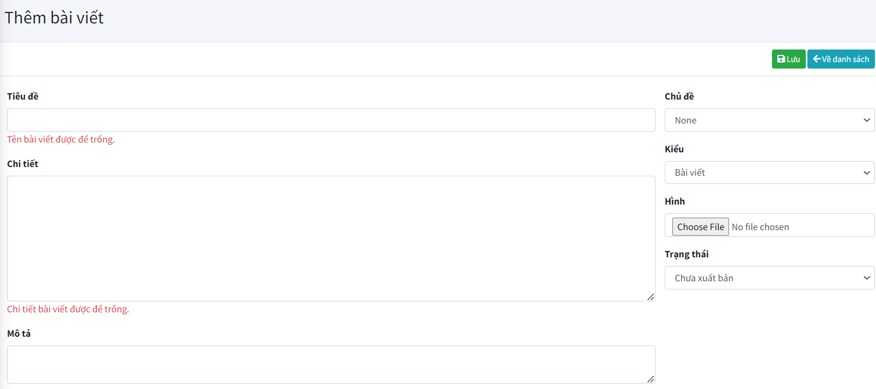

**Trang Cập nhật bài viết**

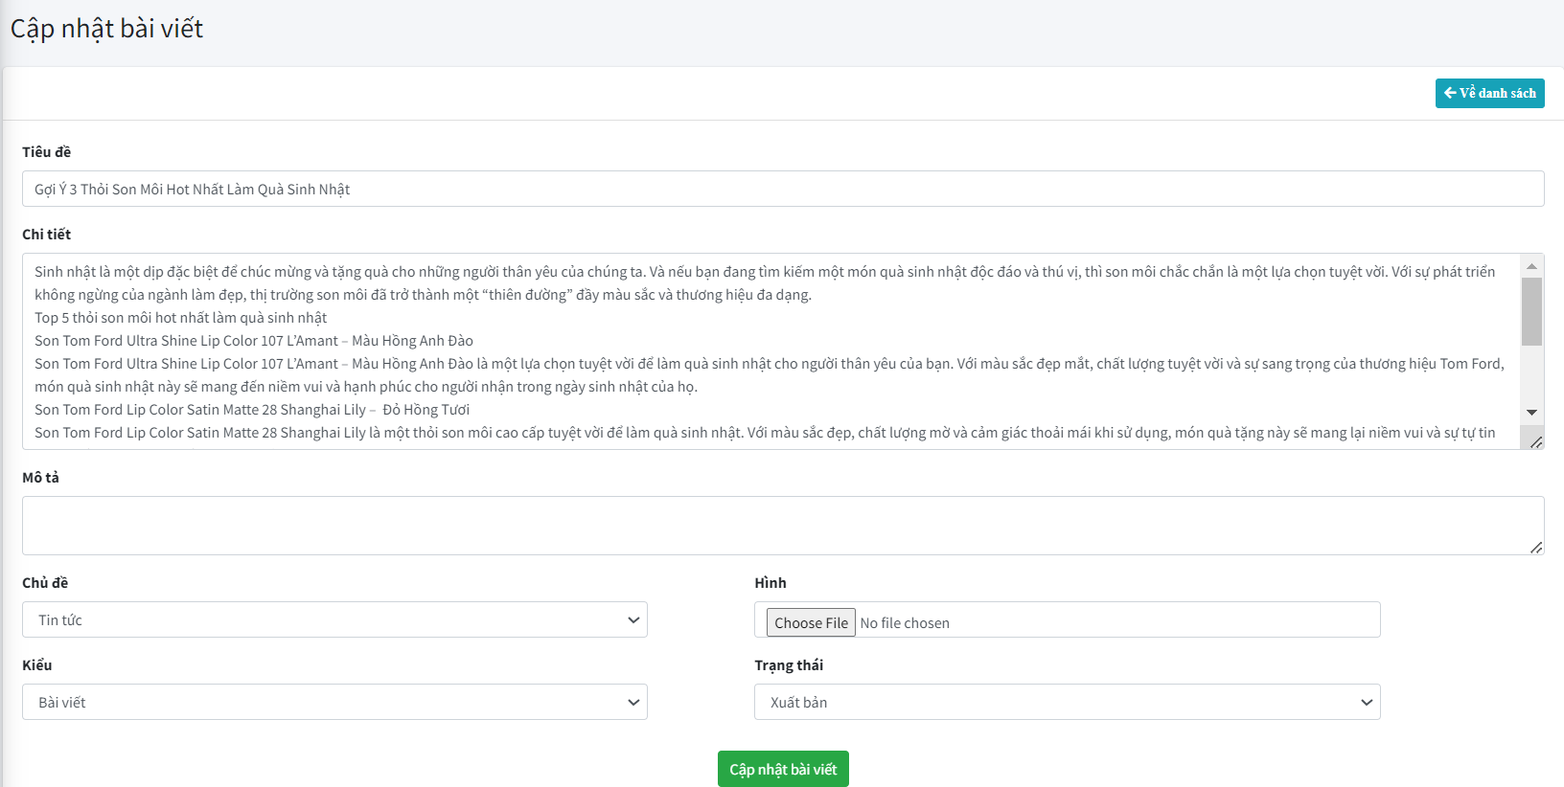

**Trang Chi tiết bài viết**

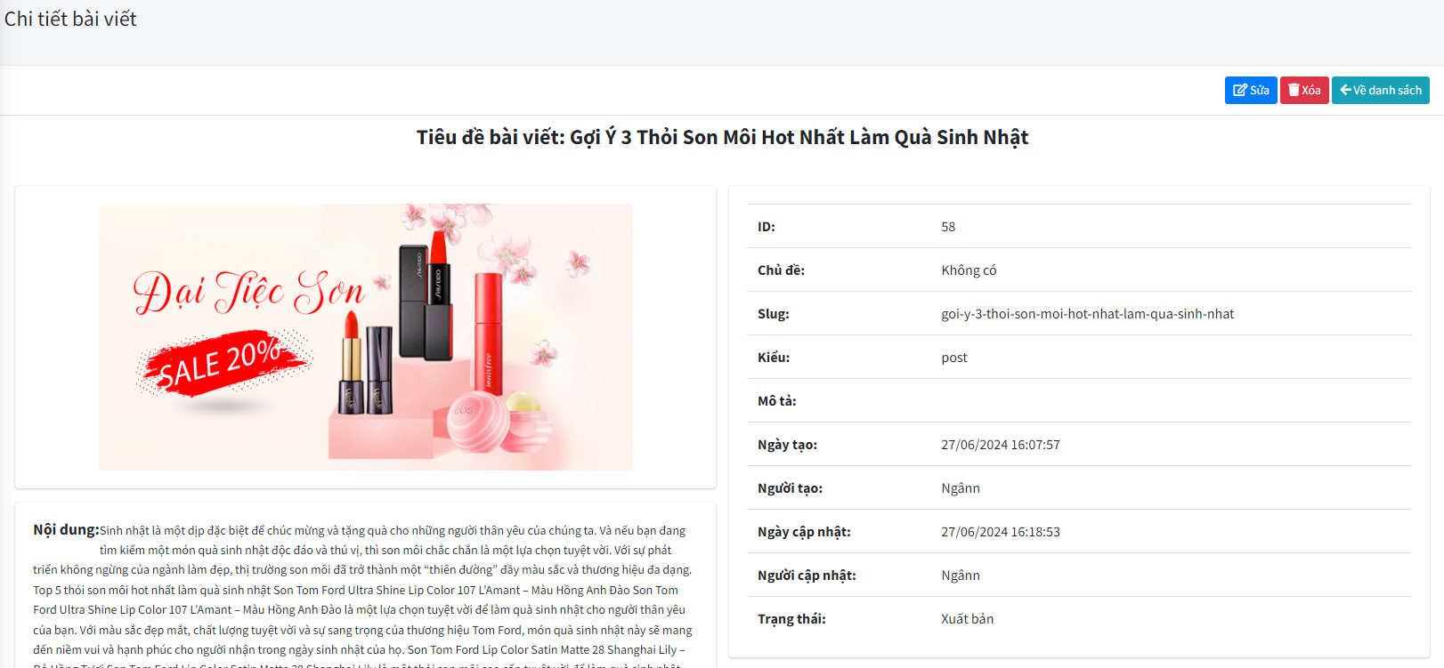

### 4.1.4.6.Giao diện trang quản lí chủ đề

**Mô tả**: Trang quản lý danh sách các chủ đề bài viết.

**Các bước thực hiện**:

1. Truy cập "Chủ đề" từ Bài viết
2. **Thêm mới**: Điền tên chủ đề, mô tả, sắp xếp, trạng thái(xuất bản hoặc chưa xuất bản). Nhấp vào "Thêm chủ đề" để thêm chủ đề.
3. **Xem chi tiết**: Nhấp vào chủ đề để hiển thị thông tin chủ đề.
4. **Cập nhật trạng thái**: Nhấp "Cập nhật trạng thái" để thay đổi trạng thái (hiển thị hoặc ẩn).
5. **Chỉnh sửa**: Cập nhật thông tin chủ đề.
6. **Xóa**: Chọn "Xóa" để đưa chủ đề vào thùng rác, hoặc khôi phục/xóa vĩnh viễn trong thùng rác.

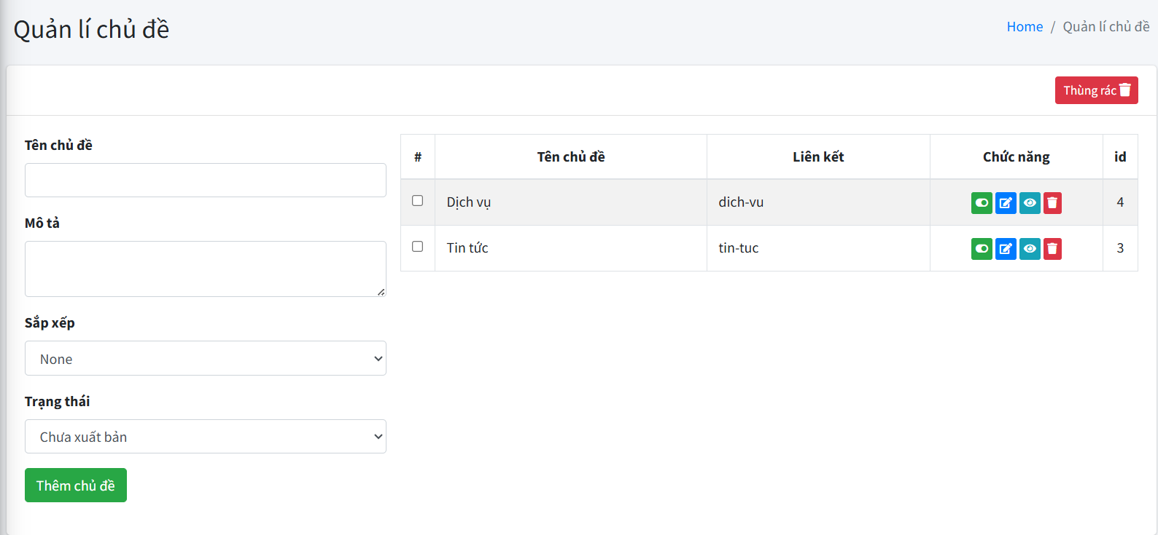

### 4.1.4.7.Giao diện trang quản lí mã giảm giá

**Mô tả**: Trang quản lý các mã giảm giá và chương trình khuyến mãi.

**Các bước thực hiện**:

1. Truy cập trang "Mã giảm giá".
2. **Thêm mã giảm giá**: Điền tên mã giảm giá, mã giảm giá, mô tả, hình ảnh, số lượng mã, giảm theo(số % hoặc tiền giảm). Nhấp vào "Thêm mã giảm giá" để thêm mã giảm giá.
3. **Xem chi tiết**: Nhấp vào mã giảm giá để xem thông tin chi tiết.
4. **Cập nhật trạng thái**: Nhấp "Cập nhật trạng thái" để thay đổi trạng thái (hiển thị hoặc ẩn).
5. **Chỉnh sửa**: Nhấp "Chỉnh sửa" để cập nhật thông tin mã.
6. **Xóa**: Sử dụng nút "Xóa" để đưa vào thùng rác.

**Trang Chính**

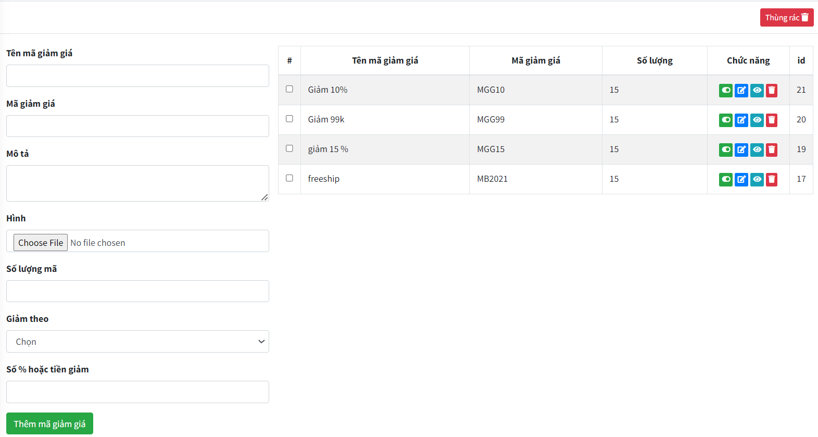

**Trang Chi tiết mã giảm giá**

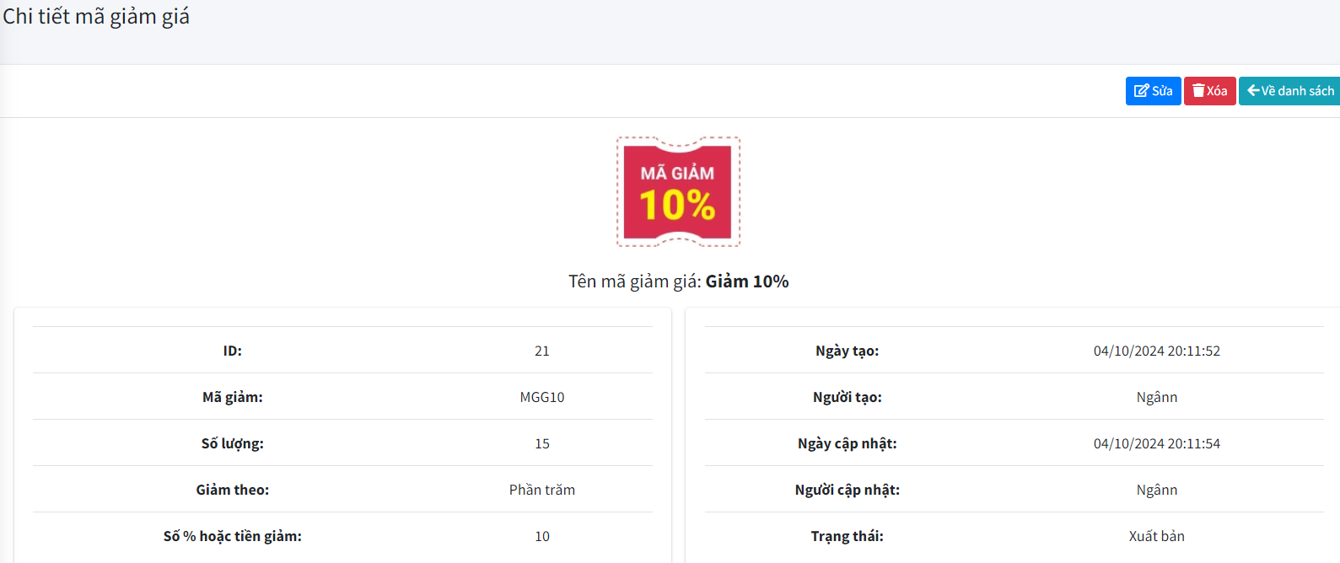

**Trang Cập nhật mã giảm giá**

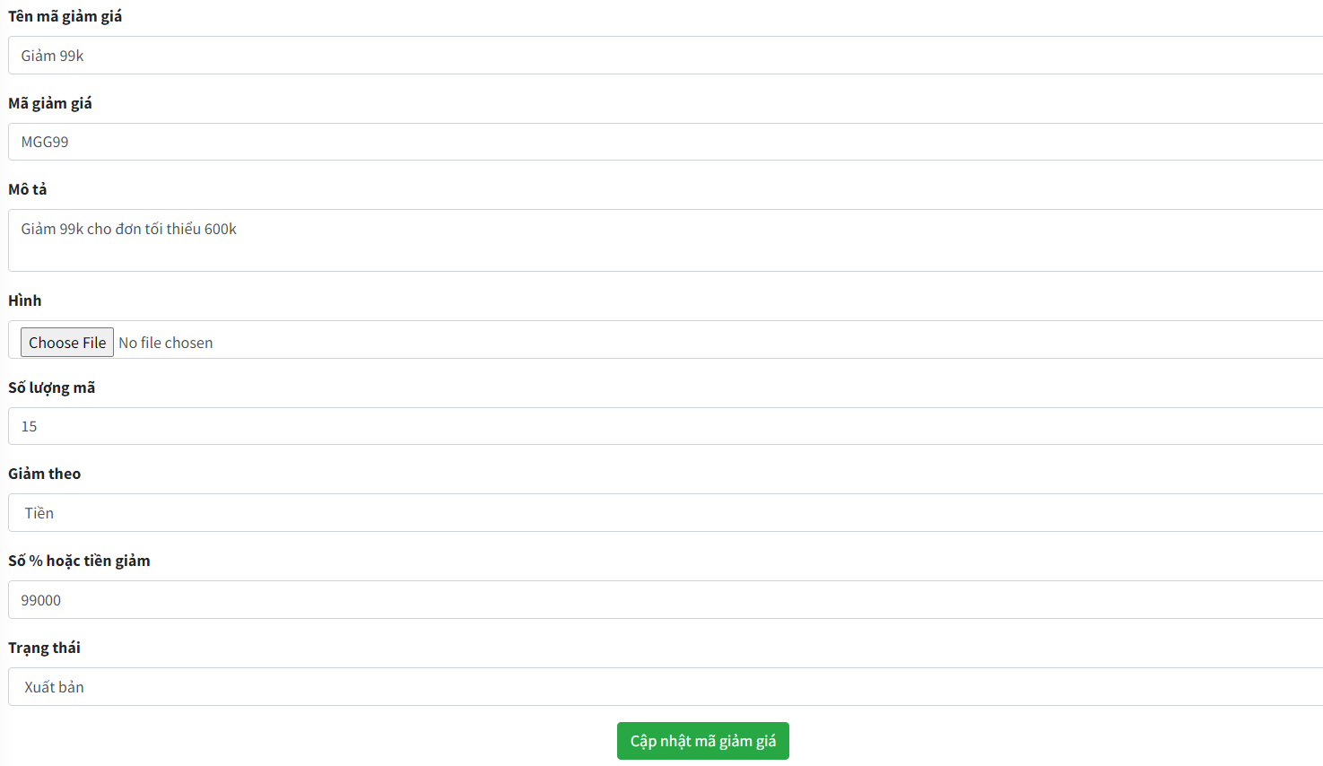

### 4.1.4.8. Giao diện trang quản lí phí vận chuyển

**Mô tả**: Quản lý chi phí vận chuyển cho từng khu vực hoặc loại sản phẩm.

**Các bước thực hiện**:

1. Truy cập "Quản lý vận chuyển".
2. **Thêm phí mới**: Chọn tỉnh/thành phố, chọn quận/huyện, chọn xã phường, nhập phí vận chuyển. Nhấp vào "Thêm phí vận chuyển" để thêm phí vận chuyển.
3. **Cập nhật trạng thái**: Nhấp "Cập nhật trạng thái" để thay đổi trạng thái (hiển thị hoặc ẩn).
4. **Chỉnh sửa**: Nhấp vào phí vận chuyển để chỉnh giá.
5. **Xóa**: Xóa phí vận chuyển.

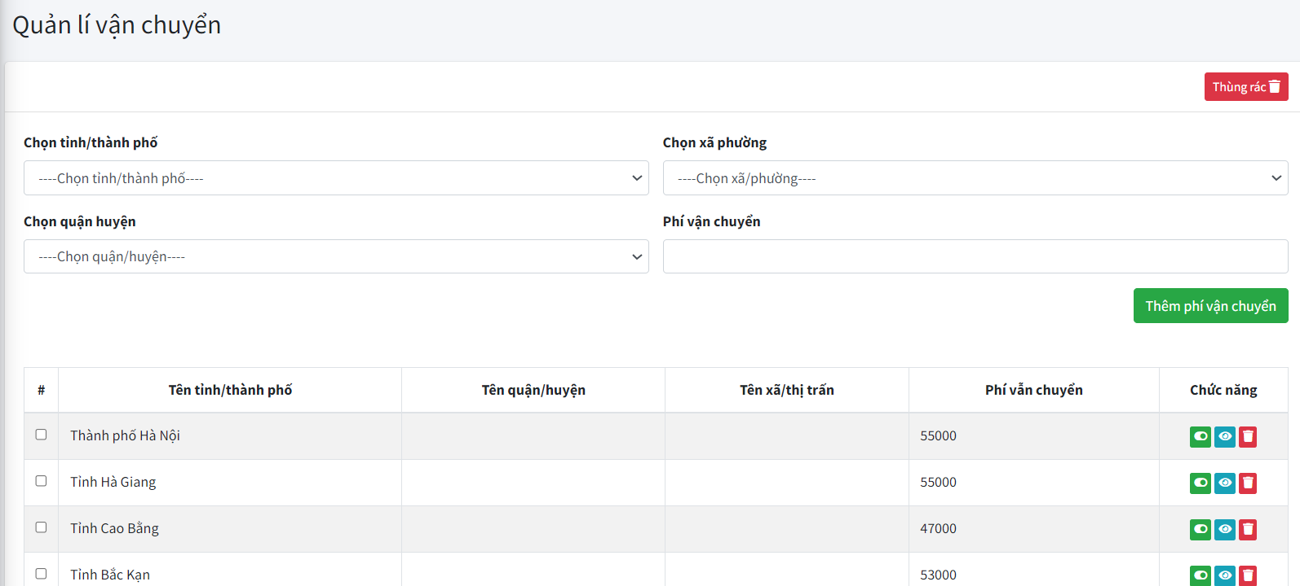

### 4.1.4.9. Giao diện trang quản lí đơn hàng

**Mô tả**: Trang hiển thị và quản lý danh sách các đơn hàng của khách hàng.

**Các bước thực hiện**:

1. Truy cập "Quản lý đơn hàng".
2. **Xem chi tiết**: Nhấp vào đơn hàng để xem chi tiết, in đơn hàng.
3. **Cập nhật trạng thái**: Nhấp "Cập nhật trạng thái" để thay đổi (hiển thị hoặc ẩn).
4. **Xóa**: Đưa đơn hàng vào thùng rác nếu cần.

**Trang Chính**

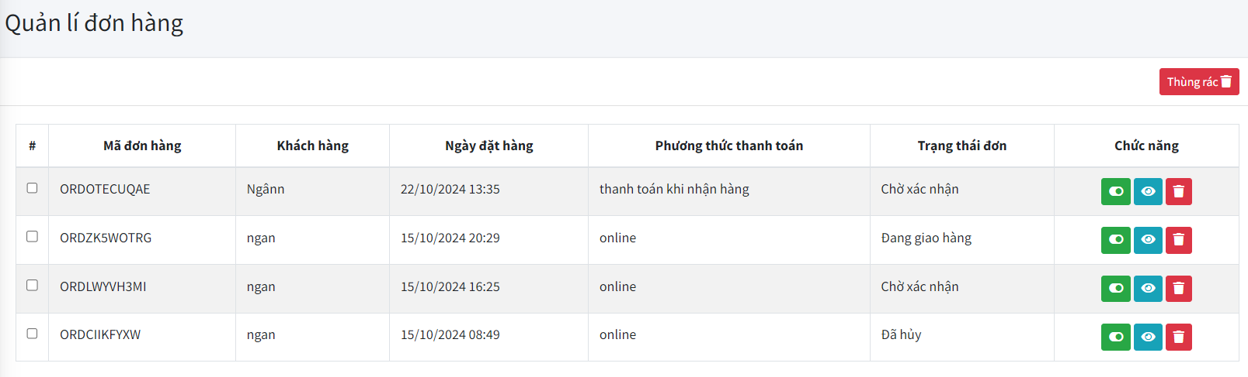

**Trang Chi tiết đơn hàng**

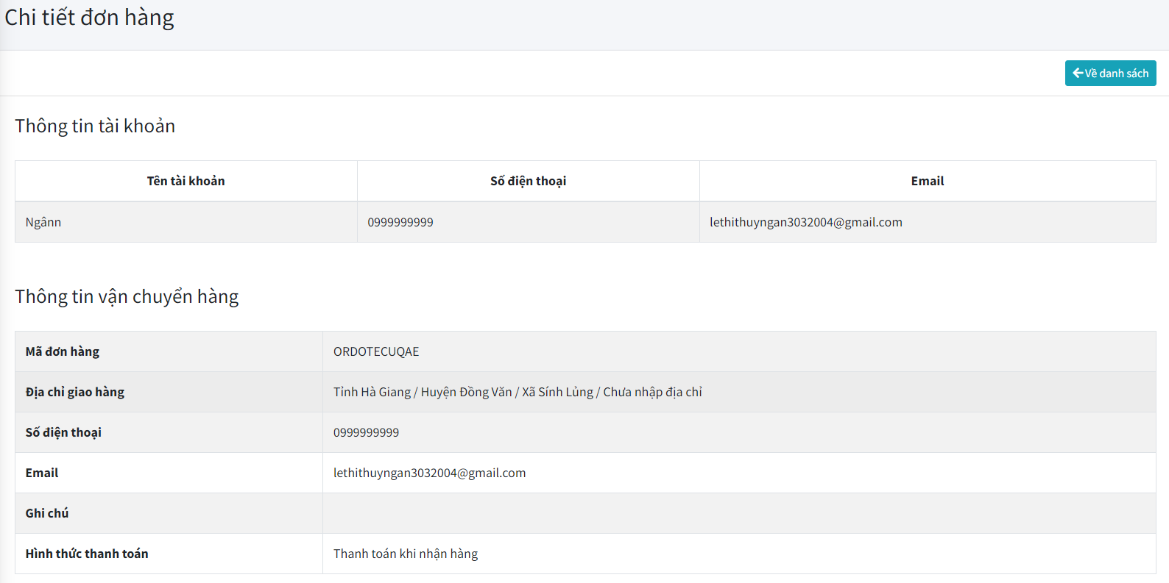

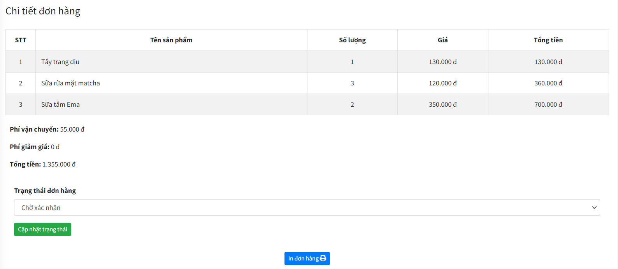

**In đơn hàng**

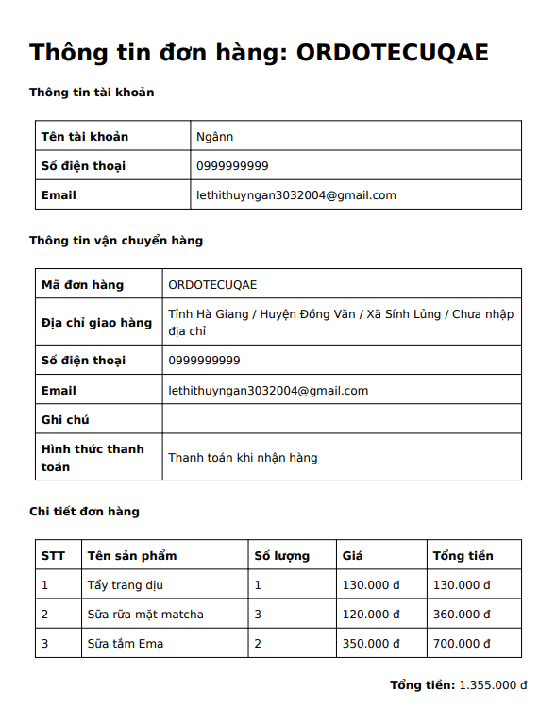

### 4.1.4.10. Giao diện trang quản lí liên hệ

**Mô tả**: Trang quản lý các tin nhắn hoặc yêu cầu hỗ trợ từ khách hàng.

**Các bước thực hiện**:

1. Truy cập "Quản lý liên hệ".
2. **Xem chi tiết**: Xem nội dung tin nhắn từ khách hàng.
3. **Phản hồi**: Phản hồi lại liên hệ từ khách hàng.
4. **Xóa**: Chọn tin nhắn cần xóa hoặc chuyển vào thùng rác.
5. **Cập nhật trạng thái**: Nhấp "Cập nhật trạng thái" để thay đổi trạng thái (hiển thị hoặc ẩn).

**Trang Chính**

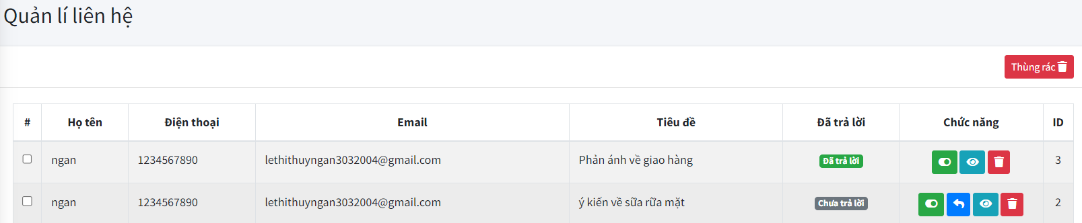

**Trả lời liên hệ**

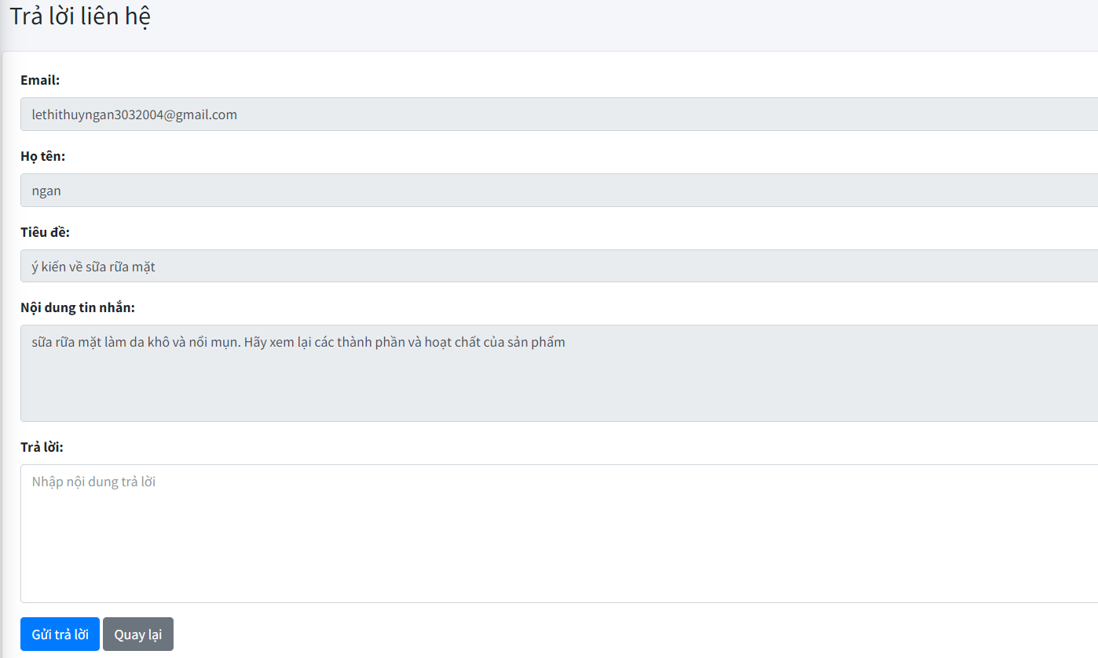

### 4.1.4.11. Giao diện trang quản lí Menu

**Mô tả**: Trang quản lý cấu trúc menu hiển thị trên trang web.

**Các bước thực hiện**:

1. Truy cập "Menu" từ Giao diện.
2. **Thêm mục mới**: Nhập tên menu và liên kết. Nhấp vào "Thêm Menu"
3. **Xem chi tiết**: Nhấp vào menu để hiển thị thông tin menu.
4. **Cập nhật trạng thái**: Nhấp "Cập nhật trạng thái" để thay đổi trạng thái (hiển thị hoặc ẩn).
5. **Chỉnh sửa**: Cập nhật thông tin menu.
6. **Xóa**: Chọn "Xóa" để đưa menu vào thùng rác, hoặc khôi phục/xóa vĩnh viễn trong thùng rác.

**Trang Chính**

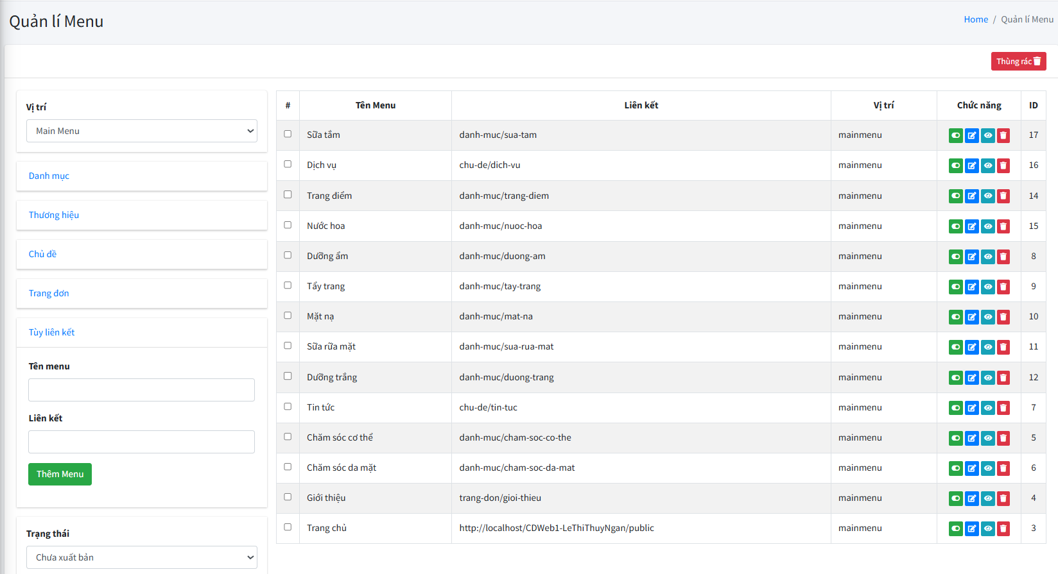

**Trang Chi tiết Menu**

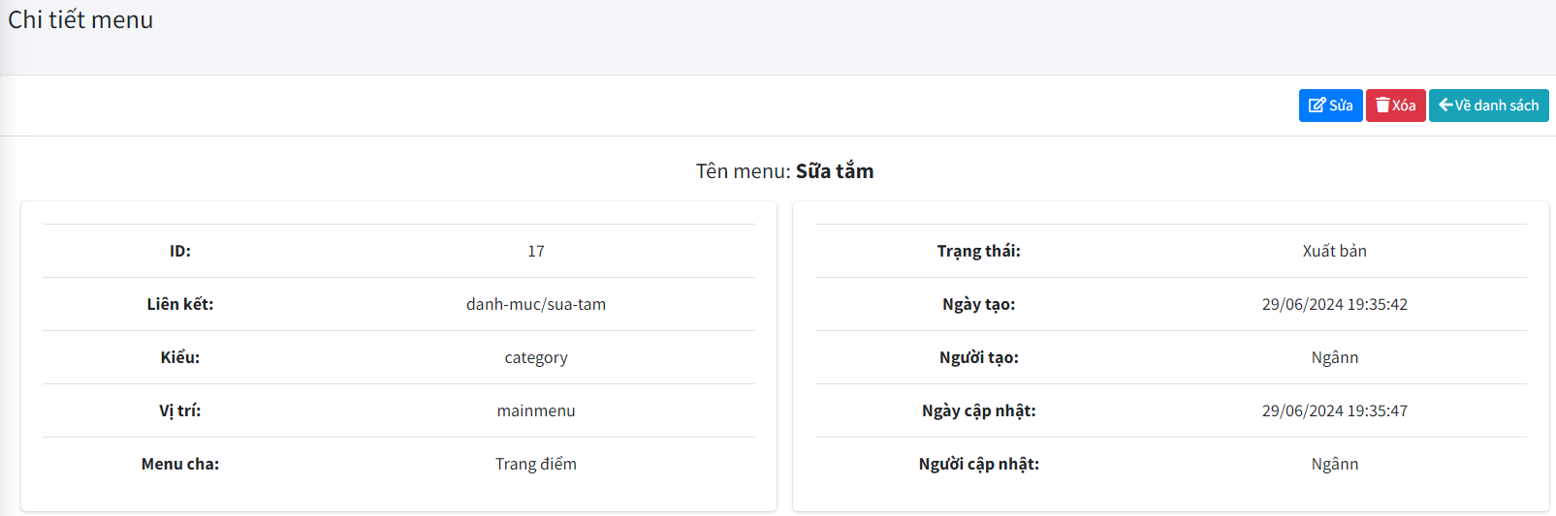

**Trang Cập nhật Menu**

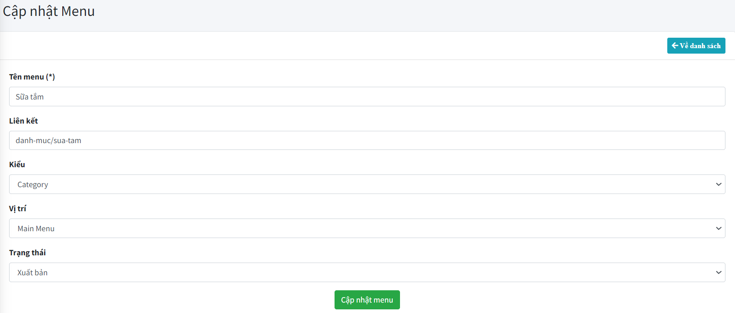

### 4.1.4.12.Giao diện trang quản lí banner

**Mô tả**: Trang quản lý các banner quảng cáo.

**Các bước thực hiện**:

1. Truy cập "Banner" từ Giao diện.
2. **Thêm mục mới**: Nhập tên banner, liên kết, mô tả, vị trí, hình ảnh, trạng thái. Nhấp vào "Thêm Banner"
3. **Xem chi tiết**: Nhấp vào banner để hiển thị thông tin banner.
4. **Cập nhật trạng thái**: Nhấp "Cập nhật trạng thái" để thay đổi trạng thái (hiển thị hoặc ẩn).
5. **Chỉnh sửa**: Cập nhật thông tin banner.
6. **Xóa**: Chọn "Xóa" để đưa banner vào thùng rác, hoặc khôi phục/xóa vĩnh viễn trong thùng rác.

**Trang Chính**

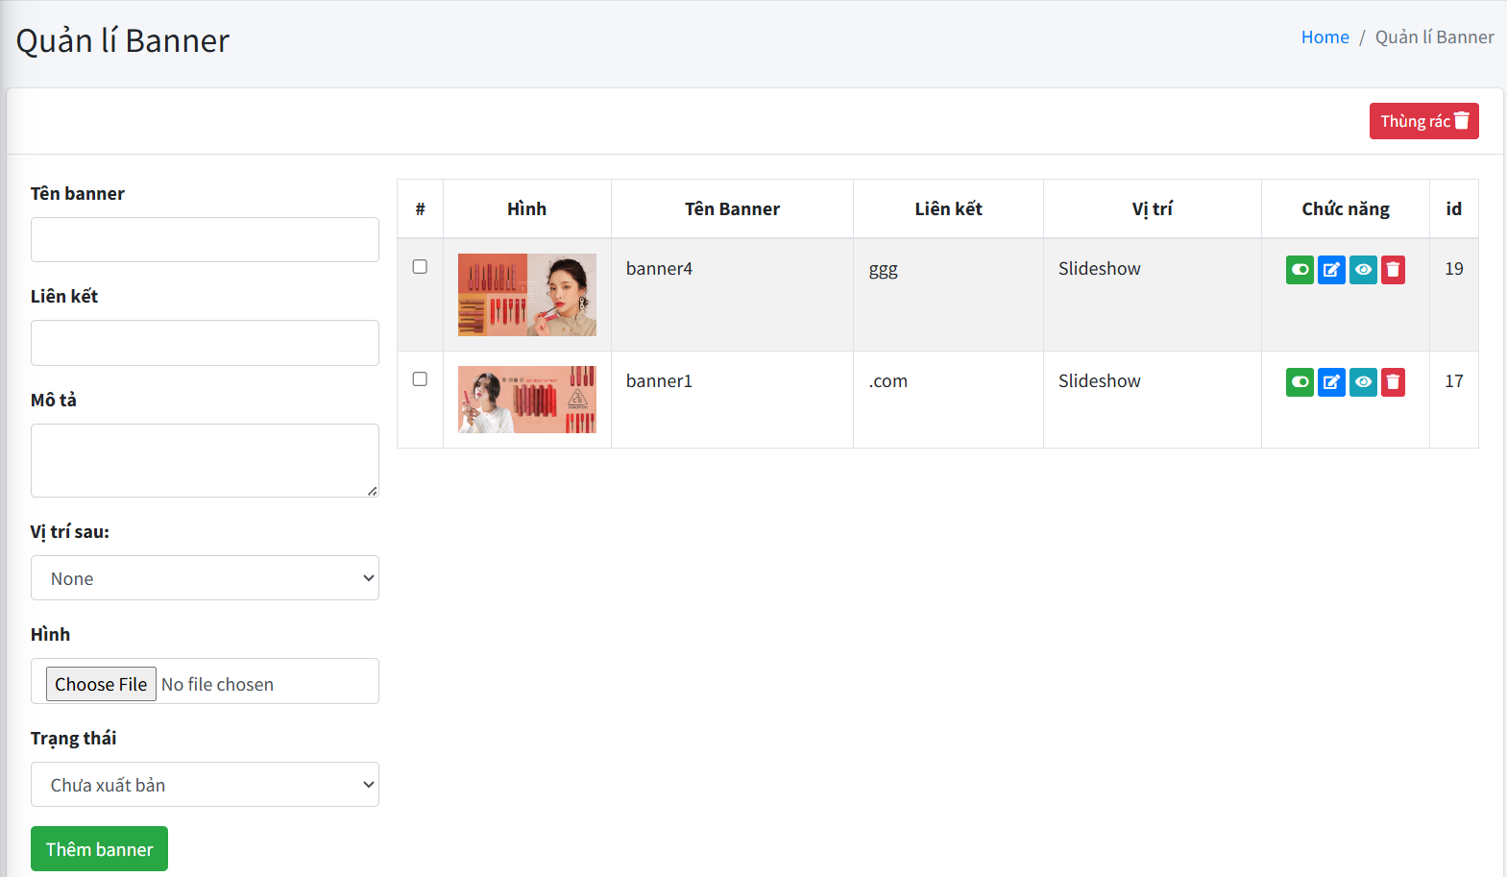

**Trang Cập nhật Banner**

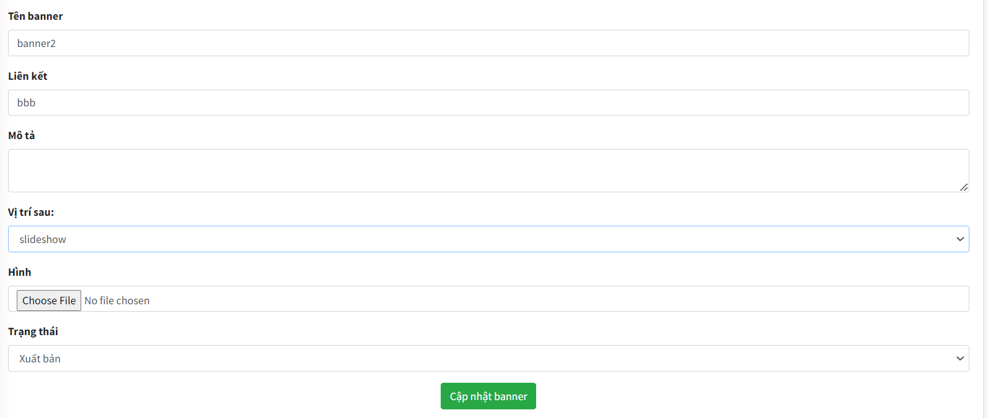

**Trang Chi tiết Banner**

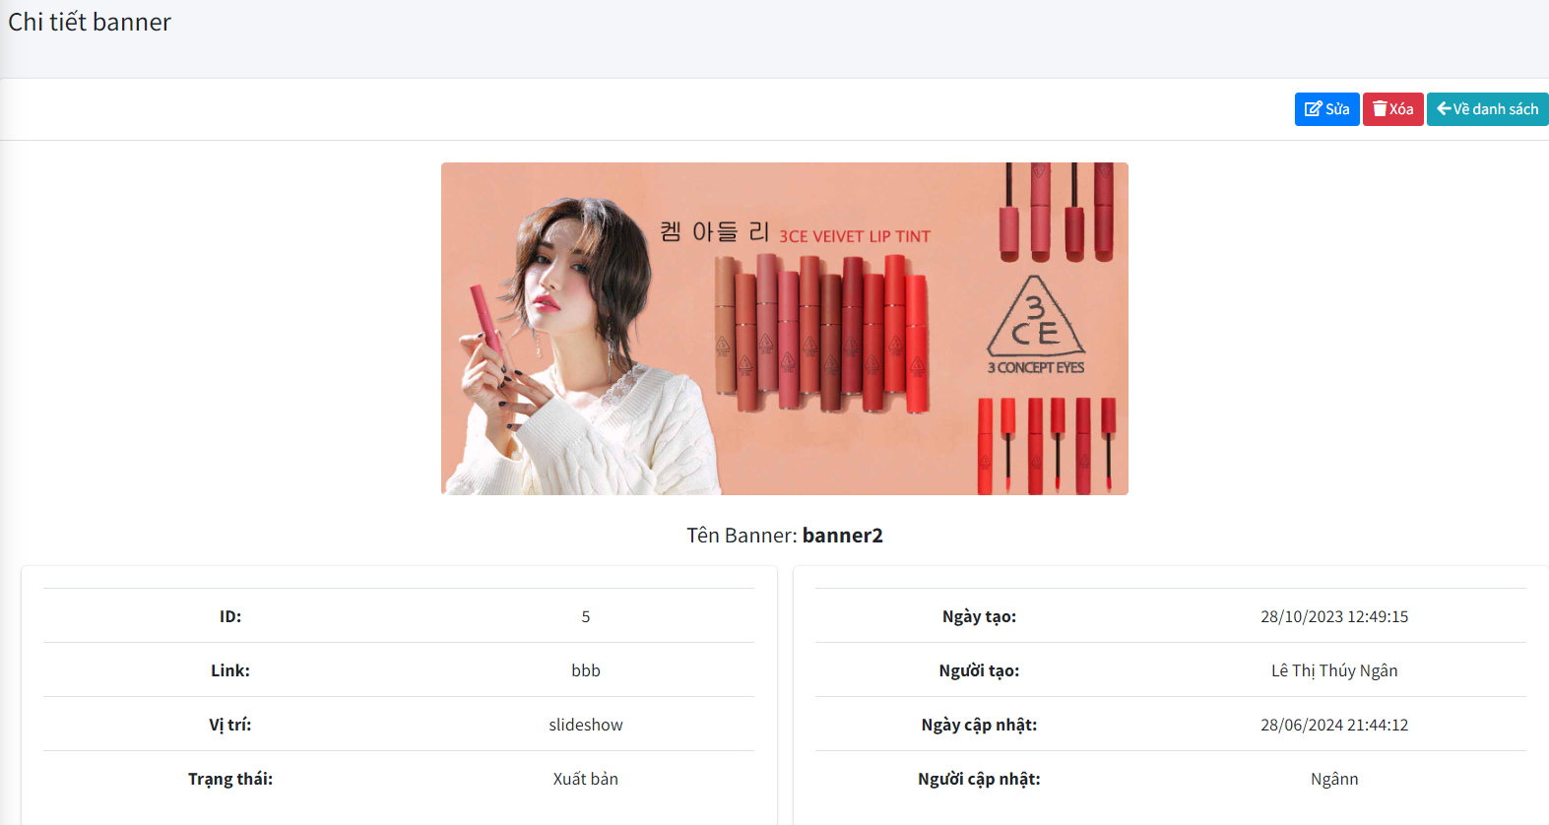

### 4.1.4.13.Giao diện trang quản lí tất cả thành viên

**Mô tả**: Trang quản lý danh sách các thành viên.

**Các bước thực hiện**:

1. Truy cập trang "Tất cả thành viên" từ Thành viên.
2. **Thêm bài viết mới**: Nhấp vào "Thêm", nhập họ tên, điện thoại, email, giới tính, địa chỉ, hình ảnh, mật khẩu, xác nhận mật khẩu, quyền, trạng thái (Hoặc Thêm thành viên từ Thành viên) .
3. **Xem chi tiết**: Nhấp vào "Xem chi tiết" để xem nội dung đầy đủ.
4. **Cập nhật trạng thái**: Nhấp "Cập nhật trạng thái" để kích hoạt hoặc khóa tài khoản.
5. **Chỉnh sửa**: Nhấp vào "Chỉnh sửa" để cập nhật thông tin tài khoản.
6. **Xóa**: Chọn "Xóa" để đưa thành viên vào thùng rác, hoặc khôi phục/xóa vĩnh viễn trong thùng rác.

**Trang Chính**

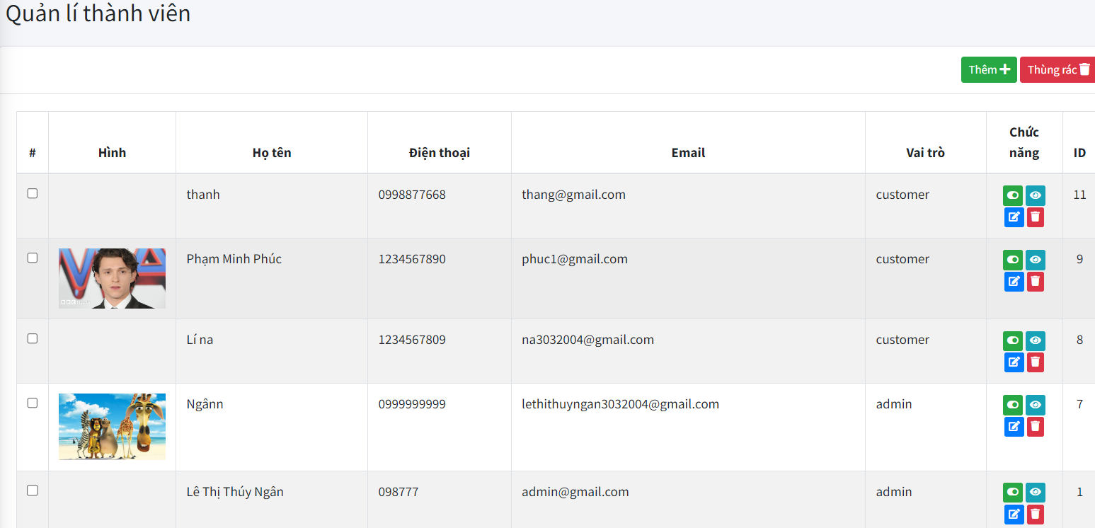

**Trang Thêm thành viên**

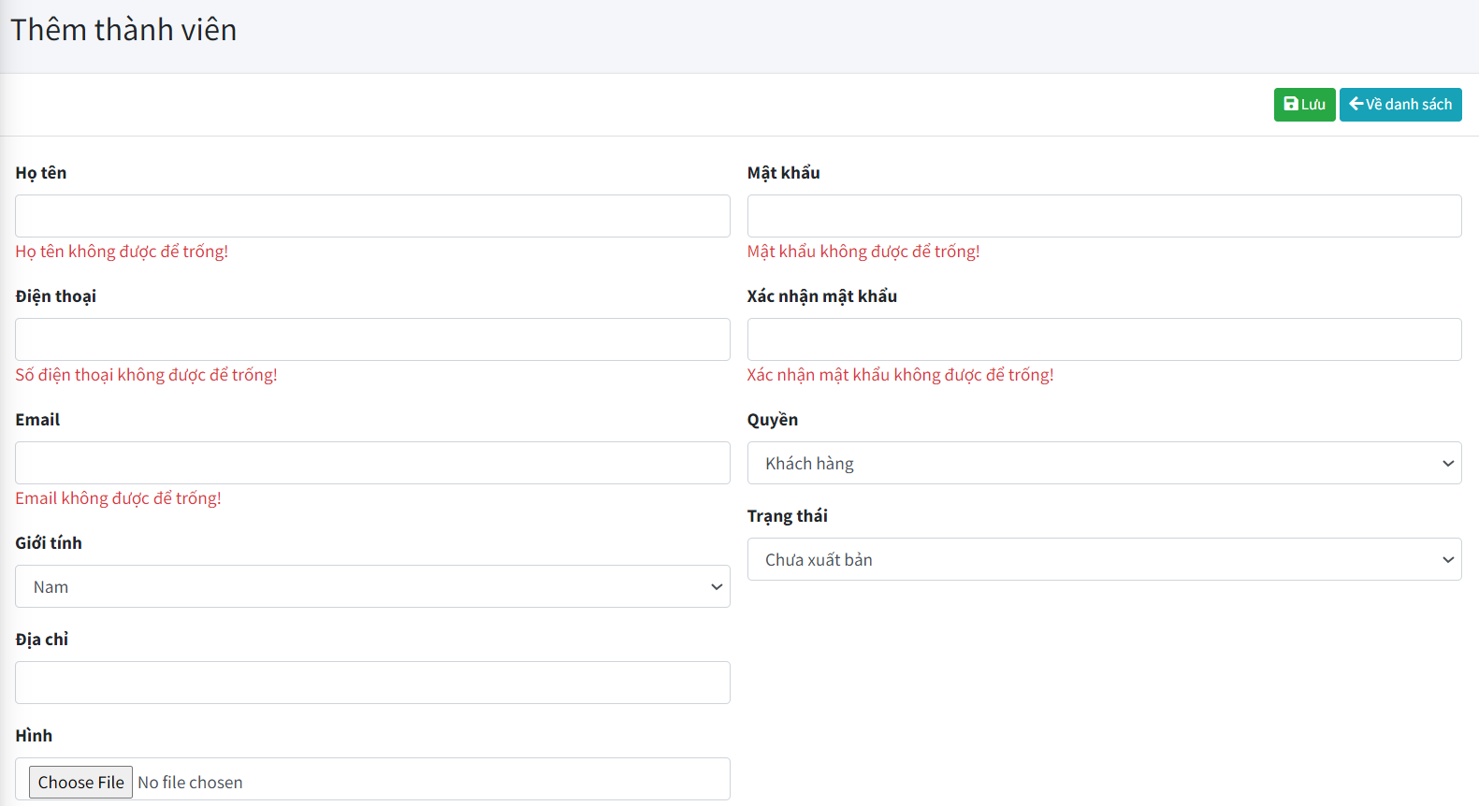

**Trang Cập nhật thông tin thành viên**

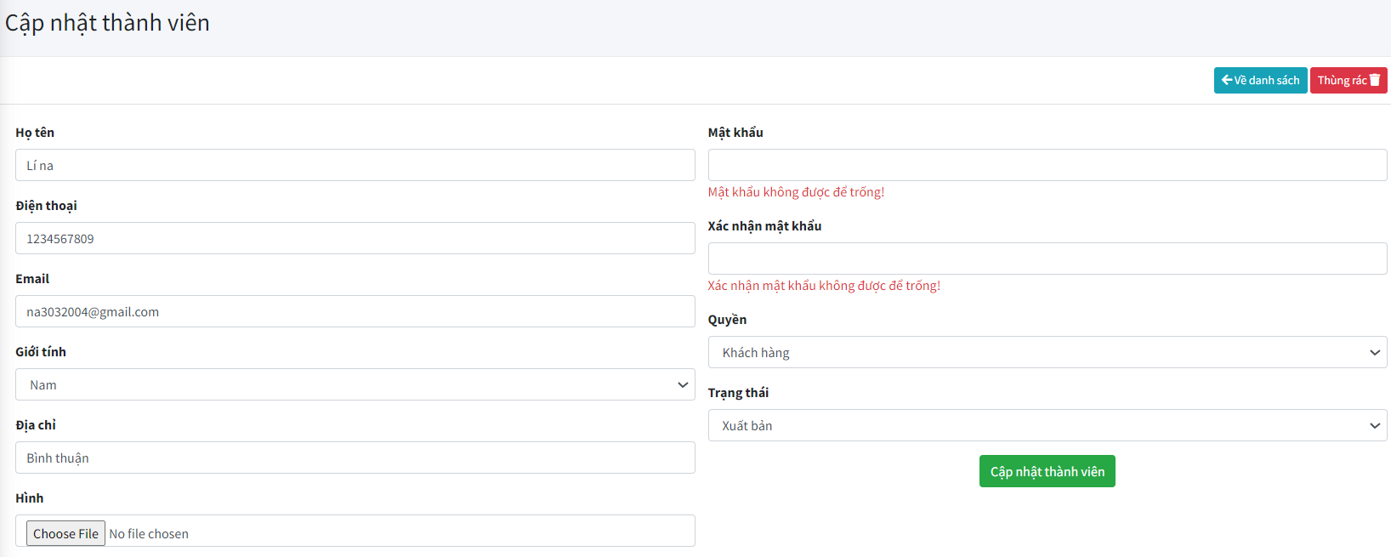

**Trang Chi tiết thành viên**

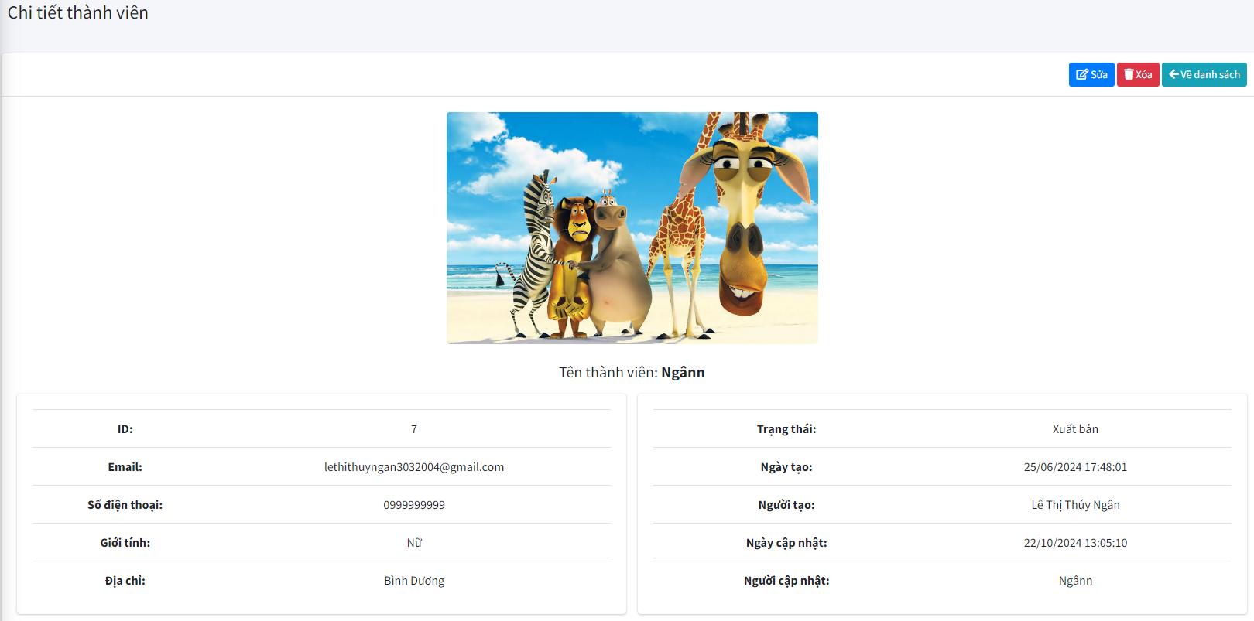

# CHƯƠNG 5: KẾT LUẬN VÀ HƯỚNG PHÁT TRIỂN

## 5.1. Kết Quả Nghiên Cứu và Phát Triển

### 5.1.1.Đối tượng người dùng:

* + Khách hàng: Người tiêu dùng có nhu cầu mua mỹ phẩm chăm sóc da mặt, da body, tóc,….
  + Quản trị viên: Người điều hành website, có trách nhiệm cập nhật sản phẩm, xử lý đơn hàng, và quản lý dữ liệu người dùng.

### 5.1.2.Các tính năng chính:

* + Tìm kiếm và lọc sản phẩm: Khách hàng có thể tìm kiếm mỹ phẩm theo các tiêu chí như loại, giá cả.
  + Giỏ hàng và thanh toán: Cung cấp hệ thống giỏ hàng cho phép thêm sản phẩm, điều chỉnh số lượng, và thanh toán qua các phương thức trực tuyến.
  + Đơn hàng: Cho phép người dùng xem các đơn đã đặt và cho phép hủy đơn khi đơn còn ở trạng thái “ Đang xử lí”
  + Liên hệ: Cho phép người dùng gửi ý kiến câu hỏi cho admin và xem phản hồi từ admin
  + Quản lý tài khoản người dùng: Cho phép người dùng đăng ký, đăng nhập, đổi mật khẩu và quản lý thông tin cá nhân.
  + Trang quản trị: Dành cho quản trị viên để thêm, chỉnh sửa, và xóa sản phẩm, quản lý đơn hàng, quản lí thông tin người dùng,… và theo dõi báo cáo thống kê.

### 5.1.3.Mô tả chi tiết về các trang chính:

* Trang chủ:
  + Hiển thị các sản phẩm nổi bật và các khuyến mãi đặc biệt.
  + Cung cấp thanh tìm kiếm và các liên kết nhanh đến các danh mục sản phẩm.
* Trang sản phẩm:
  + Hiển thị thông tin chi tiết về từng sản phẩm như hình ảnh, mô tả, giá cả, và các tùy chọn.
  + Cung cấp các nút "Thêm vào giỏ hàng" và "Mua ngay".
* Giỏ hàng:
  + Hiển thị danh sách các sản phẩm đã chọn, cho phép chỉnh sửa số lượng hoặc xóa sản phẩm.
  + Tính toán tổng tiền và cung cấp liên kết để tiếp tục thanh toán hoặc quay lại mua sắm.
* Thanh toán:
  + Hướng dẫn người dùng nhập thông tin giao hàng và chọn phương thức thanh toán.
  + Xác nhận đơn hàng và cung cấp thông tin về tình trạng đơn hàng.
* Đơn hàng:
  + Hiển thị các đơn hàng đã đặt và xem chi tiết các đơn
  + Có thể hủy đơn khi đơn đang ở trạng thái ”Đang xử lí”
* Trang quản lý cho admin:
  + Quản lý sản phẩm: Cho phép thêm, chỉnh sửa và xóa sản phẩm, quản lý các thông tin liên quan và hình ảnh sản phẩm.
  + ****Quản lý danh mục:**** Admin có thể tạo, chỉnh sửa, và xóa các danh mục sản phẩm để phân loại sản phẩm theo nhóm.
  + ****Quản lý thương hiệu:**** Admin có thể quản lý thông tin về các thương hiệu sản phẩm, bao gồm tên thương hiệu, logo, và các thông tin liên quan.
  + Quản lý bài viết: Cho phép Admin thêm, sửa và xóa bài viết
  + ****Quản lý chủ đề:**** Admin có thể tạo và quản lý các chủ đề liên quan đến bài viết để dễ dàng phân loại và tìm kiếm.
  + Quản lí liên hệ:

- **Theo dõi và xử lý liên hệ từ khách hàng:** Admin có thể xem và quản lý các liên hệ mà khách hàng gửi qua form liên hệ trên trang web.

- **Phản hồi:** Admin có thể gửi phản hồi trực tiếp cho các yêu cầu liên hệ từ người dùng.

* + ****Quản lý banner:**** Admin có thể thêm, chỉnh sửa và xóa các banner quảng cáo hoặc thông báo trên trang web. Có thể điều chỉnh vị trí hiển thị, thời gian hiển thị, và liên kết banner.
  + ****Quản lý menu:**** Admin có thể cấu hình các mục trong menu, bao gồm việc thêm mới, chỉnh sửa và xóa các mục, giúp tối ưu hóa trải nghiệm người dùng.
  + ****Quản lý mã giảm giá:**** Admin có thể tạo, chỉnh sửa và xóa các mã giảm giá. Có thể đặt điều kiện áp dụng như mức giảm giá, thời gian hiệu lực, và sản phẩm áp dụng.
  + ****Quản lý phí vận chuyển:**** Admin có thể cấu hình phí vận chuyển theo khu vực, trọng lượng đơn hàng, hoặc theo chính sách riêng của cửa hàng.
  + Quản lý đơn hàng: Theo dõi tình trạng đơn hàng, xử lý các yêu cầu và quản lý tình trạng đơn hàng và in đơn hàng.
  + Quản lí thành viên: Admin có thể xem, thêm, chỉnh sửa và xóa thông tin thành viên của hệ thống, bao gồm các quyền truy cập và vai trò (admin, khách hàng, người dùng).
  + Báo cáo thống kê: Xem các báo cáo về doanh thu, số lượng đơn hàng, và các chỉ số khác.

5.1.4.Hiệu suất:

* + Thời gian tải trang: Đo lường thời gian cần để tải trang và xác định các yếu tố ảnh hưởng đến hiệu suất.
  + Khả năng phản hồi: Đánh giá thời gian phản hồi của hệ thống khi xử lý yêu cầu từ người dùng.
* Khả năng mở rộng:
  + Xử lý lượng truy cập lớn: Đánh giá khả năng của hệ thống trong việc xử lý lượng người dùng và đơn hàng tăng cao.
  + Mở rộng tính năng: Đánh giá khả năng của hệ thống để thêm các tính năng mới mà không ảnh hưởng đến hiệu suất hiện tại.
* Trải nghiệm người dùng:
  + Khả năng sử dụng: Thu thập phản hồi từ người dùng về dễ sử dụng của giao diện và quy trình mua sắm.
  + Sự hài lòng của khách hàng: Đánh giá sự hài lòng của khách hàng qua các khảo sát và phản hồi.

5.1.5.Các kết quả thu được từ việc triển khai thử nghiệm:

* Phản hồi từ người dùng:
  + Khảo sát người dùng: Thu thập ý kiến từ người dùng về giao diện, tính năng, và hiệu suất của website.
  + Phân tích phản hồi: Xem xét các phản hồi để xác định các điểm mạnh và điểm yếu của website.
* Những điều chỉnh cần thiết:
  + Sửa lỗi: Khắc phục các lỗi hoặc vấn đề được phát hiện trong quá trình thử nghiệm.
  + Cải tiến tính năng: Thực hiện các cải tiến để nâng cao trải nghiệm người dùng dựa trên phản hồi nhận được.

## 5.2. Hạn chế và hướng phát triển

### 5.2.1.Hạn chế

5.2.1.1.Chi phí đầu tư cao:

* Chi phí phát triển: Việc triển khai nhiều tính năng mới có thể đòi hỏi ngân sách lớn cho phát triển và bảo trì, ảnh hưởng đến lợi nhuận.
* Chi phí bảo trì: Cần đầu tư liên tục để duy trì và cập nhật hệ thống, đặc biệt khi có sự thay đổi trong công nghệ hoặc thị trường.

5.2.1.2.Độ phức tạp trong quản lý:

* Quản lý hệ thống phức tạp: Nhiều tính năng có thể tạo ra sự phức tạp trong quản lý và vận hành, làm khó khăn cho quản trị viên trong việc theo dõi và xử lý thông tin.
* Cần đào tạo nhân viên: Đội ngũ nhân viên cần được đào tạo để sử dụng hệ thống mới hiệu quả, tốn thời gian và nguồn lực.

5.2.1.3.Vấn đề bảo mật:

* Rủi ro từ các tích hợp: Tích hợp nhiều công nghệ và dịch vụ bên thứ ba có thể làm tăng nguy cơ bảo mật nếu không được quản lý đúng cách.
* Thông tin nhạy cảm: Lưu trữ thông tin cá nhân và thanh toán có thể dẫn đến rủi ro cao nếu xảy ra sự cố bảo mật.

5.2.1.4.Tính tương thích:

* Khó khăn trong tương thích: Các tính năng mới có thể gặp phải vấn đề tương thích với các trình duyệt hoặc thiết bị khác nhau, gây khó khăn cho người dùng.
* Yêu cầu nâng cấp hệ thống: Đôi khi cần nâng cấp phần cứng hoặc phần mềm để hỗ trợ các tính năng mới, làm tăng chi phí.

5.2.1.5.Tình trạng quá tải thông tin:

* Quá tải tính năng: Việc thêm quá nhiều tính năng có thể dẫn đến trải nghiệm người dùng không tốt, khi người dùng cảm thấy choáng ngợp và không biết sử dụng như thế nào.
* Thông báo quá nhiều: Gửi quá nhiều thông báo qua email có thể làm người dùng cảm thấy phiền, dẫn đến việc họ không chú ý đến thông tin quan trọng.

5.2.1.6.Khả năng duy trì khách hàng:

* Đối thủ cạnh tranh: Thị trường có nhiều đối thủ cạnh tranh mạnh, việc duy trì khách hàng có thể trở nên khó khăn hơn khi có nhiều lựa chọn.
* Thay đổi nhu cầu: Nhu cầu của khách hàng có thể thay đổi nhanh chóng, đòi hỏi doanh nghiệp phải linh hoạt và nhạy bén trong việc điều chỉnh chiến lược.

### 5.2.2.Hướng phát triển

****5.2.2.1.Thanh toán trực tuyến****:

* **Tích hợp cổng thanh toán**: Hỗ trợ các cổng thanh toán phổ biến như MoMo, ZaloPay, PayPal, Stripe, hoặc VNPay để người dùng có thể thanh toán nhanh chóng và an toàn.
* **Lưu trữ thông tin thanh toán**: Cho phép lưu thẻ tín dụng an toàn qua các dịch vụ như Stripe hoặc PayPal để thanh toán dễ dàng cho các lần mua hàng sau.

****5.2.2.2.Gửi email tự động****:

* **Xác nhận đơn hàng**: Tự động gửi email xác nhận sau khi khách hàng đặt hàng thành công.
* **Thông báo tình trạng đơn hàng**: Gửi email cập nhật tình trạng đơn hàng (đang xử lý, đã giao hàng).
* **Khuyến mãi và ưu đãi**: Gửi email marketing với các chương trình khuyến mãi, ưu đãi đến khách hàng.

****5.2.2.3.Hỗ trợ chatbot và tư vấn trực tuyến****:

* **Chatbot**: Tích hợp chatbot để tư vấn khách hàng tự động, giải đáp thắc mắc về sản phẩm.
* **Live chat**: Hỗ trợ live chat để khách hàng trò chuyện trực tiếp với đội ngũ chăm sóc.

****5.2.2.4.Tính năng đánh giá và bình luận sản phẩm****:

* **Đánh giá sản phẩm**: Cho phép khách hàng đánh giá và để lại nhận xét về sản phẩm sau khi mua.
* **Bình luận và hỏi đáp**: Cung cấp khu vực hỏi đáp về sản phẩm, giúp khách hàng tiềm năng có thể tham khảo ý kiến từ những người mua trước.

****5.2.2.5.Tích hợp mạng xã hội****:

* **Chia sẻ sản phẩm**: Cho phép khách hàng chia sẻ sản phẩm lên các nền tảng mạng xã hội như Facebook, Instagram.
* **Đăng nhập qua mạng xã hội**: Hỗ trợ đăng nhập bằng Facebook, Google để đơn giản hóa quá trình đăng ký.

****5.2.2.6.Chương trình khách hàng thân thiết****:

* **Tích điểm thưởng**: Khách hàng sẽ tích lũy điểm cho mỗi lần mua sắm và sử dụng điểm để đổi quà hoặc giảm giá.
* **Cấp bậc thành viên**: Tạo các cấp bậc thành viên (Silver, Gold, Platinum) với các ưu đãi khác nhau.

****5.2.2.7.Quản lý kho hàng tự động****:

* **Theo dõi tồn kho**: Tự động cập nhật số lượng hàng tồn kho và cảnh báo khi hàng sắp hết.
* **Tích hợp với nhà cung cấp**: Kết nối với hệ thống nhà cung cấp để đồng bộ trạng thái hàng hóa.

****5.2.2.8.Báo cáo chi tiết và phân tích****:

* **Báo cáo bán hàng**: Cung cấp các báo cáo chi tiết về doanh thu, sản phẩm bán chạy, hiệu quả chiến dịch quảng cáo.
* **Phân tích hành vi khách hàng**: Phân tích hành vi mua sắm của khách hàng để tối ưu hóa trải nghiệm người dùng và chiến lược bán hàng.

****5.2.2.9.Tối ưu hóa tốc độ và bảo mật****:

* **Tối ưu hóa cache**: Sử dụng cache để tăng tốc độ tải trang.
* **Bảo mật nâng cao**: Tích hợp SSL, bảo vệ khỏi các cuộc tấn công XSS, CSRF và SQL Injection.

# TÀI LIỆU THAM KHẢO

Website:

* + <https://www.w3schools.com/>
  + <https://laravel.com/docs>
  + <https://www.youtube.com/@hoidanit>
  + <https://sequelize.org/>